**IDENTIFIKASI JENIS SERANGGA YANG DIMAKAN BUNGLON SURAI (*Bronchocela jubata* Dumeril & Bibron, 1837) DI KEBUN SAYURAN ORGANIK KARANGREJO SEBAGAI SUMBER BELAJAR DALAM BENTUK POSTER**

**SKRIPSI**

****

**OLEH**

**ZAINI ABRORI  
NPM. 173200034**

**PENDIDIKAN BIOLOGI**

**FAKULTAS KEGURUAN DAN ILMU PENDIDIKAN**

**UNIVERSITAS MUHAMMADIYAH METRO**

**2021**

****

**IDENTIFIKASI JENIS SERANGGA YANG DIMAKAN BUNGLON SURAI (*Bronchocela jubata* Dumeril & Bibron, 1837) DI KEBUN SAYURAN ORGANIK KARANGREJO SEBAGAI SUMBER BELAJAR DALAM BENTUK POSTER**

**SKRIPSI**

**Diajukan**

**Untuk Memenuhi Salah Satu Persyaratan**

**Dalam Menyelesaikan Program Sarjana**

**ZAINI ABRORI**

**NPM. 17320034**

**PENDIDIKAN BIOLOGI**

**FAKULTAS KEGURUAN DAN ILMU PENDIDIKAN**

**UNIVERSITAS MUHAMMADIYAH METRO**

**2021**

**ABSTRAK**

Tujuan penelitian yaitu 1) mengetahui serangga apa saja yang dimakan Bunglon Surai (*Bronchocela jubata* Dumeril & Bibron, 1837) di kebun sayuran organik Karangrejo. 2) mengetahui jenis serangga apa saja yang paling diminati oleh Bunglon Surai (*Bronchocela jubata* Dumeril & Bibron, 1837) 3) mengetahui apakah poster hasil penelitian layak dijadikan sumber belajar biologi. Metode penelitian yang digunakan adalah palatabilitas dan deskriptif dengan dilanjutkan kegiatan pembedahan. Penelitian ini menggunakan 4 sampel bunglon, dilaksanakan selama 5 hari secara berturut-turut. Berdasarkan hasil penelitian didapatkan jantan 1 dalam waktu 5 hari memakan sebanyak 21 serangga diantaranya 20 belalang dan 1 capung. Jantan 2 memakan serangga sebanyak 25 serangga diantaranya 3 capung, 1 ulat, 1 laba-laba, 1 *copper*, dan 19 belalang Betina 1 memakan serangga sebanyak 23 serangga diantaranya 3 capung, 2 *copper* dan 18 belalang.. Betina 2 memakan serangga sebanyak 6 serangga diantaranya 2 capung dan 4 belalang. Serangga yang paling banyak dimakan oleh Bunglon Surai (*Bronchocela jubata* Dumeril & Bibron, 1837) diurutkan dari terbanyak hingga paling sedikit antara lain belalang, capung, *copper*, laba-laba dan ulat. Pengamatan *insectio* (pembedahan) dilakukan untuk memperkuat data hasil yang didapatkan melalui saluran pencernaan, dari pembedahan tersebut didapatkan 1 ekor belalang pada setiap sampel yang digunakan. Hasil penelitian dapat dijadikan sumber belajar berupa poster pada SMA kelas x semester genap.

**Kata Kunci**: Bunglon Surai, Poster, Serangga

**ABSTRACT**

The research objectives were 1) to find out what insects were eaten by the Surai Chameleon (Bronchocela jubata Dumeril & Bibron, 1837) in the organic vegetable garden of Karangrejo. 2), to find out which what types of insects the Surai Chameleon (Bronchocela jubata Dumeril & Bibron 1837) is most interested in 3) to know whether the poster of the research results is suitable as a source of learning biology. The research method used was palantibility and descriptive continued to surgery. This study used 4 samples of chameleons, carried out for 5 consecutive days. Based on the results of the study, 1 male was found in 5 days eating as many as 21 insects including 20 grasshoppers and 1 dragonfly. Male 2 eating has 25 insects including 3 dragonflies, 1 caterpillar, 1 spider, 1 *copper*, and 19 grasshoppers. 1 female ate 23 insects including 3 dragonflies, 2 copper and 18 grasshoppers. Female 2 eating has 6 insects including 2 dragonflies and 4 grasshoppers. Insects that were mostly eaten by Surai Chameleon (*Bronchocela jubata* Dumeril & Bibron, 1837) were ranked from the highest to the least including grasshoppers, dragonflies, *copper*, spider and caterpillars. (surgery) is carried out to strengthen the results data obtained through the digestive tract, from the surgery, 1 grasshopper is identified in each sample used. The results of the study can be used as a learning resource in the form of posters on senior high school grade x even semster.

**Keywords:** Surai Chameleon, Poster, Insects

**RINGKASAN**

Zaini Abrori. 2020. Identifikasi Jenis Serangga yang Dimakan Bunglon Surai (*Bronchocela jubata* Dumeril & Bibron, 1837) di Kebun Sayuran Organik Karangrejo Sebagai Sumber Belajar dalam Bentuk Poster. Skripsi. Program Studi Pendidikan Matematika, Fakultas Keguruan dan Ilmu Pendidikan. Universitas Muhammadiyah Metro. Pembimbing (1) Dr. H. Agus Sutanto, M.Si. (2) Suharno Zen, M.Sc.

**Kata kunci**:

Bunglon Surai (*Bronchocela jubata* Dumeril & Bibron, 1837) merupakan hewan *diurnal* yang aktivitasnya dilakukan pada siang hari seperti mencari makan, melakukan reproduksi dan lain sebagainya. Bunglon surai diketahui memakan serangga seperti belalang, capung, *copper*, laba-laba dan ulat, dengan demikian Bunglon Surai dijadikan sebagai biokontroldi kebun sayuran organik Karangrejo bagi serangga perusak tanaman. Hasil penelitian digunakan sebagai bahan ajar biologi berupa poster dengan materi jaring-jaring makanan kelas x smester genap.

Tujuan penelitian yaitu mengetahui serangga apa saja yang dimakan Bunglon Surai (*Bronchocela jubata* Dumeril & Bibron, 1837) di kebun sayuran organik Karangrejo. Mengetahui jenis serangga apa saja yang paling diminati oleh Bunglon Surai (*Bronchocela jubata* Dumeril & Bibron, 1837). Mengetahui apakah poster hasil penelitian layak dijadikan sumber belajar biologi.

Jenis penelitian ini merupakan penelitian kualitatif, metode penelitian yang digunakan adalah palatabilitas dan deskriptif dengan dilanjutkan kegiatan pembedahan isi lambung di lapangan yang dilihat dari banyaknya serangga yang dimakan oleh Bunglon Surai (*Bronchocela jubata* Dumeril & Bibron, 1837). Penelitian ini menggunakan 4 sampel bunglon, dilaksanakan selama 5 hari secara berturut-turut, 1 sampai 2 hari pertama merupakan masa aklimatisasi dan 3 sampai 5 hari pengambilan data.

Hasil penelitian ini menggunakan 4 sampel Bunglon Surai (*Bronchocela jubata* Dumeril & Bibron, 1837), didapatkan jantan 1 dalam waktu 5 hari memakan sebanyak 21 serangga diantaranya 20 belalang dan 1 capung. Jantan 2 memakan serangga sebanyak 25 serangga diantaranya 3 capung, 1 ulat, 1 laba-laba, 1 *copper*, dan 19 belalang. Betina 1 memakan serangga sebanyak 23 serangga diantaranya 3 capung, 2 *copper* dan 18 belalang. Betina 2 memakan serangga sebanyak 6 serangga diantaranya 2 capung dan 4 belalang. Serangga yang paling banyak dimakan selama pengamatan oleh Bunglon Surai (*Bronchocela jubata* Dumeril & Bibron, 1837)adalah belalang. Jumlah serangga yang dimakan apabila diurutkan dari yang terbanyak sampai dengan paling sedikit adalah belalang, capung, *copper,* laba-laba dan ulat. Perbedaan jumlah serangga yang dimakan Bunglon Surai (*Bronchocela jubata* Dumeril & Bibron, 1837) dipengaruhi oleh beberapa hal diantaranya suhu, masa *aklimatisasi* relatif lama, lokasi kebun sayuran organik yang sedang dilakukan pembenahan kembali, perangkap yang digunakan kurang diperbanyak, keterbatasan peneliti dalam mencari serangga dengan jumlah setiap jenis yang sama. Pembedahan digunakan untuk meyakinkan data hasil pengamatan selama 5 hari. Pembedahan ini juga dapat menyimpulkan bahwa Bunglon Surai (*Bronchocela jubata* Dumeril & Bibron, 1837) jantan yang paling banyak memakan serangga, sehingga biokontrol bagi serangga yang paling efektif adalah jantan walaupun betina juga dapat menjadi biokontrol tetap lebih efektif dengan jenis kelamin jantan.

**PERSETUJUAN**

Skripsi oleh **Zaini Abrori** ini,

Telah diperbaiki dan disetujui untuk diuji

Metro, 3 Maret 2021

Pembimbing I

Dr. H. Agus Sutanto, M.Si.

NIDN 0027086201

Pembimbing II

Suharno Zen, S.Si., M.Sc.

NIDN 0223028204

Ketua Program Studi

Pendidikan Biologi

Agil Lepiyanto, M.Pd.

NIDN 0212028502

**PENGESAHAN**

Skripsi oleh **Zaini Abrori** ini,

Telah dipertahankan di depan Tim Penguji

Pada tanggal 13 Maret 2021

Tim Penguji

, Penguji I

Dr. H. Agus Sutanto, M.Si.

, Penguji II

Suharno Zen, S.Si., M.Sc.

, Penguji Utama

Dr. Hj. Ratini, M.Pd.

Mengetahui

Fakultas Keguruan dan Ilmu Pendidikan

Dekan,

Drs. Partono, M.Pd.

NIP. 19660413 199103 1 003

**MOTTO**

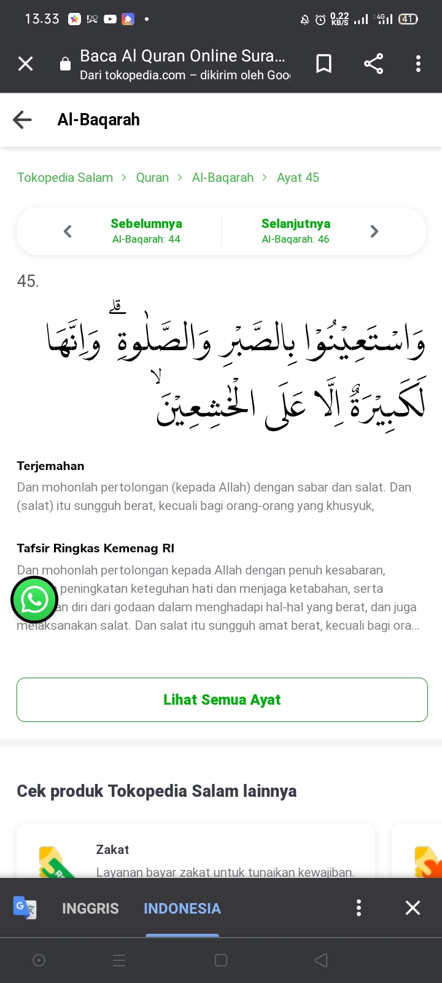

Artinya: “dan mohonlah pertolongan (kepada allah) dengan sabar dan shalat. Dan (shalat) itu sungguh berat, kecuali bagi orang-orang yang khusyuk” **(Q.S Al Baqarah 2: 45)**

Jika kamu ingin mengubah dunia, mulailah dengan merapikan tempat tidurmu

**(Wiliam H.mcraven)**

Jalani rencana dengan sungguh-sungguh tanpa ada rasa cemas

**(Zaini Abrori)**

**PERSEMBAHAN**

Rasa syukur kepada Allah SWT atas rahmat dan hidayah-Nya sehingga penulis dapat menyelesaikan skripsi ini dengan tepat waktu. Skripsi ini kupersembahkan kepada:

1. Bapak Sayidi selaku ayah yang telah menjadi kepala keluarga yang selalu mengerti keadaan keluarganya, ibu Yatinem selaku ibunda yang telah melahirkanku dan telah mengajarkanku bagaimana mengatur urusan kepada anak-anaknya. Tanpa inspirasi, dorongan semangat yang begitu besar yang telah diberikan oleh bapak dan ibuk saya, mungkin bukan apa-apa saat ini.
2. Ahmad Tohirin dan Koimatunapiah selaku kakak dan adik yang selalu memberikan masukan dan motivasi, serta Nenek Sitem yang selalu mendoakan dan selalu berpesan menjaga diri dengan baik.
3. Dr. H. Agus Sutanto, M.Si. yang telah memberikan ilmu yang luar biasa dan mengajarkanku kesederhanaan dalam menjalani kehidupan yang sesungguhnya.
4. Suharno Zen, S.Si., M.Sc. yang mengajarkanku untuk disiplin dengan waktu, selalu memberikan motivasi dan nasihat untuk membuat oleh-oleh berupa buku maupun penelitian semasa menjadi mahasiswa.
5. Bapak Agil Lepiyanto, M. Pd. selaku kaprodi pendidikan biologi yang selalu memberikan masukan motivasi dan semangat dalam menyelesaikan tugas perkuliahan.
6. Seluruh Bapak Ibu Dosen yang telah mengarahkan dan memberikan ilmu yang bermanfaat kepada penulis dalam menyelesaikan Skripsi ini.
7. Petani Kebun sayuran organik Karangjero yang telah bersediaan membantu penelitian maupun mengajarkan cara bertani di sela-sela penelitian.
8. Regita cahyani sebagai wanita spesial yang selalu membersamaiku dan selalu mendukung dalam proses pengerjaan proposal hingga menyelesaikan skripsi saat ini.
9. Sahabat-sahabatku anggota group whatsapp Cokgan Widyo Andre Pramono, Febri Hartono, Agus Setiawan, Ashuri Yahaya, Thio Andika Permana, Zainal Akbar, Ahmad Ali Munawar, Lutfi Azis dan Handoyo yang sudah menjadi sahabat yang selalu ada dalam menemani perjuanganku mulai dari menulis laporan praktikum sampai terselesaikannya skripsi ini, serta temen-temen pemain Mobile Lagend yang mengisi waktu ketika penat mengerjakan skripsi ini.
10. Teman-teman seperjuangan Pendidikan Biologi Angkatan 2017 yang sudah menjadi keluarga baru selama perkuliahan dan berbagi suka dan duka selama proses perkuliahan.
11. Almamater tercinta Universitas Muhammadiyah Metro

**KATA PENGANTAR**



Puji syukur atas kehadirat Allah SWT, yang telah melimpahkan rahmat dan hidayah-Nya sehingga penulis dapat menyelesaikan skripsi yang berjudul “*Identifikasi Jenis Serangga yang Dimakan Bunglon Surai* (*Bronchocela jubata* Dumeril & Bibron, 1837) *di Kebun Sayuran Organik Karangrejo Sebagai Sumber Belajar dalam Bentuk Poster*”. Shalawat serta Salam disampaikan kepada junjungan kita Nabi Muhammad SAW, semoga mendapatkan syafa’at-Nya di hari akhir nanti.

Penyelesaian skripsi ini tidak terlepas dari bantuan, dukungan, dan kerja sama dari berbagai pihak. Oleh karena itu, penulis menyampaikan terima kasih kepada:

1. Bapak Drs. H. Jazim Ahmad, M.Pd. Rektor Universitas Muhammadiyah Metro.
2. Bapak Drs. Partono, M.Pd. Dekan Fakultas Keguruan dan Ilmu Pendidikan Universitas Muhammdiyah Metro.
3. Bapak Dr. H. Agus Sutanto, M.Si. selaku Pembimbing I yang telah memberikan arahan dan bimbingan selama menyusun skripsi ini.
4. Bapak Suharno Zen, S.Si., M.Sc. selaku pembimbing akademik (PA) sekaligus Pembimbing II yang telah memberikan arahan dan bimbingan selama menyusun skripsi ini.
5. Bapak dan Ibu dosen Pendidikan Biologi, yang telah memberikan bimbingan dan ilmu kepada penulis menempuh pendidikan.
6. Seluruh rekan-rekan Pendidikan Biologi angkatan 2017 yang telah berjuang bersama selama kuliah.

Ucapan terima kasih juga ditujukan kepada semua pihak yang namanya tidak dapat disebutkan satu persatu. Penulis hanya dapat memohon dan berdoa atas segala bantuan, bimbingan, dukungan, semangat, masukan, dan do’a yang telah diberikan menjadi pintu datangnya Ridho dan Kasih Sayang Allah SWT di dunia dan akhirat. *Aamiin ya Rabbal alamiin.*

Penulis berharap semoga skripsi ini akan membawa manfaat yang sebesar-besarnya khususnya bagi penulis dan bagi pembaca pada umumnya.

Penulis

**PERNYATAAN TIDAK PLAGIAT**

Yang bertanda tangan dibawah ini :

Nama : Zaini Abrori

NPM : 17320034

Fakultas : Keguruan Dan Ilmu Pendidikan

Jurusan : MIPA

Program Studi : Pendidikan Biologi

Menyatakan bahwa skripsi yang berjudul “**IDENTIFIKASI JENIS SERANGGA YANG DIMAKAN BUNGLON SURAI (*Bronchocela jubata* Dumeril & Bibron, 1837) DI KEBUN SAYURAN ORGANIK KARANGREJO SEBAGAI SUMBER BELAJAR DALAM BENTUK POSTER”** adalah hasil karya saya dan bukan hasil plagiat.

Apablia dikemudian hari terdapat unsur plagiat dalam skripsi tersebut, maka saya siap menerima sanksi berupa pencabutan gelar akademik sarjana dan akan mempertanggungjawabkanya secara hukum.

Demikian surat pernyataan ini dibuat dengan sesungguhnya.

Metro, 6 April 2020

yang membuat pernyataan

Zaini Abrori

**SURAT KETERANGAN UJI KESAMAAN (*SIMILARITY CHECK*)**

**DAFTAR ISI**

**HALAMAN *COVER* i**

**HALAMAN LOGO ii**

**HALAMAN JUDUL iii**

**ABSTRAK iv**

**RINGKASAN v**

**PERSETUJUAN vi**

**PENGESAHAN vii**

**MOTTO viii**

**PERSEMBAHAN ix**

**KATA PENGANTAR xi**

**PERNYATAAN TIDAK PLAGIAT xii**

**SURAT KETERANGAN UJI KESAMAAN (*SIMILARITY CHECK*) xiii**

**DAFTAR ISI xiv**

**DAFTAR TABEL xv**

**DAFTAR GAMBAR xvi**

**DAFTAR LAMPIRAN xvii**

**BAB I PENDAHULUAN 1**

1. Latar Belakang 1
2. Fokus Penelitian 6
3. Kegunaan Penelitian 6
4. Lokasi Penelitian 7
5. Kajian Literatur 7

**BAB II METODE PENELITIAN 17**

1. Pendekatan dan Jenis Penelitian 17
2. Kehadiran Peneliti 17
3. Data dan Sumber Data 17
4. Prosedur Pengumpulan Data 20
5. Analisis Data 22
6. Pengeceken Keabsahan Temuan 25
7. Tahap-tahap Penelitian 26

**BAB III PAPARAN DATA DAN TEMUAN PENELITIAN 30**

* 1. Keadaan Umum 30
  2. Hasil Penelitian 31

**BAB IV PEMBAHASAN 38**

1. Gambaran Serangga yang Dimakan Bunglon Surai

(*Bronchocela jubata* Dumeril & Bibron, 1837) 38

1. Analisis Serangga yang Diminati oleh Bunglon Surai

(*Bronchocela jubata* Dumeril & Bibron, 1837 39

1. Perangkap yang Digunakan (Perangkap Jaring (*Sweep Net*),

Perangkap Jatuh (*Fit Fall Trap*), dan Perangkap Cahaya (*Light Trap*) 44

1. Pemanfaatan Hasil Penelitian sebagai Sumber Belajar

Berupa Poster 46

**BAB V KESIMPULAN DAN SARAN 56**

1. Kesimpulan 56
2. Saran 56

**DAFTAR LITERATUR**

**LAMPIRAN**

**DAFTAR TABEL**

Tabel Halaman

1. Pengamatan Per Hari 24
2. Rata-Rata Serangga yang Dimakan oleh Bunglon surai (*Bronchocela*

*jubata* Dumeril & Bibron, 1837) 25

1. Rerata Serangga yang Dimakan oleh Bunglon surai (*Bronchocela*

*jubata* Dumeril & Bibron, 1837) 25

1. Hasil Pengamatan Hari Pertama 32
2. Hasil Pengamatan Hari Kedua 32
3. Hasil Pengamatan Hari Ketiga 33
4. Hasil Pengamatan Hari Keempat 33
5. Hasil Pengamatan Hari Kelima 34
6. Rata-Rata Serangga yang Dimakan Bunglon surai (*Bronchocela jubata*

Dumeril & Bibron, 1837) Jantan 34

1. Rata-Rata Serangga yang Dimakan Bunglon surai (*Bronchocela jubata*

Dumeril & Bibron, 1837) Betina 35

1. Rerata Serangga yang Dimakan oleh Bunglon surai (*Bronchocela jubata*

Dumeril & Bibron, 1837) 35

1. Skala Kelayakan Produk Poster 50
2. Rekapitulasi Data Penilaian Ahli Desain 50
3. Rekapitulasi Data Penilaian Ahli Materi Sebelum Direvisi 51
4. Rekapitulasi Data Penilaian Ahli Materi Setelah Direvisi 52

**DAFTAR GAMBAR**

Gambar Halaman

* + - 1. Lokasi Penelitian 7
      2. Bunglon Surai (*Bronchocela jubata* Dumeril & Bibron, 1837) 12
      3. Diagram Jumlah Serangga yang Termakan Setiap Hari 35
      4. Diagram Rata-Rata Jumlah Serangga yang Dimakan 36
      5. Perbaikan Desain Poster Sebelum Direvisi dan Sesudah Direvisi 52
      6. Perbaikan Materi Poster Sebelum Direvisi dan Sesudah Direvisi 53
      7. Perbaikan Materi oleh Penguji Utama Poster Sebelum dan Sesudah Direvisi

**DAFTAR LAMPIRAN**

Lampiran Halaman

* + - 1. Lembar Pengajuan Judul Skripsi 61
      2. Lembar Pengesahan Proposal 62
      3. Surat Keputusan Pembimbing Tetap 63
      4. Surat Izin Penelitian Kesbangpol Kota Metro 64
      5. Surat Rekomendasi Izin Research Kesebangpol 65
      6. Surat Izin Reaserch Karangrejo 66
      7. Surat Keterangan Penelitian 67
      8. Loog Book Penelitian 68
      9. Data Hasil Penelitian 75
      10. Perhitungan Rata-Rata Serangga yang Dimakan 82
      11. Perhitungan Rerata Serangga yang Dimakan 84
      12. Perhitungan Persentase Serangga yang Dimakan 85
      13. Perhitungan Kelayakan Sumber Belajar 86
      14. Angket Wawancara 88
      15. Surat Permohonan Validasi Desain 94
      16. Angket Uji Ahli Desain 95
      17. Surat Pernyataan Kelayakan Produk 97
      18. Surat Permohonan Validasi Materi 98
      19. Angket Uji Materi 99
      20. Surat Penyataan Kelayakan Produk 103
      21. Kartu Bimbingan Skripsi 104
      22. Time Schedule 112
      23. Poster 113
      24. Riwayat Hidup 114

**BAB I  
PENDAHULUAN**

1. **Latar Belakang Masalah**

Kota Metro terdiri dari Metro Barat, Metro Pusat, Metro Selatan, Metro Timur, dan Metro Utara yang memiliki potensi besar dalam bercocok tanaman. Karangrejo merupakan kawasan satu-satunya di kelurahan Metro Utara, yang dibina oleh Universitas Muhammadiyah Metro yang dijadikan lokasi kebun sayuran organik. Mengatasi hama yang ada di kebun sayuran organik, petani tidak menggunakan insektisida, melainkan dengan memanfaatkan Bunglon Surai (*Bronchocela jubata* Dumeril & Bibron, 1837).

Sayuran organik merupakan sebutan jenis sayuran yang berasal dari tumbuhan yang dapat dikonsumsi baik akar, batang, maupun daun yang bebas dari bahan kimia. Kelurahan Karangrejo membuat inovasi baru dalam bercocok tanam dengan metode bebas pestisida kimia. Lokasi tanaman organik dibuat petakan pada area persawahan dengan menggunakan plastik. Tujuan dari pemetakan ini ialah untuk membatasi antara area organik dengan area yang non organik, mencegah hama dari luar masuk ke dalam sayuran. Manfaat lain dari metode ini ialah lokasi kebun sayuran organik menjadi tempat edukasi bagi warga maupun pelajar, warga sekitar menjadi sehat dan juga menjadikan perintis bagaimana menanam sayuran yang sehat dengan mementingkan kesehatan konsumen untuk dikonsumsi.

Pertanian organik sudah banyak dikenal seiring dengan perkembangan teknologi pangan yang dipraktikan oleh manusia. Prinsip penanaman pertanian organik ini mementingkan keseimbangan alam baik dari tanah, ekosistem dan konsumen. Proses pertanian organik ialah dengan menerapkan metode tradisional tanpa menggunakan bahan kimia dalam proses penjagaan sayuran dari serangga. Petani kebun sayuran organik Karangrejo membuat inovasi baru yakni dengan melepas liarkan Bunglon Surai (*Bronchocela jubata* Dumeril & Bibron, 1837) sebagai hewan predator dari serangga yang merugikan petani. Hasil dari pertanian organik ini meningkatkan minat produsen maupun konsumen dalam mengkonsumsi sayuran karena bebas dari bahan kimia yang membahayakan kesehatan maupun lingkungan.

Petani Kelurahan Karangrejo memanfaatkan Bunglon Surai (*Bronchocela jubata* Dumeril & Bibron, 1837) untuk menjaga kebun sayuran organik dari serangga. Bunglon Surai (*Bronchocela jubata* Dumeril & Bibron, 1837) diketahui dari kelas reptil. Reptil merupakan kelompok hewan *ektoterm* yang sebagian hidupnya berada di pepohonan, seresah, lubang-lubang, semak-semak, dan bangunan. Hewan *ektoterm* merupakan hewan yang suhu tubuhnya sangat tergantung pada suhu lingkungan. Reptil akan berjemur pada pagi hari untuk menghangatkan tubuhnya sebelum melakukan aktivitasnya. Perilaku ini dilakukan karena di dalam tubuh reptil tidak memiliki hipotalamus pada otak yang sewaktu waktu apabila suhu di lingkungan berubah maka kelenjar hipotalamus inilah yang nantinya akan menyesuaikan keadaan di sekitar.

Bunglon Surai (*Bronchocela jubata* Dumeril & Bibron, 1837) merupakan hewan kelas reptil yang termasuk hewan predator yang mampu mengendalikan ekosistem untuk menjaga keseimbangan lingkungan. Kelompok hewan reptil dan amfibi lebih dikenal dengan *herpetofauna*. Kelompok hewan ini perlu dipelajari, karena manfaatnya bagi lingkungan dan manusia (Yudha, dkk., 2015: 8). Bunglon Surai (*Bronchocela jubata* Dumeril & Bibron, 1837) pada kebun sayuran organik sengaja dilepaskan pada area sayuran organik untuk dijadikan pengendali serangga yang merusak pertumbuhan tanaman, sehingga kebun sayuran organik bebas dari bahan kimia yang berbahaya bagi alam maupun manusia.

Bunglon Surai (*Bronchocela jubata* Dumeril & Bibron, 1837) merupakan hewan diurnal yang aktivitasnya dilakukan pada siang hari seperti mencari makan, melakukan reproduksi dan lain sebagainya. Bunglon Surai (*Bronchocela jubata* Dumeril & Bibron, 1837) termasuk hewan *arboreal* dan bersifat hewan karnivora pemakan daging yang memakan serangga yang ada di sekitarnya. Hewan *arboreal* ini sebagian besar hidupnya dihabiskan di atas pohon atau belukar, dengan demikian Bunglon Surai (*Bronchocela jubata* Dumeril & Bibron, 1837) sangat bergantung pada ketersediaan makanan dari habitat aslinya.

Menurut pra-survei dari hasil wawancara dengan Pak Jono petani Karangrejo pada 22 September 2019, sebelum adanya Bunglon Surai (*Bronchocela jubata* Dumeril & Bibron, 1837) serangga pada kebun sayuran organik menyerang sayuran pada daun-daun yang menyebabkan rusaknya tanaman petani sehingga menyebabkan kualitas penjualan menurun. Bunglon Surai (*Bronchocela jubata* Dumeril & Bibron, 1837) menetap dan tumbuhan di sekitar tanaman organik. Aktivitas Bunglon Surai (*Bronchocela jubata* Dumeril & Bibron, 1837) banyak dilakukan pada siang hari. Perilaku mencari makan Bunglon Surai (*Bronchocela jubata* Dumeril & Bibron, 1837) dengan berdiam diri menunggu serangga yang menghampiri pada kebun sayuran organik yang dihinggapi. Banyak serangga yang hinggap pada tanaman antara lain belalang, wereng, *copper*, capung, trigona yang menjadi makanannya. Umumnya hewan meninggalkan habitatnya yang telah berubah, bahkan bisa mati karena tidak dapat menemukan makanan yang (Rahayuningsih, dan Abdullah 2012: 12). Bunglon Surai (*Bronchocela jubata* Dumeril & Bibron, 1837) sangat sensitif ketika petani menggunakan pestisida kimia. Mereka tidak akan tinggal menetap dan memakan hama-hama yang ada di lingkungan organik. Tidak semua serangga merugikan bagi petani, beberapa serangga dapat membantu proses penyerbukan tanaman. Menurut hasil wawancara dengan petani Karangrejo belalang, wereng, *copper*, capung, trigona inilah beberapa serangga yang dimakan oleh Bunglon Surai (*Bronchocela jubata* Dumeril & Bibron, 1837) kebun sayuran organik di Karangrejo. Semakin banyak serangga yang dimakan oleh Bunglon Surai (*Bronchocela jubata* Dumeril & Bibron, 1837), maka serangan serangga terhadap tanaman petani akan semakin berkurang.

Menurut pendapat Mistar yang dikutip Rosadi, dkk., (2017) bahwa pada setiap hewan memiliki tempat tinggal yang berbeda-beda. Habitat adalah tempat suatu makhluk hidup yang dijadikan tempat tinggal dan berkembang biak selama masa hidupnya. Reptil hidup diberbagai tipe habit, beberapa ada yang di pepohonan, di atas tanah bahkan di dalam tanah. Kadal menyukai tempat yang lembab dan banyak sampah, pepohonan, dan semak belukar. Setiap Famili dari sub ordo sauria menempati habitat yanh berbeda. Famili scinidae hidup di seresah, lubang dan pepohonan, Familli Agamidae hidup di pepohonan, Familli Gekkonidae di pepohonan, gedung-gedung, sedangkan Familli Lacertidae di perkebunan dan semak belukar.

Tidak menutup kemungkinan tanaman petani diserang oleh serangga perusak tanaman, dalam mengatasi hama-hama tersebut, petani tidak menggunakan pestisida melainkan dengan melepas liar predator Bunglon Surai (*Bronchocela jubata* Dumeril & Bibron, 1837). Bunglon Surai (*Bronchocela jubata* Dumeril & Bibron, 1837) bagi petani sebagai biokontrol dalam mengatasi masalah hama. Petani memilih hewan sebagai biokontrol karena beberapa hal antara lain, hewan membutuhkan makanan untuk bertahan hidup, hewan tidak ada batasan makan mulai dari kecil sampai dewasa, hewan juga mampu bereproduksi sehingga kebutuhan makan untuk bertahan hidup meningkat, hewan tidak ada fase di mana hewan tidak membutuhkan makan untuk bertahan hidup, sehingga serangga yang merugikan dapat dibasmi dengan melepas liarkan hewan Bunglon surai (*Bronchocela jubata* Dumeril & Bibron, 1837).

Manfaat lain dari pelepas Bunglon Surai (*Bronchocela jubata* Dumeril & Bibron, 1837) pada area kebun sayuran organik ialah dapat membantu melestarikan Bunglon Surai (*Bronchocela jubata* Dumeril & Bibron, 1837) yang saat ini sudah jarang ditemukan pada habitatnya. Berbeda dengan membasmi hama menggunakan bakteri, bahan kimia, maupun jamur. Cara ini memiliki masa efektif ketika membasmi hama, semakin lama obat pembasmi serangga semakin mahal, serangga akan semakin kebal terhadap obat kimia, semakin sering digunakan maka semakin banyak residu kimia, dengan demikian ketika masa panen hasil panen petani semakin berbahaya ketika dikonsumsi.

Pola hidup sehat dan peduli terhadap kelestarian lingkungan saat ini menjadi kecenderungan bagi masyarakat (Permana dan Darwanto, 2016: 106). Petani Karangrejo masih banyak menggunakan obat-obatan kima yang dapat membahayakan bagi lingkungan maupun konsumen. Ketika hasil panen dari petani tidak diperlakukan dengan benar, bahan kimia tersebut masih menempel pada sayuran dan dapat menyebabkan konsumen keracunan. Penggunaan pestisida yang tidak tepat dapat membahayakan kesehatan petani dan konsumen, mikroorganisme non target dapat berdampak pada pencemaran lingkungan baik tanah maupun air (Yuantari, 2015: 240). Bahan kimia yang digunakan secara terus menerus saat bercocok tanam dapat merusak kesuburan tanah. Murah dan praktis dalam mengendalikan hama tanaman menjadikan penyebab banyak petani menggunakan cara pembasmi kimia. Akan tetapi cara ini tidaklah baik diterapkan untuk keberlangsungan dalam jangka panjang, baik pada tanaman, hasil panen petani menjadi berkurang, maupun orang yang mengkonsumsinya.

Melihat permasalahan tentang penggunaan bahan kimia untuk penjagaan serangga yang ada pada kebun sayuran, maka petani Karangrejo menggunakan alternatif biokontrol Bunglon Surai (*Bronchocela jubata* Dumeril & Bibron, 1837) sebagai pengendali hama tananam. Meningkatkan pelepas liaran Bunglon Surai (*Bronchocela jubata* Dumeril & Bibron, 1837) menjadikan hama-hama yang ada dan merusak sayuran menjadi berkurang, sehingga selain petani dapat mengurangi biaya dalam merawat sayuran, tanah semakin lama menjadi subur karena tidak adanya bahan kimia yang digunakan juga cara ini menjadikan hasil panen petani menjadi lebih banyak. Dilihat dari permasalahan yang ada pada kebun sayuran organik Karangrejo, peneliti bermaksud untuk mempelajari jenis serangga apa saja yang dimakan oleh Bunglon Surai (*Bronchocela jubata* Dumeril & Bibron, 1837) yang kemudian menjadi biokontrol serangga yang ada pada kebun sayuran organik. Kemudian petani dapat lebih fokus menyikapi serangga-serangga lain yang tidak dimakan oleh Bunglon Surai (*Bronchocela jubata* Dumeril & Bibron, 1837) yang merusak tanaman yang ada di kebun sayuran organik Karangrejo.

Berdasarkan latar belakang di atas masih jarangnya penelitian tentang serangga apa yang dimakan Bunglon Surai (*Bronchocela jubata* Dumeril & Bibron, 1837) maka peneliti dapat merumuskan suatu penelitian yang berjudul “Identifikasi Jenis Serangga Yang Dimakan Bunglon Surai (*Bronchocela jubata* Dumeril & Bibron, 1837) di Kebun Sayuran Organik Karangrejo Sebagai Sumber Belajar dalam Bentuk Poster”

Poster adalah media publikasi yang memiliki komponen tulisan, gambar ataupun keduanya. Poster dibuat memiliki tujuan masing masing sesuai dengan apa yang akan diinginkan. Salah satu dari tujuan dari pembuatan poster ialah dijadikan media penyampaian informasi yang mudah dipahami oleh khalayak umum. Pembelajaran dengan media poster sangat tepat untuk dijadikan media yang mudah dipahami siswa, karena media poster dapat mengubah cara belajar siswa yang tadinya siswa hanya menerima materi menjadi belajar bermakna, sehingga siswa lebih aktif dalam proses belajarnya. Hal tersebut dikarenakan media poster memiliki uraian yang bermakna sehingga merangsang untuk dipahami dan juga media poster ini sudah sering dilihat di lingkungan masyarakat sehingga siswa lebih terbiasa dalam menyikapi media poster.

Berdasarkan alasan yang telah terurai di atas maka peneliti mengembangkan suatu bahan ajar berupa poster pada materi jaring-jaring makanan kelas x semester genap. Media poster ini diharapkan mampu menambah daya tarik siswa akan belajar karena media poster memiliki warna-warna menarik dan terdapat gambar gambar yang mampu meningkatkan imajinasi siswa untuk berpikir kreatif dan inovatif demi terciptanya kualitas pendidikan yang lebih baik.

1. **Fokus Penelitian**

Fokus penelitian ini terdiri dari rumusan masalah dan tujuan penelitian. Fokus penelitian sebagai berikut:

1. **Rumusan Masalah**
2. Serangga apa saja yang dimakan Bunglon Surai (*Bronchocela jubata* Dumeril & Bibron, 1837) di kebun sayuran organik Karangrejo?
3. Jenis serangga apa saja yang paling diminati Bunglon Surai (*Bronchocela jubata* Dumeril & Bibron, 1837)?
4. Apakah poster hasil penelitian layak dijadikan sumber belajar biologi?
5. **Tujuan**
6. Mengetahui serangga apa saja yang dimakan Bunglon Surai (*Bronchocela jubata* Dumeril & Bibron, 1837) di kebun sayuran organik Karangrejo?
7. Mengetahui jenis serangga apa saja yang paling diminati oleh Bunglon Surai (*Bronchocela jubata* Dumeril & Bibron, 1837)?
8. Mengetahui apakah poster hasil penelitian layak dijadikan sumber belajar biologi?
9. **Kegunaan Penelitian**

Berdasarkan hasil penelitian ini diharapkan dapat memberikan manfaat kepada pihak pihak terkait, sebagai berikut:

1. Guru, dapat digunakan sebagai bahan ajar materi jaring-jaring makanan kelas x semester genap.
2. Peneliti, dapat digunakan untuk mengetahui jenis pakan Bunglon Surai (*Bronchocela jubata* Dumeril & Bibron, 1837) serta melestarikan keberadaan Bunglon Surai (*Bronchocela jubata* Dumeril & Bibron, 1837).
3. Masyarakat, dapat digunakan untuk referensi penggunaan Bunglon Surai (*Bronchocela jubata* Dumeril & Bibron, 1837) sebagai pembasmi alami untuk mengurangi penggunaan bahan kimia pada tanaman sehingga sayuran menjadi sehat untuk dikonsumsi bebas dari bahan kimia.
4. **Lokasi Penelitian**

Adapun lokasi yang dijadikan penelitian bertempat di kawasan sayuran organik, Kecamatan Metro Utara, Kelurahan Karangrejo. Pemilihan lokasi penelitian ini didasarkan pada adanya pemanfaatan Bunglon Surai (*Bronchocela jubata* Dumeril & Bibron, 1837) sebagai biokontrol dari hama yang ada pada kebun sayuran organik.

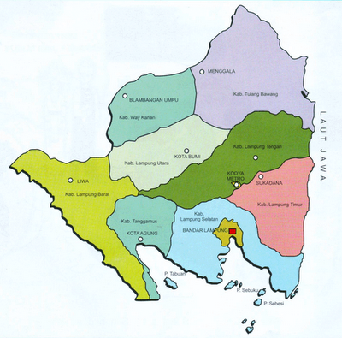

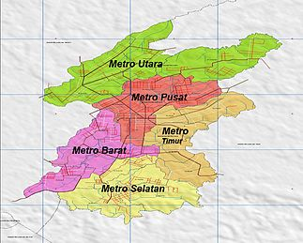

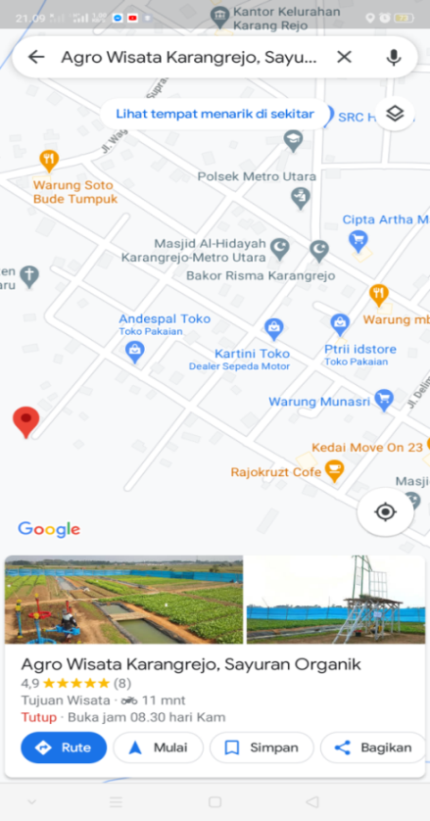

Karangrejo

Gambar 1. Lokasi Penelitian

Lampung, Metro, Metro Utara, Karangrejo

1. **Kajian Literatur**
2. **Identifikasi**

Identifikasi merupakan proses menemukan, mencari, mengumpulkan suatu data di lapangan yang nantinya akan dijadikan suatu data yang diolah menjadi memiliki makna yang berguna untuk kepentingan masing-masing. Proses identifikasi dapat berlangsung tanpa disadari atau dilakukan secara sengaja oleh seseorang untuk membedakan sesuatu hal dengan hal yang lain.

Hidayatno, dkk., (2008: 100) menyatakan bahwa:

Identifikasi adalah proses penting dalam mengenali dan membedakan sesuatu, yang dapat berupa hewan, tumbuhan, ataupun manusia. Identifikasi ini dilakukan dengan mengenali karakteristik setiap objek yang akan dilakukan identifikasi.

Identifikasi dapat dilakukan pada benda maupun makhluk hidup apa saja, tergantung pada apa yang akan dilakukan seorang peneliti. Identifikasi dilakukan dengan mencari dan menggali informasi yang ingin didapatkan pada objek yang akan diteliti. Hal yang akan diteliti berupa ciri khas yang dimiliki sesuatu hal tersebut. Prosesnya dapat dilakukan secara tidak disadari atau dilakukan secara sengaja oleh orang itu sendiri.

Kurniawan (2016: 621) menyatakan bahwa:

Identifikasi merupakan cara seseorang dalam mengambil alih karakteristik orang lain dan menjadikan bagian yang terintegritas dengan kepribadiannya sendiri. Identifikasi juga merupakan mensamaratakan diri individu dengan individu lainnya.

Proses penelitian yang dilakukan manusia dalam mengidentifikasi tumbuhan, hewan dan tumbuhan dengan mengambil alih ciri-ciri orang lain dan menjadikannya bagian yang terintergrasi dengan kepribadiannya sendiri. Cara mengidentifikasi ini cenderung menyamaratakan individu yang telah diteliti. Hal ini karena dalam pengamatan identifikasi, keadaan objek peneliti berbeda-beda kemudian dilakukan identifikasi agar kelompok itu dikenal dan masuk dalam golongan mana, sehingga setelah melakukan identifikasi setiap objek individu dapat disamaratakan satu sama lain sesuai dengan golongannya.

1. **Serangga**

Serangga (*Insekta*) berasal dari bahasa latin yang disebut dengan *insectum* yang artinya terpotong menjadi beberapa bagian-bagian.

Ariesta (2014: 6) menyatakan bahwa:

Serangga merupakan spesies hewan yang paling dominan di antara spesies hewan lain dalam filum Anthropoda. Awal mula perkembangan arthopoda dimulai dari bentuk tubuhnya, yang diawali dengan pembentukan alat tambahan pada bagian ventral tubuh, pembentukan sepasang mata dan sepasang antena pada prostomi, muncul ruas-ruas pada sepasang kaki, dan hubungan antara segmen lurus dan postural untuk membentuk suatu struktur.

Ciri-ciri merupakan tanda yang dapat membedakan antara yang satu dengan yang lain atau dengan kata lain ciri-ciri merupakan pembeda. Serangga merupakan salah satu kelas avertebrata ke dalam filum arthropoda yang memiliki *ekosekeleton* berkitin, bagian tubuhnya terbagi menjadi tiga bagian, yaitu kepala, dada, dan perut, tiga pasang kaki yang berhubungan ke dada, memiliki mata majemuk dan sepasang antena. Serangga mampu berubah bentuk semasa hidupnya yang disebut metamorfosis.

Triatmanto dan Murdaningsih (2009: 356) menyatakan bahwa:

Secara umum serangga mempunyai ciri-ciri tubuh yang dapat dibedakan dengan jelas mulai dari kepala, dada dan perut, mempunyai tiga pasang kaki, sayap, sistem saraf tangga, bernapas menggunakan melalui trakea, predaran darah terbuka, mengalami perubahan bentuk yang disebut metamorfosis.

Insekta atau serangga adalah contoh hewan invertebrate yang termasuk dalam kelas arthropoda yang terbagi menjadi 4 yang salah satunya dari kelas arthropoda adalah insekta. Struktur tubuh serangga adalah kepala, dada dan perut. Kepala, dada dan perut sangat mudah dibedakan karena sangat terlihat walaupun dilihat tanpa menggunakan mikroskop. Sedangkan pada bagian kepala dan dada menyatu.

Meilin dan Nasamsir (2016: 19) menyatakan bahwa:

Serangga mempunyai peranan penting dalam kehidupan manusia. Ketika mendengar nama serangga, selalu diidentikkan dengan hama pertanian yang bersifat merugikan, seperti walang sangit, wereng, ulat grayak dan lainnya. Serangga dianggap sebagai hama ketika keberadaannya merugikan kesejahteraan manusia, estetika suatu produk, atau kehilangan hasil panen.

Serangga sangat berpengaruh dalam kehidupan pertanian. Serangga dapat merusak tanaman petani dengan hitungan hari, sehingga petani akan merugi besar dan terancam gagal panen akibat serangga serangga yang tidak menguntungkan. Serangga dapat menyerang tanaman pada daun yang masih muda dengan menempelkan telur telurnya yang kemudian menetas dan menjadi larva sehingga, serangga ini yang merugikan petani dalam bercocok tanam. Walaupun serangga secara umum merupakan hewan yang merugikan akan tetapi serangga dapat menguntungkan bagi petani seperti membantu dalam proses penyerbukan, menjaga kesinambungan dalam menjaga ekosistem yaitu sebagai perombakan dan penyuburan tanah.

Fakhrah (2016: 51) menyatakan bahwa:

Berdasarkan pembagian ordo, terdapat beberapa ordo yang memiliki peranan penting dalam keseimbangan ekosistem, baik sebagai pengurai, predator, parasitoid, estetis, obat-obatan, dan penyerbuk (pollinator). Misalkan ordo odonata memiliki peranan sebagai serangga estetika memberikan nilai seni tinggi dan sebagai predator pemangsa nyamuk, lalat, dan serangga kecil lainnya.

Tidak semua serangga dapat menguntungkan bagi makhluk hidup lain, berdasarkan peranannya, serangga dapat digolongkan menjadi tiga kelompok yaitu serangga hama, musuh alami dan penyerbuk Soesanthy dan Trisawa (2011: 222). Serangga dianggap sebagai hama yang merugikan ketika serangga menjadi masalah dalam estetika maupun ekonomis. Serangga merupakan kelompok hewan yang banyak membawa penyakit bagi tanaman yang dipelihara oleh manusia. Serangga akan membawa penyakit seperti jamur, bakteri kepada tanaman maupun hewan yang dihinggapinya sehingga penyakit tersebut berpindah pada media tanaman yang membuat kerusakan pada tanaman.

Selain serangga yang merugikan ada beberapa serangga yang memiliki peran baik bagi lingkungan maupun manusia. Peran baik serangga diantaranya membantu penyerbukan tanaman berbunga dengan menempelkan nektar yang melekat pada kaki yang kemudian kepala putik dan sebuk sari saling menempel. Sebagai *dekomposer* yakni pada kayu kayu yang sudah lapuk yang terbuat dari tumbuhan yang kemudian hasilnya dapat digunakan kembali oleh alam. Membantu penyebaran biji, musuh alami hama tanaman baik sebagai predator atau langsung memangsa serangga lain, menghasilkan barang barang yang berguna, sebagai *bioindikator* suatu lingkungan serta menjadi sumber makanan bagi hewan seperti kadal, burung. Kebanyakan serangga hidup pada daerah darat atau terestrial, tetapi ada beberapa jenis serangga tertentu yang hidupnya pada daerah akuatik atau hidup di perairan. Keberadaan serangga memungkinkan tubuhnya untuk menyesuaikan habitatnya.

Alrazik, dkk., (2017: 1) menyatakan bahwa:

Keberadaan serangga dapat digunakan sebagai indikator keseimbangan ekosistem. Apabila di dalam ekosistem tersebut keanekaragaman serangga tinggi, maka dapat dikatakan lingkungan ekosistem tersebut seimbang atau stabil. Keanekaragaman serangga yang tinggi akan mengakibatkan perjalanan jaring-jaring makanan berjalan secara normal, begitu pula sebaliknya apabila di dalam ekosistem keanekaragaman serangga rendah maka lingkungan ekosistem tersebut tidak seimbang dan stabil.

Keberadaan serangga tergantung dari adanya makanan yang didapatkan, semakin tinggi keberadaan makanan dari serangga maka akan semakin banyak populasi yang menempati suatu habitat. Keragaman serangga yang tinggi akan menyebabkan rantai makanan berfungsi dengan baik, begitu pula sebaliknya jika dalam ekosistem keanekaragaman serangga rendah maka lingkungan ekosistem tidak seimbang dan stabil. Bunglon Surai (*Bronchocela jubata* Dumeril & Bibron, 1837) diketahui memakan bebrapa jenis serangga yaitu belalang, capung, laba-laba, copper dan ulat. (Zen, 2021: 107)

1. **Bunglon Surai (*Bronchocela jubata* Dumeril & Bibron, 1837)**

Bunglon Surai (*Bronchocela jubata* Dumeril & Bibron, 1837) merupakan jenis reptil yang mampu merubah warna tubuhnya. Berbeda dengan bunglon-bunglon lain yang merubah warna kulitnya sampai seluruh tubuh sesuai dengan apa yang di sekelilingnya. Akan tetapi tidak dengan Bunglon Surai (*Bronchocela jubata* Dumeril & Bibron, 1837) merubah warna kulitnya hanya dalam keadaan terancam dan pada saat berjemur. Perubahan warna tumbuh Surai (*Bronchocela jubata* Dumeril & Bibron, 1837) mulai dari hijau sampai kecoklatan dan pada bagian kepala tetapnya bagian leher menjadi merah. Perubahan warna merah pada bagian leher Surai (*Bronchocela jubata* Dumeril & Bibron, 1837) dihasilkan oleh jantan saja, perubahan ini dapat digunakan untuk penarik perhatian lawan jenisnya. Corak pada tubuh Bunglon Surai (*Bronchocela jubata* Dumeril & Bibron, 1837) akan terlihat sangat terang ketika stres, *basking* dan akan memudar pada saat situasi tenang.

Klasifikasi Bunglon Surai (*Bronchocela jubata* Dumeril & Bibron, 1837) sebagai berikut:

Kerajaan : Animalia (hewan)

Filum : Chordata (kelompok hewan vertebrata)

Kelas : Reptilia (hewan melata berdarah dingin)

Ordo : Squamata (kelompok hewan ular dan kadal)

Famili : Agamidae (suku kadal)

Genus : Bronchocela (bunglon)

Spesies : *Bronchocela jubata* Dumeril & Bibron, 1837(Bunglon Surai atau bersurai)

*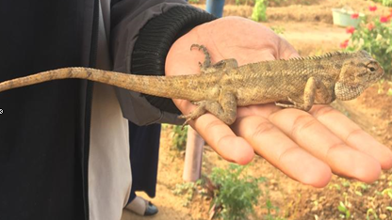*

Gambar 2. Bunglon Surai (*Bronchocela jubata* Dumeril & Bibron, 1837)

(Sumber: Dokumentasi Pribadi)

Perdana (2014: 29) menyatakan bahwa:

Kadal ini berukuran sedang, berekor panjang menjuntai. Gerigi ditengkuk dan punggungnya lebih menyerupai surai. Kepalanya berbentu bersegi-segi dan bersudut. Dagu dengan kantung lebar, bertulang lunak. Mata dikelilingi oleh pelupuk mata yang cukup lebar, lentur, tersusun dari sisik-sisik berupa bintik-bintik halus yang indah. Sisi atas tubuh (Dorsal) berwarna hijau muda sampai hijau tua, dan bisa berubah menjadi coklat sampai kehitaman bila merasa terganggu. Reptil ini lebih aktif di siang hari, sehingga sangat mudah untuk menangkapnya di malam hari. Reptil ini pun dapat berganti kulit seperti ular, namun caranya saja yang berbeda.

Ciri-ciri dari Bunglon Surai (*Bronchocela jubata* Dumeril & Bibron, 1837) dapat terlihat dari morfologi. Ciri-ciri merupakan tanda yang dapat menjadikan perbedaan antara yang satu dan yang lain atau dengan kata lain ciri-ciri merupakan pembeda. Ciri-ciri dari Bunglon Surai (*Bronchocela jubata* Dumeril & Bibron, 1837) tubuh dengan ekor yang sangat panjang, daerah punggung berwarna hijau, seperti daun klorofil, ketika di bawah tekanan kulit berubah menjadi hijau tua, bagianperut warna lebih terang (Khatimah, 2018: 89). Bunglon Surai (*Bronchocela jubata* Dumeril & Bibron, 1837) melakukan perubahan warna dapat terlihat dengan mata telanjang. Keadaan ini terlihat ketika keadaan lingkungan yang membahayakan dan juga digunakan untuk menarik perhatian betina ketika musim kawin.

Bridges yang dikutip Moro, dkk., (2017: 37) menyatakan bahwa:

Pola tingkah laku reptilia merupakan perilaku yang terorganisir dengan fungsi tertentu, karena reptilia termasuk kelompok hewan poikiloterm. Reptil menyesuaikan diri dengan menghangatkan diri dengan berjemur langsung di bawah sinar matahari. Untuk mendinginkan diri, reptil melakukan kegiatan seperti pindah ke daerah yang teduh.

Perilaku Bunglon Surai (*Bronchocela jubata* Dumeril & Bibron, 1837) mudah diamati pada saat pagi hari yakni berjemur sebelum melakukan aktivitas. Berkaitan dengan kelompok hewan poikilotermik yang menghangatkan tubuhnya dengan cara berjemur untuk menghangatkan tubuhnya karena tubuhnya dipengaruhi oleh lingkungannya. Perilaku berjemur ini bermaksud untuk mengatur suhu tubuh dengan lingkunganya karena reptilia tidak memiliki hipotalamus sehingga membutuhkan lingkungan untuk menyeimbangkan suhu tubuhnya.

Moro, dkk., (2017: 39) menyatakan bahwa:

Perilaku lain yang menarik antara biawak dan kura-kura, yakni berkubang dan grooming. Biawak cenderung berkubang saat gerhana matahari sedangkan kura-kura mengurangi aktivitas berkubangnya. Biawak memulai grooming setelah hari gerhana, sedangkan kura-kura menunjukkan aktivitas tersebut ketika gerhana terjadi.

Perilaku lain yang menarik dibandingkan antara biawak dan kura-kura, adalah berkubang dan merawat diri. Biawak lebih banyak melakukan berkubang saat gerhana matahari, sedangkan kura-kura mengurangi aktivitas berkubang Moro, dkk., (2017: 39). Perilaku ini umum dilakukan pada hewan *ektotermik* karena suhu tubuhnya yang dipengaruhi oleh lingkungan luar. Ketika suhu tubuh terlalu panas maka reptil akan melakukan pemeliharaan diri seperti menggaruk, menggosok sembari mendinginkan suhu tubuhnya dengan cara berteduh atau berkubang.

Makan merupakan salah satu perilaku yang lazim dilakukan setiap makhluk hidup untuk menyediakan nutrisi baik bagi manusia, binatang atau makhluk hidup, dan juga sumber energi untuk bergerak bahkan untuk tumbuh dan berkembang. Menurut pra survey yang dilakukan peneliti dengan menanyakan kepada pengelola kebun sayuran organik didapatkan bahwa Bunglon Surai (*Bronchocela jubata* Dumeril & Bibron, 1837) memakan makanan yang ada di area kebun sayuran organik. Makanan yang dimakan berupa serangga kecil yang hinggap atau berkunjung pada area kebun sayuran. Serangga yang dimakan Bunglon Surai (*Bronchocela jubata* Dumeril & Bibron, 1837) antara lain belalang, wereng, *copper* atau ngengat, capung, trigona. Uniknya Bunglon Surai (*Bronchocela jubata* Dumeril & Bibron, 1837) terkadang menunggu sarang lebah trigona pada lubang tempat keluar masuk lebah. Ketika lebah masuk atau keluar Bunglon Surai (*Bronchocela jubata* Dumeril & Bibron, 1837) akan memakannya.

Habitat asli dari Bunglon Surai (*Bronchocela jubata* Dumeril & Bibron, 1837) diketahui sebagian besar waktunya dihabiskan pada area pepohonan atau sering disebut *arboreal*. Menurut pendapat Mistar yang dikutip Rosadi, dkk., (2017) Menyatakan bahwa pada setiap hewan memiliki habitat masing-masing, habitat adalah tempat suatu makhluk hidup yang dijadikan tempat tinggal dan berkembang biak selama masa hidupnya. Kadal menyukai tempat yang lembab dan banyak sampah, pepohonan, dan semak belukar. Setiap Famili dari sub ordo sauria menempati habitat yanh berbeda. Famili scinidae hidup di seresah, lubang dan pepohonan, Familli Agamidae hidup di pepohonan, Familli Gekkonidae di pepohonan, gedung-gedung, sedangkan Familli Lacertidae di perkebunan dan semak belukar. Sebagian besar Perilaku bunglon beraktivitas pada siang hari. Reptil merupakan predator yang bersifat oportunistik yang menggunakan strategi penyergapan aktif dalam berburu (Erniwati dan Awal, 2009). Perilaku makan bunglon akan menunggu dan menyergap mangsa yang berada didekatnya, kemudian melontarkan lidahnya yang sangat lengket dan menarik makanannya ke dalam mulutnya. (Zen, 2021). Perilaku minum bunglon akan menjilat air yang berada didahan-dahan. Makan dan minum merupakan syarat hidup dari berbagai makhluk hidup.

Makan dan minum merupakan salah satu faktor kehidupan bagi hewan, apabila dari kedua faktor tersebut terjadi masalah maka secara perlahan habitat dari hewan tersebut akan menghilang karena untuk bertahan hidup makhluk hidup membutuhkan makanan dan minum. Apabila hanya beberapa yang terjadi masalah pada makanan hewan maka hewan tersebut akan mengganti dengan makanan yang lain yang berada di sekelilingnya.

1. **Biokontrol**

Biokontrol merupakan salah satu alternatif mtode pengendalian penyakit tanaman yang ramah lingkungan. Cara kerja biokontrol ialah menghambat pertumbuhan atau reproduksi suatu organisme menggunakan predator organisme lain. Penggunaan biocontrol merupakan salah satu alteratif ang digunakan untuk mengendalikan suatu hama atau penyakit. Biokontrol diartikan sebagai organisme alami, hasil rekayasa genetik yang digunakan untuk menekan penyebaran penyakit pada organisme inang yang dapat menguntungkan manusia. (Laila, 2016: 708).

Yuhana, (2010: 17) menyatakan bahwa

Dewasa ini pandangan tentang kebijakan ekologi *back to nature* menginspirasi terhadap aktivitas dibidang budidaya, antara lain adalah penggunaan obat fitofarmaka atau aplikasi agen biokontrol, baik untuk tujuan pengendalian penyakit maupun peningkatan kualitas air

Berdasarkan pendapat diatas menunjukan bahwa biokontrol merupakan aplikasi terhadap perbaikan lingkungan hidup dengan cara alamiah yaitu mementingkan kondisi lingkungan baik dari segi biotik maupun abiotik. Bentuk nyata agen biokontrol dapat melalui spesies tunggal atau campuran yang dikemas dalam berbagai bentuk baik produk kering maupun cairan. Bunglon Surai (*Bronchocela jubata* Dumeril & Bibron, 1837) termasuk kedalam agen biokontrol spesies tunggal yang digunakan sebagai pengendalai serangga yang ada di kebun sayuran organik Karangrejo. Prinsip kerja Bunglon Surai (*Bronchocela jubata* Dumeril & Bibron, 1837) dalam menekan pertumbuhan serangga yang dapat merugikan petani yaitu dengan cara Bunglon Surai (*Bronchocela jubata* Dumeril & Bibron, 1837) diliarkan pada area kebun sayuran yang kemudian secara alami mencari dan memakan serangga yang ada di lokasi kebun sayuran organik. Cara ini terbukti baik dalam menekan pertumbuhan serangga yang ada di kebun sayuran dibuktkan dengan hasil panen yang semakin meningkat sepanjang masa panen.

1. **Sumber Belajar**

Belajar merupakan proses yang kompleks yang dilakukan mulai dari lahir sampai liang lahat. Belajar dapat dilakukan kapan saja tergantung dari individunya masing masing. Tanda seseorang melakukan belajar ialah adanya sebuah hasil yang didapatkan baik dari segi psikomotorik maupun kognitif, dalam hal ini perubahan dari sebuah belajar terkadang tidak langsung terdapat perubahan melainkan berproses dan bertahap sesuai dari kebutuhan yang mendesak dari individu. Hasil belajar biasanya akan melekat pada pikiran apabila diaplikasikan pada dunia nyata.

Karwono dan Heni (2017: 13) menyatakan bahwa:

Beberapa hal yang perlu diperhatikan dalam definisi belajar antara lain pertama, produk belajar berupa perubahan perilaku, proses mental dimana hasil belajar harus selalu ditejemahkan ke dalam perilaku atau tindakan yang dapat diamati. Setelah melakukan pembelajaran, pembelajar (learner) akan dapat melakukan sesuatu yang tidak dapat mereka lakukan sebelum belajar. Kedua, perubahan perilaku itu relatif permanen, yang berarti peramanen untuk jangka waktu yang lama. Ketiga, perubahan perilaku selalu terjadi secara langsung setelah proses belajar selesai. Meskipun ada potensi untuk tindakan secara berbeda. Keempat, perubahan (potensi behavioral) berasal dari pengalaman atau pelatihan. Kelima, perlu penguatan pengalaman atau, artinya hasil belajar itu bias jadi akan hilang/tidak apabila tidak dilakukan berulang-ulang.

Pembelajaran merupakan proses yang terjadi pada seseorang yang mengubah proses belajar dari yang sebelumnya tidak menjadi tahu, dari yang belum dimengerti menjadi mengerti yang demikian ini disebut dengan pembelajaran. Pembelajaran dikatakan berhasil apabila dalam proses nya terjadi sebuah perubahan walaupun perubahannya lama. Kurikulum merupakan panduan untuk menyamaratakan proses pembelajaran yang digunakan oleh pemerintah dalam memperoleh siswa siswi yang berkopeten.

Nidawati (2013: 14) menyatakan bahwa:

Belajar juga merupakan perubahan tingkah laku menuju perubahan tingkah laku yang baik, dimana perubahan yang terjadi melalui latihan atau pengalaman. Perubahan tingkah laku harus relatif stabil, yang merupakan akhir dari pada suatu periode waktu yang lama. Tingkah laku yang berubah karena belajar tersebut melibatkan semua aspek kepribadian baik fisik maupun psikis, seperti perubahan dalam pemahaman, pemecahan masalah/pemikiran, keterampilan, kecakapan ataupun sikap.

Pembelajaran di sekolah yang berlandasan kurikulum yang bertujuan untuk pencapaian ilmu pengetahuan yang setara. Sebagai seorang guru dituntut untuk menyampaikan pembelajaran dengan menggunakan metode dan juga media yang tepat dalam pembelajaran. Media berfungsi sebagai peningkatan psikomotorik siswa, sehingga siswa akan berperan langsung dalam proses pembelajaran yang kemudian memudahkan dalam poses pembelajaran.

Pane dan Dasopang (2017: 337) menyatakan bahwa:

Pembelajaran pada hakikatnya adalah suatu proses, yaitu proses mengatur, mengorganisasi lingkungan yang ada di sekitar peserta didik sehingga dapat menumbuhkan dan mendorong peserta didik melakukan proses belajar. Pembelajaran juga dikatakan sebagai proses memberikan bimbingan atau bantuan kepada peserta didik dalam melakukan proses belajar. Perbedaan pola pikir anak menyebabkan guru mampu mengatur strategi dalam pembelajaran yang sesuai dengan keadaan setiap peserta didik. Oleh karena itu, jika hakikat belajar adalah perubahan, maka hakikat pembelajaran adalah pengaturan.

Pembelajaran bermakna merupakan kunci dalam proses pembelajaran yang efektif. Pembelajaran bermakna siswa diminta untuk berpikir yang terstruktur yang kemudian diaplikasikan dalam kehidupan. Pembelajaran bermakna menjadikan siswa lebih mudah menanamkan konsep dalam proses belajar.

Megawati (2017: 111) menyatakan bahwa:

Poster merupakan obyek gambar berskala besar sebagai media pengajaran yang diberi warna yang kuat serta makna yang terkandung di dalamnya sehingga siswa yang melihat dapat mengingatnya. Prinsip media poster yang digunakan untuk pendidikan diwujudkan dalam bentuk ilustrasi obyek gambar yang disederhanakan, dan dibuat dengan ukuran besar.

Pembelajaran yang efektif akan terlaksana jika memiliki media yang memumpuni dan mudah dimengerti. Manfaat dari sebuah media sangat berpengaruh dalam membentuk kerangka berpikir karana media dapat membawa pesan tersirat bagi orang yang melihatnya kemudian apabila diberikan pemahaman bermakna maka pesan yang telah diberikan akan membantu dalam pembelajaran bermakna dan kelebihanya ialah membuat ingatan akan pesan lebih lama.

Poster yang baik harus memenuhi kriteria keterbacaan, visibility, mudah dimengerti, dan komposisi yang baik Sulistyono (2015: 201). Media poster dipilih sebagai sumber belajar karena poster memenuhi keterbacaan, visibilitas, mudah dipahami, dan komposisi yang baik sehingga memberikan pembaca (siswa) lebih mudah dipahami karena komposisi poster yang memberikan kesan ringkas, sederhana, akan tetapi tidak menghilangkan tujuan isi dari poster.

Poster terdiri dari 1 lembar kertas ukuran A3, didesain dengan kontras warna yang menarik. Bagian atas berisi logo dan judul materi poster, kemudia dibawahnya berisi pembimbing dan penguji utama. Poster berisikan gambaran rantai makanan dari Bunglon Surai (*Bronchocela jubata* Dumeril & Bibron, 1837) dimulai dari kebun sayuran organik karang rejo, serangga yang dimakan Bunglon Surai (*Bronchocela jubata* Dumeril & Bibron, 1837) dan Bunglon Surai (*Bronchocela jubata* Dumeril & Bibron, 1837) jantan dan betina itu sendiri. Bagian bawah sebelah kiri diberikan keterangan bahwa Bunglon Surai (*Bronchocela jubata* Dumeril & Bibron, 1837) sebagai predator serangga yang ada di kebun sayuran organik Karangrejo. Sebelah kanan bawah berisikan keterangan judul penelitian.

**BAB II**

**METODE PENELITIAN**

1. **Pendekatan dan Jenis Penelitian**

Jenis penelitian yang digunakan adalah penelitian kualitatif yaitu dengan melakukan kegiatan pengumpulan data, menganalisis data dan menginterpretasikan data yang bertujuan untuk deskripsikan objek penelitian. Teknik pengumpulan data berupa observasi di lapangan, dalam kondisi alamiah. Kegiatan ini berlangsung selama 5 (lima) berturut-turut sebagai ulangan, hari 1 sampai 2 hari masa *aklimatisasi* kemudian 3 sampai 5 hari pengambilan data..

Sugiyono (2013: 21-22) menyatakan bahwa:

Ciri utama penelitian kualitatif adalah melakukan penelitian secara langsung pada sumber data dalam kondisi, peneliti menjadi instrumen kunci, menyajikan data-data dalam bentuk kata-kata atau gambar, dan tidak menekankan pada angka-angka, mengedepankan proses dari pada produk, melakukan analisis data secara induktif; dan lebih menekankan makna di balik data yang diamati.

Penelitian kualitatif menitikberatkan pada kejadian alamiah yang ada di lapangan. Lingkungan objek peneliti disama dengan habitat aslinya sehingga dalam suatu penelitian kualitatif seakan tidak ada perlakukan yang membuat objek peneliti terpengaruh oleh suatu perlakuan. Peneliti menjadi kunci utama dalam keberhasilan melakukan suatu penelitian karena peneliti akan melakukan pengamatan secara keseluruhan yang ada di lapangan, kemudian data yang didapatkan tidak hanya data kualitatif melainkan terdapat angka-angka.

Metode penelitian yang digunakan adalah palatabilitas dan deskriptif yang dilanjutkan dengan kegiatan pembedahan isi lambung di lapangan dilihat dari banyaknya serangga yang dimakan oleh Bunglon Surai (*Bronchocela jubata* Dumeril & Bibron, 1837). Tujuan dari pembedahan ini ialah untuk menvalidasi data yang ditemukan di lapangan. Diadakan pendekatan palatabilitas dan deskriptif ini untuk mengetahui serangga apa saja yang dimakan oleh Bunglon Surai (*Bronchocela jubata* Dumeril & Bibron, 1837) yang ada pada kebun sayuran organik Karangrejo.

1. **Kehadiran Peneliti**

Peneltian kualitatif mengenai identifikasi serangga yang menjadi makanan kesukaan Bunglon Surai (*Bronchocela jubata* Dumeril & Bibron, 1837) yang ada di Karangrejo, peneliti bertindak sebagai instrumen kunci yang menjadi suatu keharusan yang ada dalam penelitian. Kehadiran dan keterlibatan peneliti dalam mengidentifikasi jenis serangga yang dimakan oleh Bunglon Surai (*Bronchocela jubata* Dumeril & Bibron, 1837) lebih memungkinkan dapat menemukan makna yang ada dibandingkan dengan mencari sumber sumber yang relevan. Peneliti menyadari bahwa dirinya bertindak sebagai perencana, pengumpul dan penganalisis, sekaligus menjadi kunci keberhasilan dalam suatu penelitian yang dilakukan. Penelitian kualitatif membutuhkan kehadiran peneliti di lapangan karena peneliti sebagai instrumen penelitian utama dan juga sebagai perencana tindakan, pengumpul data, menganalisa data dan perintis hasil penelitian Nasution (2018: 44). Peneliti melakukan penelitian di kebun sayuran organik Karangrejo, peneliti akan langsung ke lapangan untuk mengamati dan mengumpulkan data yang dibutuhkan. Data yang dibutuhkan peneliti adalah data-data serangga apa saja yang dimakan Bunglon Surai (*Bronchocela jubata* Dumeril & Bibron, 1837) yang bertindak sebagai biokontrol serangga yang ada pada kebun sayuran organik Karangrejo.

1. **Data dan Sumber Data**

Data merupakan informasi yang diperoleh dari berbagai sumber baik berupa angka, kata maupun dalam bentuk lain. Data akan menjadi informasi yang jelas apabila data telah diolah menjadi bentuk yang diinginkan. Sumber informasi adalah data. Data kenyataannya adalah menggambarkan peristiwa dan *entitas* nyata. Suatu peristiwa (*event*) adalah kejadian yang terjadi pada waktu tertentu Asmara, (2016: 82). Pendapat di atas dapat disimpulkan bahwa data merupakan gambaran dari kejadian dan belum memiliki informasi yang diinginkan oleh peneliti, dengan dilakukannya pengolahan data maka data tersebut akan menjadi informasi yang akurat bagi peneliti. Data dalam penelitian ini diperoleh dari lapangan, petani kebun sayuran organik, sumber-sumber bacaan yang relevan dari permasalahan peneliti. Data yang akan diolah bersifat kualitatif sehingga berupaya mungkin tidak berbentuk angka.

Sumber data yang dimaksud adalah subjek dari mana data tersebut dapat diperoleh sehingga memiliki informasi kejelasan tentang cara mengambil data dan cara mengolah data Herviani dan Febriansyah, (2016). Data yang akan diolah diperoleh dari data primer dan data sekunder.

1. **Data Primer**

Sumber data primer adalah sumber data yang memberikan data secara langsung ke pengumpul data Sugiyono (2012: 139). Data primer yaitu data yang diambil secara langsung dari objek penelitian. Data primer diperoleh dengan cara mengamati secara langsung objek penelitian dengan cara mengamati setiap serangga yang berkurang setelah pemberian makan Setyaningsih dan Abrori (2013: 78). Data primer adalah data yang diperoleh melalui pihak pertama yang diperoleh dengan berbagai cara yakni observasi, studi dokumentasi yang dilakukan di lapangan.

Observasi merupakan kegiatan penjumpaan langsung pada lokasi yang ditujukan. Penjumpaan langsung melalui observasi pada objek yang terkait Bunglon Surai (*Bronchocela jubata* Dumeril & Bibron, 1837) merupakan data primer yaitu informasi yang didapatkan dari pihak pertama yang diperoleh secara langsung dengan cara mencatat fenomena yang ada yang diperlukan oleh peneliti.

Syamsudin (2014: 404) menyatakan bahwa:

Prinsip umum dalam observasi adalah pengamat tidak memberikan perlakukan tertentu kepada subjek yang diamati, melainkan membiarkan subjek yang sedang diamati berucap dan bertindak sama persis dengan kehidupan mereka sehari hari.

Proses pengambilan data melaui observasi ini dengan cara mencatat makanan apa saja yang dimakan oleh Bunglon Surai (*Bronchocela jubata* Dumeril & Bibron, 1837) dilihat dari banyaknya serangga yang dimakan oleh Bunglon Surai (*Bronchocela jubata* Dumeril & Bibron, 1837). Pengamatan ini dilakukan setelah jam makan Bunglon Surai (*Bronchocela jubata* Dumeril & Bibron, 1837) sehingga diketahui pasti serangga apa saja yang telah dimakan oleh Bunglon Surai (*Bronchocela jubata* Dumeril & Bibron, 1837). Sebelumnya serangga yang akan diberikan Bunglon Surai (*Bronchocela jubata* Dumeril & Bibron, 1837) dicatat jumlah dan jenis serangganya.

1. **Data Sekunder**

Sumber data sekunder adalah sumber data yang diperoleh memalui membaca, mempelajari dan memahami melalui media lain yang bersumber dari literatur, buku-buku, dan dokumen Sugiyono (2012: 141). Sumber data sekunder diperoleh secara tidak langsung dengan mengumpulkan sumber bacaan yang relevan dengan cara membaca, memahami dan mempelajari melalui media relefan yang bersumber dari literatur, buku-buku, wawancara, serta dokumen untuk menunjang data primer.

Sumber data yang digunakan peneliti adalah data primer dan data sekunder. Data primer didapatkan secara langsung dengan mendatangi lokasi kebun sayuran organik yang ada di Karangrejo, melalui kegiatan pengamatan, observasi, dan dokumentasi. Data sekunder diperoleh melalui analisis berbagai sumber bacaan yang dilakukan secara tidak langsung dengan cara membaca dan mencermati isi sumber bacaan yang relevan. Sumber data sekunder dijadikan tumpuan dalam melakukan penelitian sehingga terdapat perbandingan antara data sekunder dengan data primer.

1. **Prosedur Pengumpulan Data**
2. **Data Primer**

Proses pengambilan Bunglon Surai (*Bronchocela jubata* Dumeril & Bibron, 1837) 2 jantan dan 2 betina dalam penelitian ini diperoleh setelah mendapatkan izin dari pengelola pihak kebun sayuran organik Karangrejo sebagai langkah awal penelitian. Proses selanjutnya membuat kotak yang dibuat dari streming yang tembus cahaya dan dilengkapi dengan kotak minum, kemudian dimulai penangkapan Bunglon Surai (*Bronchocela jubata* Dumeril & Bibron, 1837) pada area kebun sayuran organik dengan kriteria berdasarkan jenis kelamin dengan jumlah Bunglon Surai (*Bronchocela jubata* Dumeril & Bibron, 1837) yakni 2 jantan dan 2 betina. Jenis kelamin jantan pada Bunglon Surai (*Bronchocela jubata* Dumeril & Bibron, 1837) dilihat dari sewaktu musim kawin dan berjemur dipagi hari terlihat tenggorokan akan berubah warna merah cerah, ukuran tubuh 2 kali lebih besar dari pada betina, terdapat tonjolan di area kloaka. Sedangkan betina ukuran tubuh lebih kecil dari pada jantan, tenggorokan tidak terjadi perubahan warna, tidak terdapat tonjolan pada kloaka. Bunglon Surai (*Bronchocela jubata* Dumeril & Bibron, 1837) dimasukan pada media yang tersedia dan tiap 1 kotak berisi 1 Bunglon Surai (*Bronchocela jubata* Dumeril & Bibron, 1837).

Pembutan perangkap serangga berupa jaring (*sweep net*), perangkap jatuh (*fit fall trap*), perangkap cahaya (*light trap*). Kriteria serangga yang ditangkap yakni seluruh serangga yang tertangkap pada perangkap yang telah di pasang pada lokasi kebun sayuran organik Karangrejo. Cara ini dilakukan untuk mengetahui jenis serangga yang dimakan oleh Bunglon Surai (*Bronchocela jubata* Dumeril & Bibron, 1837) dilihat dari banyaknya serangga yang dimakan setiap kali pemberian makan.

Pemberian serangga ini dilakukan setiap pagi saja sebanyak 1 kali dalam sehari, dan pembersihan kandang dilakukan setiap hari pada sore hari. Pengamatan dilakukan pada siang dan sore hari menjelang malam. Sebelum dilakukan pengambilan data, Bunglon Surai (*Bronchocela jubata* Dumeril & Bibron, 1837) dilakukan *aklimatisasi* yang merupakan menyesuaikan fisiologi atau adaptasi terhadap lingkungan baru. *Aklimatisasi* dilakukan selama 2 hari dengan perawatan yang sama ketika pengambilan data. Kegiatan selanjutnya pembedahan isi lambung Bunglon Surai (*Bronchocela jubata* Dumeril & Bibron, 1837) dilakukan pada hari lima setelah masa *aklimatisasi* dengan jumlah setengah dari bunglon yang dilakukan pengamatan (1 jantan dan 1 betina) untuk menvalidasi data yang telah didapatkan.

1. **Data Sekunder**

Data sekunder didapatkan dengan cara membuat kuisioner untuk melakukan wawancara kepada petani kebun sayuran organik. Hasil wawancara tersebut diharapkan mampu menjawab apa saja yang berkaitan dengan kebiasaan Bunglon Surai (*Bronchocela jubata* Dumeril & Bibron, 1837) seperti serangga apa yang dimakan, waktu makan dan lain-lain. Wawancara dengan petani kebun sayuran organik ini berupa data sekunder.

Adapun metode yang digunakan oleh peneliti untuk mengetahui kesukaan serangga sebagai pakan Bunglon Surai (*Bronchocela jubata* Dumeril & Bibron, 1837) antara lain:

1. **Wawancara**

Rosaliza (2015: 71) menyatakan bahwa:

Wawancara digunakan untuk mendapatkan informasi yang berkaitan dengan fakta, kepercayaan, perasaan, keinginan dan sebagainya yang diperlukan untuk memenuhi tujuan penelitian. Wawancara mengharuskan peneliti dan subjek penelitian untuk bertemu dan berinteraksi secara langsung dan aktif untuk mencapai tujuan dan data yang didapatkan benar dan akurat.

Wawancara merupakan metode pengumpulan data dengan cara bertanya kepada narasumber. Data yang didapatkan dari hasil wawancara merupakan data sekunder. Wawancara di sini peneliti aktif sebagai memberikan pertanyaan dan narasumber (petani kebun sayuran organik) aktif dalam menjawab dan menanggapi pertanyaan peneliti. Pertanyaan yang diajukan peneliti sudah dirancang sedemikian rupa yang mengacu pada tujuan peneliti yang disusun secara sederhana.

1. **Dokumentasi**

Pengambila data juga melalui dokumentasi, dokumentasi merupakan pengambilan data melalui dokumentasi-dokumentasi yang berterkait dengan masalah yang diteliti. Dokumentasi adalah teknik pengumpulan data yang dilakukan melakui media dokumentasi (Arikunto, 2006). Pengambilan data melalui dokumentasi merupakan data sekunder yaitu data yang diperoleh dari sumber yang sesuai seperti buku, majalah, koran dan sumber bacaan lain yang proses pengambilan data tidak dilakukan secara langsung seperti observasi mengujungi lapangan.

1. **Analisis Data**

Analisis data yang digunakan untuk memperoleh kelayakan media dalam bentuk poster dengan menganalisis kesukaan makanan Bunglon Surai (*Bronchocela jubata* Dumeril & Bibron, 1837) dilihat dari banyaknya serangga yang dimakan. Analisis ini menggunakan teknik analisis data deskriptif kualitatif, analisis data deskriptif kualitatif digunakan untuk menganalisis serangga yang dimakan Bunglon Surai (*Bronchocela jubata* Dumeril & Bibron, 1837) sebagai makanan kesukaannya. Data yang dikumpul dapat dikelompokan menjadi dua yaitu data kualitatif yang menggambarkan hasil temuan berbentuk kata-kata dan data kuantitatif berupa angka-angka dideskripsikan dalam bentuk rata-rata. Hasil analisis data digunakan untuk mengetahui serangga apa yang menjadi makanan kesukaan Bunglon Surai (*Bronchocela jubata* Dumeril & Bibron, 1837) di kebun sayuran organik Karangrejo kemudian dikembangkan sebagai bahan ajar dalam bentuk poster.

Proses analisis data berlangsung secara terus menerus dari awal penelitian sampai akhir, baik di lapangan maupun luar lapangan yang analisisnya dilakukan bersamaan dengan proses pengumpulan data. Menurut pendapat Milles dan Huberman yang dikutip Rahayuningsih dan Qohar (2014) Adapun data yang diperoleh dilakukan analisis menggunakan tiga tahapan: reduksi data, penyajian data dan simpulan/verifikasi.

1. **Reduksi data**

Riani (2014: 31) menyatakan bahwa:

Reduksi data merupakan kegiatan mencatat atau mencermati kembali seluruh temuan di lapangan yang diperoleh dari hasil observasi, wawancara, studi dokumentasi dalam bentuk uraian atau laporan yang rinci. Reduksi data dilakukan secara terus-menerus selama data berlangsung.

Reduksi data dilakukan pada lokasi yang telah di tetapkan yakni pada area kebun sayuran organik Karangrejo. Hasil temuan data akan dianalisis secara terus menerus baik pada saat penelitian maupun di luar penelitian. Data yang diperoleh berupa data primer yang diperoleh dari observasi menanyakan pada petani kebun sayuran organik Karangrejo data juga data sekunder berupa sumber-sumber bacaan yang relevan. Reduksi data merupakan bagian dari analisis data yang menelaah data, menggolongkan, memilah data-data yang tidak diperlukan pada penelitian dengan dilakukan secara sederhana sehingga data dapat diambil kesimpulan yang diinginkan.

1. **Penyajian data**

Penyajian data biasa dilakukan dengan cara yang sederhana dengan menggunakan bagan, uraian singkat, *power point* dan sebagainya untuk memudahkan pemahaman dan nantinya memudahkan, mempercepat dalam mengambil kesimpulan serta mempercepat mengambil keputusan. Penyajian data dilakukan untuk menganalisis masalah agar mudah dicari permasalahannya.

1. **Simpulan/verifikasi**

Penarikan kesimpulan merupakan proses memaknai arti keseluruhan data yang didapatkan. Proses penarikan kesimpulan bertujuan untuk menyamaratakan pendapat dari hasil data yang telah dilakukan analisis, kemudian hasil dari sebuah kesimpulan dapat dijadikan sebuah kebutuhan dari kegiatan yang telah dilakukan.

Memudahkan melakukan analisis data peneliti melakukan tabulasi data yaitu dengan merekap semua serangga yang dijadikan makanan Bunglon Surai (*Bronchocela jubata* Dumeril & Bibron, 1837) dalam bentuk tabel pada tiap harinya, sehingga hal ini akan mempermudah dalam pengolahan dan analisis data. Deskripsi data peneliti melakukan perhitungan rata-rata pada keseluruhan data yang didapatkan. Hasil akhir pada analisis ini diharapkan dapat mengetahui pakan serangga apa saja yang menjadi kesukaan Bunglon Surai (*Bronchocela jubata* Dumeril & Bibron, 1837).

Rumus menghitung rata-rata banyaknya serangga dimakan Bunglon Surai (*Bronchocela jubata* Dumeril & Bibron, 1837) dengan rumus sebagai berikut:

$$\overline{X}=\frac{∑x}{n}$$

Keterangan

$\overline{X}$ =Nilai rata rata

∑x = Jumlah serangga yang dimakan

N = Jumlah hari dalam penelitian

Arikunto (2002: 216)

Rumus menghitung presentase serangga yang dimakan Bunglon Surai (*Bronchocela jubata* Dumeril & Bibron, 1837) dapat dilihat dibawah ini:

P = $\frac{F}{N}$ x 100%

Keterangan:

P = Angka persentase

F = Frekuensi atau skor mentah yang sedang dicari persentasenya

N = Number of cases (jumlah frekuensi atau banyaknya individu)

Puspitasari, dkk (2016: 1435)

Identifikasi serangga yang dimakan Bunglon Surai (*Bronchocela jubata* Dumeril & Bibron, 1837) pertama-tama peneliti menangkap serangga yang ada di kebun sayuran organik, kemudian didata dan diberikan kepada Bunglon Surai (*Bronchocela jubata* Dumeril & Bibron, 1837). Berikut adalah tabel pengamatan yang digunakan oleh peneliti.

Tabel 1. Pengamatan Per Hari

|  |  |  |  |  |
| --- | --- | --- | --- | --- |
| No | Jenis Kelamin | Nama Serangga | Jumlah | Jumlah Yang Dimakan |
| 1 |  |  |  |  |
| 2 |  |  |  |  |
| 3 |  |  |  |  |
| 4 |  |  |  |  |

Tabel 2. Rata-Rata Jumlah Serangga yang Dimakan oleh Bunglon surai (*Bronchocela jubata* Dumeril & Bibron, 1837)

|  |  |  |  |  |  |  |  |  |  |
| --- | --- | --- | --- | --- | --- | --- | --- | --- | --- |
| No | Jenis Kelamin | Nama Serangga | Jumlah Serangga dimakan/hari | | | | | Jumlah | Rata-Rata |
| 1 | 2 | 3 | 4 | 5 |
| 1 |  |  |  |  |  |  |  |  |  |
| 2 |  |  |  |  |  |  |  |  |  |
| 3 |  |  |  |  |  |  |  |  |  |
| 4 |  |  |  |  |  |  |  |  |  |

Tabel 3. Rerata Serangga yang Dimakan oleh Bunglon surai (*Bronchocela jubata* Dumeril & Bibron, 1837)

| No | Sampel Bunglon | Nama Serangga | Rata-Rata | Jumlah | Rerata | Presentase |
| --- | --- | --- | --- | --- | --- | --- |
| 1 |  |  |  |  |  |  |
| 2 |  |  |  |  |  |  |
| 3 |  |  |  |  |  |  |
| 4 |  |  |  |  |  |  |
| 5 |  |  |  |  |  |  |
| Jumlah | | | | |  |  |

1. **Pengecekan Keabsahan Temuan**

Penelitian kualitatif, data yang telah didapatkan dari berbagai sumber baik data primer maupun sekunder perlu dilakukan pengecekan kebenarannya, Oleh karena itu peneliti harus memilih dan menentukan cara-cara yang tepat untuk menguji keabsahan data dengan mengadakan validitas data yang diperoleh. Hal penting yang menjadi bagian dari proses penelitian adalah validitas dan reliabilitas data Hadi (2016: 75). Terknik pengumpulan data yang beragam mengharuskan peneliti memilih cara yang tetap untuk mengumpulkan data yang bebar benar diperlukan bagi peneliti

Penelitian ini kebenaran dan reliabilitas data yang akan digunakan peneliti didasarkan pada teknik-teknik sebagai berikut:

1. **Triangulasi**

Sulistiyono (2015: 48) menyatakan bahwa:

Triangulasi adalah teknik pemeriksaan keabsahan data yang memanfaatkan sesuatu yang lain. Di luar data itu untuk keperluan pengecekan atau sebagai pembanding terhadap data itu. Lebih spesifik triangulasi yang digunakan dalam penelitian ini adalah triangulasi sumber.

Bachri (2010: 56) menyatakan bahwa:

Triangulasi sumber berarti membandingkan mengecek ulang derajad kepercayaan suatu informasi yang diperoleh memalu sumber yang beda. Misalnya membandingkan hasil pengamatan dengan wawancara, membandingkan antara apa yang dikatakan umum dengan yang dikatakan secara pribadi, membandingkan hasil wawancara dengan document yang ada.

Pendapat di atas dapat disimpulkan bahwa triangulasi merupakan suatu cara untuk mengetahui kebenaran data dengan cara membandingkan apa yang diperoleh dengan hasil yang telah diteliti sebelumnya. Triangulasi data dilakukan dengan cara membedah (*insectio*) saluran penernaan Bunglon Surai (*Bronchocela jubata* Dumeril & Bibron, 1837) pada hari terakhir penelitian. Data yang didapatkan peneliti dari hasil pembedahan (*insectio*) digunakan untuk membenarkan data yang diperoleh selama 5 hari pengamatan.

1. **Menggunakan bahan referensi**

Bahan referensi di sini adalah bahan bacaan yang mendukung untuk membuktikan data yang telah ditemukan di lapangan. Sebagai contoh dalam melakukan wawancara kepada petani kebun sayuran organik Karangrejo maka harus ada bukti fisik maupun dokumentasi untuk memperkuat bukti-bukti peneliti dalam melakukan keabsahan data yang didapatkan. Hasil data yang diperoleh peneliti diperkuat dengan membandingkan data penelitian relevan sebelumnya.

1. **Tahap-tahap Penelitian**

Tahap yang akan dilakukan peneliti adalah sebagai berikut :

1. **Persiapan**
2. **Alat yang digunakan**
3. Pena
4. Palu
5. Paku
6. Streming
7. Gergaji
8. Gunting
9. Kayu
10. Buku
11. Tipe x
12. Penggaris
13. Kamera
14. Sarung tangan
15. Jaring
16. Lampu
17. Ensel
18. Perangkapan jaring (*sweep net*)
19. Perangkap jatuh (*fit fall trap*)
20. Perangkap cahaya (*light trap*)
21. **Bahan yang Digunakan**
22. Bunglon Surai (*Bronchocela jubata* Dumeril & Bibron, 1837)
23. Serangga
24. Air
25. Kotak minum dan makan
26. **Pembuatan Media Bunglon Surai (*Bronchocela jubata* Dumeril & Bibron, 1837)**
27. Menyiapkan alat dan bahan yang digunakan.
28. Membuat kotak dengan pencahayaan yang cukup untuk menyamakan aktivitas harian pada pagi hari dengan berjemur dan tidak terkena hujan.
29. Kotak dilengkapi wadah makan dan minum.
30. **Pelaksanaan**
31. **Penangkapan Bunglon Surai (*Bronchocela jubata* Dumeril & Bibron, 1837)**
32. Menangkap Bunglon surai (*Bronchocela jubata* Dumeril & Bibron, 1837) pada area kebun sayuran organik Karangrejo dengan menggunakan sarung tangan sebanyak 2 jantan dan 2 betina.
33. Memasukan Bunglon surai (*Bronchocela jubata* Dumeril & Bibron, 1837) ke kotak yang disediakan masing masing berjumlah 1 setiap kotak.
34. Meletakan kotak berisi Bunglon surai (*Bronchocela jubata* Dumeril & Bibron, 1837) pada tempat yang telah disediakan.
35. **Penangkapan Serangga**

Penangkapan serangga sebagai makanan Bunglon surai (*Bronchocela jubata* Dumeril & Bibron, 1837) dengan menggunakan tiga macam perangkap yaitu perangkapan jaring (*sweep net*), perangkap jatuh (*fit fall trap*), dan perangkap cahaya (*light trap*). Perangkapan jaring (*sweep net*), serangga target pada perangkap ini adalah serangga terbang yang ada di kebun sayuran organik. Perangkap jaring (*sweep net*) digunakan dengan cara seseorang menjelajah kebun sayuran organik dengan mengayunkan perangkap ke arah datangnya serangga. Perangkap jatuh (*fit fall trap*), serangga target pada perangkap ini adalah serangga yang biasa berkeliaran di atas tanah (*terestrial*). Metode penggunaan perangkap ini ialah dengan membuat lubang pada area tanah kebun sayuran organik untuk meletakan cup sehingga sejajar dengan permukaan tanah dan diisi air. Bagian atas perangkap ini dibuat atap untuk melindungi dari kotoran maupun air yang bisa membuat serangga lepas dari perangkap yang ada di bawahnya. Serangga akan berjalan melewati cup sehingga serangga akan terperosok kedalam perangkap jatuh. Perangkap cahaya (*light trap*), serangga target perangkap ini adalah serangga yang aktivitasnya dilakukan pada malam hari (*nocturnal)*. Perangkap ini dipasang malam dari dengan memasang lampu dan diberikan wadah yang berisi air dibagian bawahnya. Serangga akan mendekati sumber cahaya kemudian jatuh ke air yang berada di bawah.

1. **Perawatan**
2. Memberikan makan sebanyak 1 kali dalam sehari.
3. Memberikan minum dan menggantinya 2 hari sekali.
4. Membersihkan kandang dari kotoran setiap hari.
5. Membersihkan area sekeliling kandang.

**BAB III**

**PAPARAN DATA DAN TEMUAN PENELITIAN**

1. **Keadaan Umum**

Sayuran organik Karangrejo merupakan tempat wisata yang di dalamnya membudidayakan sayuran bebas pestisida yang dibina oleh Universitas Muhammadiyah Metro. Sebagai pengganti pestisida, petani memanfaatkan Bunglon Surai (*Bronchocela jubata* Dumeril & Bibron, 1837) sebagai membasmi serangga yang menyerang sayuran organik, sehingga lokasi ini dapat dijadikan sarana edukasi bagi masyarakat, komunitas, dan pelajar. Kebun sayuran organik berada di kelurahan Karangrejo Metro Utara. Lokasi ini sangat tepat untuk dijadikan tempat penelitian serangga apa saja yang menjadi makanan Bunglon Surai (*Bronchocela jubata* Dumeril & Bibron, 1837), karena di dalamnya sayuran organik ini memanfaatkan Bunglon Surai (*Bronchocela jubata* Dumeril & Bibron, 1837) sebagai penjagaan sayuran dari hama yang menyerang.

Kebun sayuran organik Karangrejo merupakan salah satu pertanian organik yang dapat mengubah cara pandang masyarakat yang awal mulanya mengandalkan pestisida sebagai pemberantas hama, kini masyarakat sekitar lebih bijak dalam menggunakan pestisida. Pemberian pestisida pada tanamannya berdampak buruk yang berkelanjutan baik bagi konsumen, produsen maupun tanah. Kebun sayuran organik Karangrejo memberikan edukasi bagi masyarakat untuk lebih mementingkan kesehatan ketika menanam sayuran dan tidak menggunakan pestisida dalam bercocok tanam. Pengganti pestisida yang ada di kebun sayuran organik Karangrejo yakni dengan melepaskan predator Bunglon Surai (*Bronchocela jubata* Dumeril & Bibron, 1837) untuk mengurangi serangga yang ada di dalamnya. Pemilihan predator Bunglon Surai (*Bronchocela jubata* Dumeril & Bibron, 1837) untuk dijadikan penjagaan kebun sayuran organik karena Bunglon Surai (*Bronchocela jubata* Dumeril & Bibron, 1837) ramah lingkungan, tidak menimbulkan residu yang berbahaya, dan predator tersebut tidak ada jangka pemakaian, selama masih hidup maka predator tersebut akan memakan serangga dan juga dapat berkembang biak. Kebun sayuran organik dibuat petakan yang berfungsi untuk membedakan antara area organik dengan area non organik, serangga non organik tidak berpindah ke area organik ketika pemberian pestisida, Bunglon Surai (*Bronchocela jubata* Dumeril & Bibron, 1837) agar tidak meninggalkan area kebun sayuran organik.

Bunglon Surai atau dalam bahasa latin (*Bronchocela jubata* Dumeril & Bibron, 1837) merupakan hewan dari kelas reptil yang tersebar luas di nusantara antara lain (Sumatra, Jawa, Bali, Kalimantan, Sulawesi), Filipina dan Filipina. Bunglon Surai (*Bronchocela jubata* Dumeril & Bibron, 1837) memiliki staf konservasi beresiko rendah (*least concern*) menurut IUCN read list karena memiliki persebaran yang luas, umumnya ditemukan dan tidak terbatas pada satu jenis habitat. Bunglon Surai (*Bronchocela jubata* Dumeril & Bibron, 1837) banyak dijumpai pada area semak, perdu dan pepohonan pada pekarangan. Sebagian besar hidupnya Bunglon Surai (*Bronchocela jubata* Dumeril & Bibron, 1837) berada di pepohonan atau *arboreal* seperti mencari makan dan sebagainya. Perilaku beraktivitas Bunglon Surai (*Bronchocela jubata* Dumeril & Bibron, 1837) dilakukan pada siang hari karena sifat dari Bunglon Surai (*Bronchocela jubata* Dumeril & Bibron, 1837) sendiri merupakan hewan *diurnal* atau aktif pada siang hari.

1. **Hasil Penelitian**
2. Deskripsi Data

Penelitian jenis serangga yang dimakan Bunglon Surai (*Bronchocela jubata* Dumeril & Bibron, 1837) dilakukan di kebun sayuran organik Karangrejo, Metro Utara, Lampung. Penelitian ini dilakukan pada tanggal 08 Januari sampai dengan 12 januari 2021, dilaksanakan selama 5 hari secara berturut-turut, 1 sampai 2 hari pertama merupakan masa aklimatisasi dan 3 sampai 5 hari pengambilan data. Waktu pemberian makan dilakukan pada pagi hari, kemudian pegamantan dilakukan pada jam makan Bunglon Surai (*Bronchocela jubata* Dumeril & Bibron, 1837) yakni pada siang hari dan menjelang sore. Penentuan waktu penelitian atas dasar hasil pengamatan yang dilakukan selama studi pendahuluan dan berdasarkan hasil penelitian Pramono (2021) tentang perilaku harian Bunglon Surai (*Bronchocela jubata* Dumeril & Bibron, 1837).

Pengamatan Bunglon Surai (*Bronchocela jubata* Dumeril & Bibron, 1837) menggunakan sampel sebanyak 4 ekor diantaranya 2 jantan dan 2 betina, tiap kandang dimasukan 1 ekor untuk memudahkan peneliti melihat serangga apa saja yang dimakan dan juga mengetahui jumlahnya secara pasti. Pengambilan sampel maupun teknik pengambilan sampel hendaknya memperhatikan aturan-aturan yang berlaku sehingga hasil yang didapatkan dapat diuji kebenarannya. Quota sampling merupakan teknik yang tetap untuk digunakan karna teknik ini jumlah populasi tidak jelas atau tidak terhingga. Populasi Bunglon Surai (*Bronchocela jubata* Dumeril & Bibron, 1837) tidak diketahui secara pasti berapa jumlahnya, hanya saja populasi tersebut dapat diperkirakan jumlahnya dengan cara menghitung jumlah Bunglon Surai (*Bronchocela jubata* Dumeril & Bibron, 1837) dengan metode penjumpaan, ketika menjumpai bunglon maka dicatat jumlahnya. Keterbatasan peneliti dalam mencari dan menghitung serangga, maka peneliti meminta 1 sampai 2 orang mahasiswa untuk membantu dalam proses pengamatan berlangsung. Hasil yang didapatkan pada pengamatan ke 4 (empat) sampel, Bunglon Surai (*Bronchocela jubata* Dumeril & Bibron, 1837) memakan sebanyak 75 serangga dalam waktu 5 hari pengamatan dengan waktu pengamatan 2 kali sehari (siang dan sore) dan pemberian makan sebanyak 1 kali dalam sehari pada pagi hari. Serangga yang diberikan didapatkan dari beberapa perangkap diantaranya, perangkapan jaring (*sweep net*), perangkap jatuh (*fit fall trap*)dan perangkap cahaya (*light trap*). Berikut ini hasil pengamatan serangga yang diberikan dan dimakan oleh Bunglon Surai (*Bronchocela jubata* Dumeril & Bibron, 1837) dengan waktu pengamatan siang dan menjelang sore hari.

Tabel 4. Hasil Pengamatan Hari Pertama

|  |  |  |  |  |
| --- | --- | --- | --- | --- |
| **No** | **Jenis Kelamin** | **Nama Serangga** | **Jumlah** | **Jumlah yang Dimakan** |
| 1 | Jantan 1 | Belalang (*Oxya servile*) | 12 | 3 |
| Capung (*Crocothemis servilia*) | 2 | 1 |
| 2 | Betina 1 | Belalang (*Oxya servile*) | 12 | 3 |
| Capung (*Crocothemis servilia*) | 2 | 2 |
| 3 | Jantan 2 | Belalang (*Oxya servile*) | 12 | 5 |
| Capung (*Crocothemis servilia*) | 1 | - |
| 4 | Betina 2 | Belalang (*Oxya servile*) | 12 | 1 |
| Capung (*Crocothemis servilia*) | 2 | 2 |

Sumber: Data Hasil Pengamatan

Tabel 5. Hasil Pengamatan Hari Kedua

| **No** | **Jenis Kelamin** | **Nama Serangga** | **Jumlah** | **Jumlah yang Dimakan** |
| --- | --- | --- | --- | --- |
| 1 | Jantan 1 | Belalang (*Oxya servile*) | 8 | 1 |
| Capung (*Crocothemis servilia*) | 1 | - |
| 2 | Betina 1 | Belalang (*Oxya servile*) | 9 | - |
| Capung (*Crocothemis servilia*) | 1 | 1 |
| 3 | Jantan 2 | Belalang (*Oxya servile*) | 7 | 1 |
| Capung (*Crocothemis servilia*) | 2 | 1 |
| 4 | Betina 2 | Belalang (*Oxya servile*) | 10 | - |
| Capung (*Crocothemis servilia*) | 2 | - |

Sumber: Data Hasil Pengamatan

Tabel 6. Hasil Pengamatan Hari Ketiga

| **No** | **Jenis Kelamin** | **Nama Serangga** | **Jumlah** | **Jumlah yang Dimakan** |
| --- | --- | --- | --- | --- |
| 1 | Jantan 1 | Belalang (*Oxya servile*) | 10 | 4 |
| Capung (*Crocothemis servilia*) | 2 | - |
| *Copper* (*Cydalima perspectalis*) | 1 | 1 |
| 2 | Betina 1 | Belalang (*Oxya servile*) | 10 | 4 |
| Kupu-Kupu (*Caligo telamonius memnon*) | 1 | - |
| *Copper* (*Cydalima perspectalis*) | 2 | 2 |
| Capung (*Crocothemis servilia*) | 1 | - |
| 3 | Jantan 2 | Belalang (*Oxya servile*) | 13 | 4 |
| Kupu-Kupu (*Caligo telamonius memnon*) | 1 | - |
| *Copper* (*Cydalima perspectalis*) | 1 | 1 |
| Capung (*Crocothemis servilia*) | 1 | - |
|  |  | Laba-Laba (*Araneus diadematus*) | 1 | 1 |
| 4 | Betina 2 | Belalang (*Oxya servile*) | 11 | - |
| Capung (*Crocothemis servilia*) | 1 | - |
| *Copper* (*Cydalima perspectalis*) | 1 | - |

Sumber: Data Hasil Pengamatan

Tabel 7. Hasil Pengamatan Hari Keempat

|  |  |  |  |  |
| --- | --- | --- | --- | --- |
| **No** | **Jenis Kelamin** | **Serangga** | **Jumlah** | **Jumlah yang Dimakan** |
| 1 | Jantan 1 | Belalang (*Oxya servile*) | 17 | 9 |
| Capung (*Crocothemis servilia*) | 2 | - |
| 2 | Betina 1 | Belalang (*Oxya servile*) | 17 | 8 |
| Capung (*Crocothemis servilia*) | 1 | - |
| 3 | Jantan 2 | Belalang (*Oxya servile*) | 14 | 6 |
| Capung (*Crocothemis servilia*) | 2 | 1 |
| Kumbang Pengebom (*Pheropsophus jessoensis*) | 1 | - |
| 4 | Betina 2 | Belalang (*Oxya servile*) | 11 | 2 |
| Capung (*Crocothemis servilia*) | 1 | - |

Sumber: Data Hasil Pengamatan

Tabel 8. Hasil Pengamatan Hari Kelima

| **No** | **Jenis Kelamin** | **Serangga** | **Jumlah** | **Jumlah yang Dimakan** |
| --- | --- | --- | --- | --- |
| 1 | Jantan 1 | Belalang (*Oxya servile*) | 15 | 2 |
| Capung (*Crocothemis servilia*) | 1 | - |
| Kumbang Pengebom (*Pheropsophus jessoensis*) | 1 | - |
| 2 | Betina 1 | Belalang (*Oxya servile*) | 17 | 3 |
| Capung (*Crocothemis servilia*) | 2 | - |
| Kupu-Kupu (*Caligo telamonius memnon*) | 1 | - |
| 3 | Jantan 2 | Belalang (*Oxya servile*) | 17 | 3 |
| Ulat (*Attacus atlas*) | 1 | 1 |
| Capung (*Crocothemis servilia*) | 1 | 1 |
| Kumbang Pengebom (*Pheropsophus jessoensis*) | 1 | - |
| 4 | Betina 2 | Belalang (*Oxya servile*) | 10 | - |
| Capung (*Crocothemis servilia*) | 1 | 1 |

Sumber: Data Hasil Pengamatan

Tabel 9. Rata-Rata Serangga yang Dimakan Bunglon surai (*Bronchocela jubata* Dumeril & Bibron, 1837) Jantan

| **No** | **Jenis Kelamin** | **Nama Serangga** | **Jumlah Serangga yang dimakan per hari** | | | | | **Jumlah** | **Rata-rata** |
| --- | --- | --- | --- | --- | --- | --- | --- | --- | --- |
| **1** | **2** | **3** | **4** | **5** |
| 1 | Jantan 1 | Belalang (*Oxya servile*) | 3 | 1 | 4 | 9 | 2 | 19 | 3.8 |
| Capung (*Crocothemis servilia*) | 1 | - | - | - | - | 1 | 0,2 |
| *Copper* (*Cydalima perspectalis*) |  |  | 1 |  |  | 1 | 1 |
| Kumbang Pengebom (*Pheropsophus jessoensis*) |  |  |  |  | - | 0 | 0 |
|  |  | Rata-rata |  |  |  |  |  | 4,2 |  |
| 2 | Jantan 2 | Belalang (*Oxya servile*) | 5 | 1 | 4 | 6 | 3 | 19 | 3,8 |
| Kupu-Kupu (*Caligo telamonius memnon*) |  |  | - |  |  | 0 | 0 |
| Ulat (*Attacus atlas*) |  |  |  |  | 1 | 1 | 1 |
| *Copper* (*Cydalima perspectalis*) |  |  | 1 |  |  | 1 | 1 |
| Capung (*Crocothemis servilia*) | 1 | 1 | - | 1 | 1 | 4 | 0,8 |
| Laba-Laba (*Araneus diadematus*) |  | 1 | 1 |  |  | 2 | 1 |
| Kumbang Pengebom (*Pheropsophus jessoensis*) |  |  |  | - | - | 0 | 0 |
|  |  | Rata-rata |  |  |  |  |  | 5 |  |

Sumber: Data Hasil Pengamatan

Keterangan

* = diberikan serangga tidak dimakan

= tidak diberikan serangga

Tabel 10. Rata-Rata Serangga yang Dimakan Bunglon surai (*Bronchocela jubata* Dumeril & Bibron, 1837) Betina

| **No** | **Jenis Kelamin** | **Nama Serangga** | **Jumlah Serangga yang dimakan per hari** | | | | | **Jumlah** | **Rata-rata** |
| --- | --- | --- | --- | --- | --- | --- | --- | --- | --- |
| **1** | **2** | **3** | **4** | **5** |
| 1 | Betina 1 | Belalang (*Oxya servile*) | 3 | - | 4 | 8 | 3 | 18 | 3,6 |
| Kupu-Kupu (*Caligo telamonius memnon*) |  |  | - |  | - | 0 | 0 |
| *Copper* (*Cydalima perspectalis*) |  |  | 2 |  |  | 2 | 2 |
| Capung (*Crocothemis servilia*) | 2 | 1 | - | - | - | 3 | 0,6 |
|  |  | Rata-rata |  |  |  |  |  | 4,6 |  |
| 2 | Betina 2 | Belalang (*Oxya servile*) | 1 | - | - | 2 | - | 3 | 0,6 |
| Capung (*Crocothemis servilia*) | 2 | - | - | - | 1 | 3 | 0,6 |
| *Copper* (*Cydalima perspectalis*) |  |  | - |  |  | 0 | 0 |
|  |  | Rata-rata |  |  |  |  |  | 1,2 |  |

Sumber: Data Hasil Pengamatan

Keterangan

* = diberikan serangga tidak dimakan

= tidak diberikan serangga

Tabel 11. Rerata Serangga yang Dimakan oleh Bunglon surai (*Bronchocela jubata* Dumeril & Bibron, 1837)

| No | Sampel Bunglon | Nama Serangga | Rata-Rata per Hari | Jumlah | Rerata | Persentase | |
| --- | --- | --- | --- | --- | --- | --- | --- |
| 1 | Jantan 1 | Belalang | 3.8 | 11.8 | 2.95 | 43,19 | |
| Jantan 2 | 3.8 |
| Betina 1 | 3.6 |
| Betina 2 | 0.6 |
| 2 | Jantan 1 | Capung | 0.2 | 2.2 | 0.55 | 8,05 | |
| Jantan 2 | 0.8 |
| Betina 1 | 0.6 |
| Betina 2 | 0.6 |
| 3 | Jantan 1 | Copper | 1 | 4 | 1.33 | 19,47 |
| Jantan 2 | 1 |
| Betina 1 | 2 |
| 4 | Jantan 2 | Laba-Laba | 1 | 1 | 1 | 14,64 |
| 5 | Jantan 2 | Ulat | 1 | 1 | 1 | 14,64 |

Sumber : Data Hasil Pengamatan

Adapun jumlah serangga yang dimakan oleh Bunglon surai (*Bronchocela jubata* Dumeril & Bibron, 1837) dalam waktu 5 hari pengamatan dapat dilihat pada diagram dibawah ini.

Gambar 3. Jumlah Serangga yang Termakan Setiap Hari

Gambar 2. Menunjukkan bahwa setiap hari dan jenis kelamin yang berbeda, serangga yang dimakan oleh Bunglon Surai (*Bronchocela jubata* Dumeril & Bibron, 1837) berbeda-beda jumlahnya. Jantan 1 dalam waktu 5 hari pengamatan memakan sebanyak 21 serangga diantaranya 20 belalang dan 1 capung. Hari pertama memakan sebanyak 4 serangga, hari ke 2 memakan sebanyak 1 serangga, hari ke 3 memakan sebanyak 5 serangga, hari ke 4 memakan sebanyak 9 serangga dan hari ke 5 memakan sebanyak 2 serangga. Jantan 2 dalam waktu 5 hari memakan sebanyak 25 serangga diantaranya 3 capung, 1 ulat, 1 laba-laba, 1 *copper*, dan 19 belalang. Hari pertama memakan sebanyak 5 serangga, hari ke 2 memakan sebanyak 2 serangga, hari ke 3 memakan sebanyak 6 serangga, hari ke 4 memakan sebanyak 7 serangga, dan hari ke 5 memakan serangga sebanyak 5 ekor. Betina 1 memakan serangga dalam waktu 5 hari sebanyak 23 serangga diantaranya 3 capung, 2 *copper* dan 18 belalang. Hari pertama memakan sebanyak 5 serangga, hari ke 2 memakan sebanyak 1 serangga, hari 3 memakan sebanyak 6 serangga, hari ke 4 memakan sebanyak 8 serangga dan hari ke 5 memakan sebanyak 3 serangga. Betina 2 selama 5 hari memakan sebanyak 6 serangga diantaranya 2 capung dan 4 belalang. Hari pertama memekan serangga sebanyak 2 ekor, hari ke 2 tidak sama sekali memakan serangga, hari ke 3 memakan sebanyak 1 serangga, hari ke 4 memakan sebanyak 2 serangga dan hari ke 5 memakan serangga sebanyak 1 ekor. Deskripsi serangga apa saja yang dimakan Bunglon Surai (*Bronchocela jubata* Dumeril & Bibron, 1837) tiap harinya dapat dilihat pada tabel 12. rata-rata serangga yang dimakan dalam waktu 5 hari pengamatan.

1. Rata-rata serangga yang dimakan

Banyaknya serangga yang dimakan oleh Bunglon Surai (*Bronchocela jubata* Dumeril & Bibron, 1837) setiap harinya, maka dibuatlah diagram rata-rata untuk mempermudah dalam pengamatan. Diagram tersebut dapat dilihat dibawah ini.

Gambar 4. Rata-Rata Jumlah Serangga yang Dimakan

Gambar 3. Menunjukan bahwa rata-rata serangga yang dimakan dalam waktu 5 hari pengamatan. Perhitungan rata-rata didapatkan dari jumlah serangga yang dimakan dibagi dengan waktu pengamatan yaitu 5 hari. Hasil yang didapatkan yakni, pada jantan 1 memakan serangga sebanyak 21 serangga, dengan rata-rata memakan sebanyak 4,2 ekor selama 5 hari. Jantan 2 memakan serangga sebanyak 25 serangga, dengan rata-rata memakan sebanyak 5 ekor selama 5 hari. Betina 2 memakan sebanyak 23 serangga, dengan rata-rata memakan 4,6 serangga dalam 5 hari dan betina 2 memakan sebanyak 6 serangga, dengan rata-rata memakan 1,2 ekor serangga dalam waktu 5 hari.

1. Data pengamatan *insectio* (pembedahan)

Pembedahan (*insectio*) menggunakan sampel jantan 2 dan betina 2. Pembedahan dilakukan pada saluran pencernaan Bunglon Surai (*Bronchocela jubata* Dumeril & Bibron, 1837) pada hari ke 5. Pembedahan didapatkan jantan 2 ditemukan pada saluran pencernaan bahwa Bunglon Surai (*Bronchocela jubata* Dumeril & Bibron, 1837) yaitu belalang masih terlihat utuh, kemudian menurut data pengamatan hari ke 5 Bunglon Surai (*Bronchocela jubata* Dumeril & Bibron, 1837) memakan 3 belalang, 1 ulat dan 1 capung. Tidak ditemukannya belalang dan capung karna Bunglon Surai (*Bronchocela jubata* Dumeril & Bibron, 1837) selalu melakukan pencernaan setiap harinya sehingga serangga yang dimakan sudah dicerna oleh lambung. Betina 2 setelah dilakukan pembedahan ditemukan belalang yang sudah dicerna dan hanya terlihat sayapnya saja. Data yang ada sebelum dilakukan pembedahan betina 2 memakan belalang sebanyak 3 ekor.

**BAB IV**

**PEMBAHASAN**

1. **Gambaran Serangga yang Dimakan Bunglon Surai (*Bronchocela jubata* Dumeril & Bibron, 1837)**

Identifikasi serangga yang dimakan oleh Bunglon Surai (*Bronchocela jubata* Dumeril & Bibron, 1837) dilakukan di kebun sayuran organik Karangrejo, Metro Utara, mendapatkan hasil dari ke empat sampel Bunglon Surai (*Bronchocela jubata* Dumeril & Bibron, 1837)yang digunakan sebagai sampel, diketahui bahwa ketika diberikan berbagai macam serangga Bunglon Surai (*Bronchocela jubata* Dumeril & Bibron, 1837)memiliki tingkat kesukaan makanan serangga berbeda-beda, terlihat dari hasil pengamatan selama 5 hari. Sampel jantan 1 memakan sebanyak 19 ekor belalang, 1 ekor capung dan 1 ekor *copper*. Kemudian jantan 2 memakan sebanyak 19 ekor belalang, 1 ekor ulat, 1 ekor *copper*, 4 ekor capung, dan 2 ekor laba-laba. Betina 1 memakan sebanyak 17 ekor belalang, 2 ekor *copper* dan 3 ekor capung. Betina 2 memakan serangga sebanyak 3 ekor belalang, dan 3 ekor capung. Rata-rata serangga yang diberikan kepada Bunglon Surai (*Bronchocela jubata* Dumeril & Bibron, 1837) akan dimakan, akan tetapi pada serangga kumbang pengebom dan kupu-kupu tidak dimakan sama sekali. Kumbang pengebom menyemprotkan bau yang menyengat ketika diberikan sentuhan sehingga Bunglon Surai (*Bronchocela jubata* Dumeril & Bibron, 1837) kurang minat untuk memakannya.

Perbedaan jumlah serangga yang dimakan oleh Bunglon Surai (*Bronchocela jubata* Dumeril & Bibron, 1837) dipengaruhi oleh beberapa hal diantaranya suhu, karena reptil termasuk hewan *poikiloterm* sehingga memerlukan sinar matahari yang cukup khususnya pada pagi hari untuk menghangatan maupun membantu dalam metabolisme. Selaras dengan pendapat Juniarmi, dkk (2014: 51) menyatakan bahwa reptil merupakan hewan ektotermal yang memerlukan sumber panas dari luar untuk melakukan aktivitas metabolisme, oleh karena itu reptil sering dijumpai berjemur di ruang terbuka terutama pada pagi. Masa *aklimatisasi* diri terhadap lingkungan baru pada bunglon relatif lama sehingga dapat menimbulkan tekanan pada bunglon, selain itu lokasi kebun sayuran organik yang sedang dilakukan pembenahan kembali mengakibatkan habitat dari serangga yang ada menjadi berkurang, perangkap yang digunakan kurang diperbanyak, kemudian peneliti memiliki keterbatasan yaitu mencari serangga dengan jumlah setiap jenis yang sama sehingga serangga yang dimakan oleh Bunglon Surai (*Bronchocela jubata* Dumeril & Bibron, 1837) dapat dihitung dengan hasil yang konsisteen. Perhitungan jumlah serangga sangat penting karna jumlah tersebut akan digunakan dalam mengaplikasikan Bunglon Surai (*Bronchocela jubata* Dumeril & Bibron, 1837) sebagai biokontrol bagi serangga.

1. **Analisis Serangga yang Diminati oleh Bunglon Surai (*Bronchocela jubata* Dumeril & Bibron, 1837**

Serangga memiliki peran penting bagi ekosistem, peran tersebut dapat menguntungkan maupun merugikan. Beberapa serangga yang menguntungkan yakni dapat dijadikan sebagai pembantu dalam proses penyerbukan alami. Sedangkan serangga yang merugikan ialah serangga yang merusak hasil panen petani dengan cara merusak daun-daun maupun membuat busuk bagi buah. Menurut pendapat Meilin dan Nasamsir (2016: 19) menyatakan bahwa serangga dianggap sebagai hama jika keberadaannya merugikan kesejahteraan manusia, estetika suatu produk, atau hilangnya hasil panen. Serangga yang merugikan ini menjadikan petani mengalami kegagalan panen, dalam mengatasi kegagalan panen, petani memiliki alternatif ramah lingkungan dalam mengatas serangga yaitu dengan melepaskan predator serangga itu sendiri, predator tersebut ialah Bunglon Surai (*Bronchocela jubata* Dumeril & Bibron, 1837). Pemilihan mengendali hama ramah lingkungan ini karena tidak mungkinnya menggunakan pestisida kimia, hal ini untuk menjaga daerah kebun sayuran organik tetap non kimia, maka digunakanlah Bunglon Surai (*Bronchocela jubata* Dumeril & Bibron, 1837).Meskipun tidak secepat pengendalian menggunakan bahan kimia tetapi melepas liarkan predator serangga ini sudah efektif dalam menjaga populasi serangga yang ada di kebun sayuran organik Karangrejo.

Serangga yang dimakan oleh Bunglon Surai (*Bronchocela jubata* Dumeril & Bibron, 1837) berbeda-beda, maka dari itu peneliti melakukan pengamatan dengan memberikan serangga apa saja yang ditemukan dengan beberapa jebakan untuk membuat variasi serangga yang didapatkan, sehingga dapat diketahui serangga apa saja yang paling banyak dimakan oleh Bunglon Surai (*Bronchocela jubata* Dumeril & Bibron, 1837). Berikut adalah hasil serangga yang dimakan oleh Bunglon Surai (*Bronchocela jubata* Dumeril & Bibron, 1837) dengan menggunakan sampel sebanyak 4 ekor (2 jantan dan 2 betina) dan dilakukan penganatan selama 5 hari berdasarkan paling banyak serangga yang dimakan.

Berdasarkan data hasil pengamatan didapatkan bahwa paling banyak serangga yang dimakan oleh Bunglon Surai (*Bronchocela jubata* Dumeril & Bibron, 1837) adalah belalang, hal ini terlihat pada tabel 12. rata-rata serangga yang dimakan dalam waktu 5 hari pengamatan. Sedangkan serangga yang paling sedikit dimakan oleh Bunglon Surai (*Bronchocela jubata* Dumeril & Bibron, 1837) adalah laba-laba, *copper* dan ulat. Sampel jantan 1 memakan belalang sebanyak 19 ekor dalam 5 hari dengan rata-rata makan per hari sebanyak 3,8 ekor, memakan capung sebanyak 1 ekor, kemudian memakan *copper* 1 ekor dengan rata makan per hari sebantak 1 ekor. Jantan 2 memakan serangga belalang sebanyak 19 ekor dalam waktu 5 hari dengan rata-rata makan per hari sebesar 3,8 ekor, kemudian memakan ulat dan *copper* masing-masing 1 ekor dengan rata-rata makan 1 ekor per hari, memakan capung sebanyak 4 ekor dengan jumlah rata-rata 0,8 ekor per hari, laba-laba dimakan 2 ekor selama pemberian makan 5 hari dengan jumlah rata-rata makan 1 ekor per hari. Betina 1 memakan belalang sebanyak 17 ekor dalam 5 hari pengamatan dengan rata-rata makan per hari sebanyak 3,6 ekor, kemudian memakan *copper* sebanyak 2 ekor dengan rata-rata makan 2 per hari, sedangkan memakan capung sebanyak 3 ekor dengan rata-rata per hari 0,6. Sedangkan pada betina 2 memakan belalang sebanyak 3 ekor dalam waktu 5 hari dengan jumlah rata-rata makan per hari 0,6 ekor kemudian memakan capung sebanyak 3 ekor dengan rata-rata makan 0,6 ekor per hari. Perhitungan jumlah serangga yang diberikan dan dimakan dapat diperumakan sebagai berikut. Bunglon Surai (*Bronchocela jubata* Dumeril & Bibron, 1837) ketika diberikan serangga dengan jumlah 1 ekor kemudian habis dimakan maka presentasinya 100%, ketika diberikan 2 ekor dimakan 1 ekor maka presentasinya 50%. Bunglon Surai (*Bronchocela jubata* Dumeril & Bibron, 1837) diberikan serangga 10 ekor dimakan 5 ekor maka presentasinya 50%. Perumpamaan tersebut dapat disimpulkan bahwa peresentasi 50% dari 5 ekor dan 1 ekor serangga yang dimakan, jumlah serangga yang dimakan sebanyak 5 ekor lebih banyak dari 1 ekor.

Perbandingan jumlah serangga yang dimakan oleh Bunglon Surai (*Bronchocela jubata* Dumeril & Bibron, 1837) antara bunglon jantan dan bunglon betina antara lain jantan 1 memakan serangga sebanyak 21 ekor, jantan 2 memakan serangga sebanyak 25 ekor. Betina 1 memakan serangga sebanyak 23 ekor, betina 2 mekanan serangga sebanyak 6 ekor. Melihat perbandingan jumlah serangga yang dimakan oleh Bunglon Surai (*Bronchocela jubata* Dumeril & Bibron, 1837) maka bunglon jantan yang paling banyak memakan serangga. Kesimpulan tersebut dapat diambil data dalam memanfaatkan Bunglon Surai (*Bronchocela jubata* Dumeril & Bibron, 1837) dengan jenis kelamin jantan lebih banyak dilepas liarkan di kebun sayuran organik sehingga dapat lebih cepat mengendalikan pertumbuhan serangga yang ada di kebun sayuran organik karna bunglon jantan lebih banyak memakan serangga.

Berdasarkan data hasil yang telah dipaparkan di atas dapat disimpulkan bahwa serangga yang paling banyak dimakan oleh Bunglon Surai (*Bronchocela jubata* Dumeril & Bibron, 1837) diurutkan dari terbanyak hingga paling sedikit serangga yang dimakan antara lain belalang, capung, *copper* laba-laba dan ulat. Belalang merupakan serangga dari ordo orthoptera, menjadi makanan yang paling sering dimakan oleh Bunglon Surai (*Bronchocela jubata* Dumeril & Bibron, 1837) karena populasinya masih terjaga dan tergolong banyak pada area kebun sayuran organik. Masih terjaganya populasi belalang ini dikarenakan ada beberapa faktor diantaranya iklim, menurut pendapat Wardani (20017: 1014) perubahan iklim secara biologis akan mempengaruhi seluruh kehidupan yang ada di bumi baik itu manusia, hewan, mapun tumbuhan. Dalam kontek hama dan penyakit tumbuhan, perubahan iklim juga akan mempengaruhi terjadinya serangan hama yang ada di perkebunan. Faktor selanjutnya masih terjaga habitat aslinya dari belalang, pakan belalang masih melimpah kemudian lingkungan yang bebas dari pestisida menyebabkan belalang tersebut dapat dijumpai pada area tanah, maupun rerumputan sekitar. Beberapa faktor tersebut mengakibatkan populasi belalang meningkat dan tingkat reproduksi belalang tinggi. Sejalan dengan pendapat Rachmasari, dkk (2016: 189) Siklus hidup yang pendek menyebabkan berkembangbiaknya sangat cepat, dikarenakan serangga memiliki keanekaragaman dan kelimpahan yang tinggi dalam setiap lingkungan. Umumnya serangga bereproduksi dalam jumlah yang sangat besar dan pada beberapa spesies dapat menghasilkan hingga beberapa generasi dalam satu tahun. Peningkatan populasi belalang perlu diseimbangkan dengan adanya predator belalang, apabila tidak seimbang maka kebun sayuran organik dapat dirusak oleh belalang, dengan demikian petani di kebun sayuran organik melepas liarkan Bunglon Surai (*Bronchocela jubata* Dumeril & Bibron, 1837) untuk menjaga peningkatan populasi belalang.

Perilaku Bunglon Surai (*Bronchocela jubata* Dumeril & Bibron, 1837) saat memakan serangga yakni dengan cara menyergap mangsa yang ada di dekatnya secara utuh. Sejalan dengan pendapat Pramono (2021) menyatakan bahwa perilaku makan Bunglon Surai (*Bronchocela jubata* Dumeril & Bibron, 1837) banyak dilakukan pada pagi dan sore hari. Cara makan Bunglon Surai (*Bronchocela jubata* Dumeril & Bibron, 1837)dengan cara menyergap mangsa secara sepontan tanpa adanya persiapan. Bunglon Surai (*Bronchocela jubata* Dumeril & Bibron, 1837) ini banyak mengabiskan waktu pada pembatas area organik, bunga, terkadang di atas tanah ketika mengejar mangsa, sehingga belalang inilah yang menjadi target makanan Bunglon Surai (*Bronchocela jubata* Dumeril & Bibron, 1837). Selain melimpahnya belalang, dan juga karena belalang banyak hinggap pada rerumputan, pembatas kebun sayuran organik maupun di atas tanah menjadikan mangsa bagi Bunglon Surai (*Bronchocela jubata* Dumeril & Bibron, 1837), hal inisejalan dengan pendapat Sumantri, dkk., (2020: 44) Bunglon memiliki lidah panjang dan sangat lengket. Lidah ini digunakan untuk mempermudah dalam menangkap serangga yang sedang terbang atau hinggap di dekatnya. Makanan utama bunglon adalah serangga. Lidah yang panjang dan lengket inilah yang digunakan untuk mempermudah dalam menangkap serangga dengan jarak yang jauh, meskipun serangga tersebut serangga terbang seperti belalang yang terbang dan melompat.

Capung merupakan makanan yang sering dimakan tingkat ke dua. Capung dikelompokkan kedalam ordo odonata yang artinya rahang bergigi dibagian ujung *labium* (bibir bawah). Faktor yang mempengaruhi capung adalah makanan terbanyak kedua dikarena pada saat pengamatan, capung tersebut banyak berterbangan pada area kebun sayuran organik sepanjang hari mulai dari pagi hari sampai sore hari dan terkadang capung tersebut hinggap pada rerumputan. Capung ditangkap menggunakan perangkap jaring (*sweep net*) dengan cara mengayunkan ke arah capung terbang. Faktor lain yang menyebabkan banyaknya populasi capung adalah habitat yang masih terjaga. Capung bisa menjadi indikator untuk lingkungan perairan masih terjaga dan juga capung tidak dapat jauh dari habitat perairan karena semasa bertelur capung akan meletakan telurnya pada sekitar perairan dan setelah menetas larva tersebut akan menghabiskan masa metamorfosis pada perairan. Menurut pendapat Siregar (2016: 26) menyatakan bahwa terdapat banyak spesies capung hidup di habitat alami seperti perairan (kolam, rawa, sungai, mangrove, danau), hutan, sawah padi dan lain sebagainya. Capung tersebut akan berterbangan tidak jauh dari habitatnya dengan terbang rendah secara berkoloni.

*Copper*, laba-laba dan ulat merupakan serangga yang paling sedikit dimakan oleh Bunglon Surai (*Bronchocela jubata* Dumeril & Bibron, 1837) karena pada ulat di kebun sayuran organik jarang ditemukan, dan juga ulat ditemukan hanya ada saat setelah waktu reproduksi serangga, sehingga jarang untuk ditemukan pada saat di lapangan. Ulat dikelompokkan dalam kelas lepidopera atau ngengat. Falahudin, dkk., (2015) kelimpahan serangga dipengaruhi oleh aktivitas reproduksi yang didukung dengan lingkungan, sumber makanan musim. Musim inilah yang sangat berpengaruh karena mempengaruhi ketersediaan pakan, maupun waktu berreproduksi. *copper* atau ngengat dikelompokkan dalam ordo Lepidoptera. c*opper* atau ngengat tergolong serangga yangjarang dimakan oleh Bunglon Surai (*Bronchocela jubata* Dumeril & Bibron, 1837) hal ini terjadi karena *copper* atau ngegat merupakan hewan *nocturnal* atau aktivitasnya dilakukan pada malam hari. Berbeda dengan Bunglon Surai (*Bronchocela jubata* Dumeril & Bibron, 1837) yang aktivitasnya dilakukan pada siang hari, sehingga pada waktu siang hari *copper* ini tidak melakukan aktivitas dan jarang ditemukan pada area kebun sayuran organik. Dipertegas dengan pendapat Ramadhanita, dkk., (2018) menyatakan bahwa ngengat atau *copper* merupakan hewan *nocturnal* yang aktivitasnya dilakukan pada malam hari sehingga pada waktu malem hari ngengat memiliki ketertarikan sendiri dengan adanya cahaya. Pendapat di atas dapat disimpulkan bahwa Bunglon Surai (*Bronchocela jubata* Dumeril & Bibron, 1837)dengan *copper* adalah hewan yang memiliki aktivitas harian yang sangat berbeda sehingga jarang sekali Bunglon Surai (*Bronchocela jubata* Dumeril & Bibron, 1837) memangsa serangga *copper*. Laba-laba adalah serangga tergolong kedalam ordo araneae. Laba-laba termasuk serangga yang jarang dimakan oleh Bunglon Surai (*Brochocela jubata* Dumeril & Bibron, 1837) hal ini terjadi karena beberapa faktor antara lain, laba-laba di area sayuram organik sulit ditemukan, sehingga untuk dapat diberikan ke Bunglon Surai (*Brochocela jubata* Dumeril & Bibron, 1837) memiliki kemungkinan sangat kecil. Menurut pendapat Koneri dan Saroyo (2015: 154) menyatakan bahwa kehadiran laba-laba dalam suatu ekosistem sangat dipengaruhi faktor lingkungan, seperti suhu, kelembapan, angin dan intensitas cahaya. Laba-laba akan meninggalkan suatu tempat apabila lingkungan tidak pas untuk bertahan hidup. Lingkungan sayuran organik saat pengamatan sedang dilakukan perombakan untuk dilakukan penanaman kembali, hal ini menyebabkan habitat laba-laba yang berada pada sekitar sayuran organik menjadi hilang atau rusak. Perbandingan presentase serangga yang dimakan oleh Bunglon Surai (*Brochocela jubata* Dumeril & Bibron, 1837) selama 5 hari pengamatan didapatkan, belalang 43,19%, capung 8,05%, *copper* 19,47%, laba-laba 14,64% dan ulat 14,64%.

Pengamatan *insectio* (pembedahan) dalam penelitian ini dilakukan untuk memperkuat data hasil yang didapatkan. Ada beberapa faktor terjadinya kesalahan pengambilan data seperti hilangnya serangga yang diberikan tidak termakan melainkan keluar dari lubang kandang, dan juga serangga yang tidak terlihat pada saat penghitungan jumlah serangga yang dimakan dan tidak dimakan. menggunakan sampel jantan 2 dan betina 1

Pembedahan menggunakan sampel jantan 2 dan betina 1, didapatkan jantan 2 ditemukan pada saluran pencernaan bahwa Bunglon Surai (*Bronchocela jubata* Dumeril & Bibron, 1837) yaitu belalang masih terlihat utuh, kemudian menurut data pengamatan hari ke 5 Bunglon Surai (*Bronchocela jubata* Dumeril & Bibron, 1837) memakan 3 belalang, 1 ulat dan 1 capung. Tidak ditemukannya belalang dan capung karna Bunglon Surai (*Bronchocela jubata* Dumeril & Bibron, 1837) selalu melakukan pencernaan setiap harinya sehingga serangga yang dimakan sudah dicerna oleh lambung. Betina 2 setelah dilakukan pembedahan ditemukan belalang yang sudah dicerna dan hanya terlihat sayapnya saja. Data yang ada sebelum dilakukan pembedahan betina 2 memakan belalang sebanyak 3 ekor. Pembedahan ini secara tidak langsung membenarkan bahwa dalam 5 hari pengamatan serangga yang paling sering dimakan oleh Bunglon Surai (*Bronchocela jubata* Dumeril & Bibron, 1837) adalah belalang berdasarkan data di lapangan maupun data *insectio* (pembedahan). Pembedahan ini juga dapat menyimpulkan bahwa Bunglon Surai (*Bronchocela jubata* Dumeril & Bibron, 1837) jantan yang paling banyak memakan serangga, sehingga biokontrol bagi serangga yang paling efektif adalah jantan walaupun betina juga dapat menjadi biokontrol akan tetapi lebih cepat mengendalikan serangga dengan Bunglon Surai (*Bronchocela jubata* Dumeril & Bibron, 1837) yang jantan.

Berdasarkan hasil wawancara dengan petani kebun sayuran organik dari ketiga petani didapatkan bahwa serangga yang sering menyerang sayuran adalah serangga yang membuat lubang pada daun sayuran seperti ulat. Serangga tersebut menyerang sayuran secara musiman, jadi setiap musim berbeda serangga yang hadir dan menyerang sayuran tersebut. Cara mengatasi serangga yang ada, petani membeli Bunglon Surai (*Bronchocela jubata* Dumeril & Bibron, 1837) dari warga sekitar yang kemudian dilepaskan di kebun sayuran organik untuk membantu mengurangi populasi serangga, hal ini karena tidak mungkinnya dilakukan pembasmian serangga menggunakan bahan kimia. Aktivitas Bunglon Surai (*Bronchocela jubata* Dumeril & Bibron, 1837) banyak dilakukan pada siang hari, pada malam hari hanya untuk tidur. Pagi hari Bunglon Surai (*Bronchocela jubata* Dumeril & Bibron, 1837) biasnya berjemur pada pembatas kebun sayuran organik sebelum melakukan aktivitas hariannya. Bunglon Surai (*Bronchocela jubata* Dumeril & Bibron, 1837) didapatkan dari warga kemudian dibeli oleh petani karangrejo dan dilepaskan pada area kebun sayuran organik, Bunglon Surai (*Bronchocela jubata* Dumeril & Bibron, 1837) berperan dalam mengendalikan peningkatan populasi serangga yang ada di kebun sayuran organik. Menurut pengakuan petani sebelum adanya Bunglon Surai (*Bronchocela jubata* Dumeril & Bibron, 1837) populasi serangga masih banyak karena hama yang menyerang tidak dilakukan penyemprotan dengan bahan kimia hanya dibiarkan, seiring jalannya waktu serangga tersebut semakin hari semakin berkurang karena pelepasan Bunglon Surai (*Bronchocela jubata* Dumeril & Bibron, 1837). Makanan Bunglon Surai (*Bronchocela jubata* Dumeril & Bibron, 1837) ialah belalang, capung, trigona.

1. **Perangkap yang Digunakan (Perangkap Jaring (*Sweep Net*), Perangkap Jatuh (*Fit Fall Trap*), dan Perangkap Cahaya (*Light Trap*)**

Beberapa perangkap yang digunakan untuk mendapatkan serangga diantaranya, perangkap jaring (*sweep net*), perangkap jatuh (*fit fall trap*), dan perangkap cahaya (*light trap*). Manfaat data yang didapatkan dari penggunaan perangkap ini adalah mengetahui bagaimana cara serangga didapatkan dan memberikan variasi serangga yang akan diberikan oleh Bunglon Surai (*Bronchocela jubata* Dumeril & Bibron, 1837). Perangkap yang paling banyak mendapatkan serangga adalah perangkap jaring (*sweep net*) karena perangkap ini peneliti berperan aktif dalam mencari dan menangkap serangga yang ditemukan. Perangkap jaring (*sweep net*) terbuat dari bahan yang ringan dengan pegangan yang kokoh, jaring yang digunakan berwarna putih agar terlihat saat serangga yang tertangkap dengan lubang jaringan yang lebih kecil dari pada serangga. Sejalan dengan pendapat Sari, dkk., (2017: 24) Jumlah individu serangga terbanyak didapatkan dengan menggunakan perangkap jaring ayun (*sweep net*). Hal ini disebabkan karna perangkap jaring yang digunakan merupakan alat yang sederhana, ringan dan mudah untuk operasikan sehingga dapat menjangkau keberadaan serangga yang aktif terbang pada siang hari. Cara kerja perangkap ini adalah peneliti aktif dalam mencari dan menangkap serangga yang ada di sekitar. Serangga yang tertangkap adalah serangga yang aktif pada siang dan malam hari seperti belalang, *copper*, kupu-kupu dan capung. Perangkap ini lebih memungkinkan mendapatkan serangga lebih banyak karena perangkap jaring (*sweep net*) ini lebih aktif digunakan oleh peneliti dan juga mudah untuk dioperasikan.

Perangkap jatuh (*fit fall trap*) merupakan teknik yang paling sering digunakan untuk menangkap serangga yang aktif di permukaan tanah. Cara kerja perangkap ini adalah menunggu serangga yang aktif di permukaan tanah. Sejalan dengan pendapat Siregar, dkk., (2014: 1644) menyatakan bahwa perangkap jatuh (*Fit Fall Trap*) digunakan untuk serangga yang aktif pada siang hari dan malam hari, perangkap ini diperuntungkan untuk serangga yang hidup di atas permukaan tanah. Perangkap ini menggunakan wadah yang ditanam di atas tanah yang dibuat rata dengan tanah, kemudian diisi air biasa agar serangga yang didapatkan tidak mati. Perangkap tersebut ditutup pada bagian atap agar tidak terisi oleh air dan seresah daun yang dapat menyebabkan serangga yang terperangkap tidak lepas. Perangkap dipasang 8 (delapan) buah perangkap dalam satu lokasi kebun sayuran organik dengan waktu pemasangan perangkap setiap hari dalam waktu 5 hari pengamatan. Serangga yang terperangkap ini pada waktu pengamatan adalah kumbang pengebom.

Perangkap yang selanjutnya adalah perangkap cahaya (*light trap*). Perangkap ini paling umum digunakan untuk mengumpulkan serangga *nokturnal* yang aktivitas pada malam hari dan siang hari untuk beristirahat. Serangga yang terperangkap pada waktu penelitian adalah rengit, *copper* dan terkadang belalang juga menghampiri karena adanya cahaya. Sejalan dengan pendapat Sari, dkk., (2017) hasil perangkap serangga yang aktif pada malam hari adalah bangsa *Lepidoptera* sebangsa ngengat. Ngengat merupakan serangga pemakan daun tanaman dan hama bagi pertani. Perangkap ini sangat mengandalkan sumber cahaya yang digunakan, semakin terang maka semakin baik. Lampu yang digunakan dipasang pada tiang mambu yang kokoh tetap pada atas wadah. Perangkap ini menggunakan wadah berisi air sebagai perangkap serangga. Pemasangan perangkap cahaya (*light trap*) ini dilakukan pada pukul 19:15-20:30 WIB. Faktor yang mempengaruhi keberhasilan perangkap ini adalah sumber cahaya, kondisi cuaca dan kondisi terang bulan.

1. **Pemanfaatan Hasil Penelitian sebagai Sumber Belajar Berupa Poster**

Hasil penelitian yang telah dilakukan akan dirancang dan dibuat sebagai sumber belajar biologi kelas X semester genap dalam bentuk poster. Pembuatan sumber belajar ini bertujuan untuk mempermudah dalam proses pembelajaran di kelas, yang dimuat dari hasil penelitian yang dijadikan media belajar berupa poster. Sebelum dilakukannya pembuatan media poster maka peneliti melakukan analisis potensi hasil atau proses penelitian apakah dapat dijadikan sebagai sumber belajar. Berikut beberapa analisis yang dilakukan sesuai dengan materi yang berkaitan.

* + - 1. **Analisis Temuan Hasil Penelitian**

1. Mendokumentasi serangga yang dimakan oleh Bunglon Surai (*Bronchocela jubata* Dumeril & Bibron, 1837) berdasarkan kesukaan makanannya.
2. Membuat jaring-jaring makanan berdasarkan serangga yang dimakan oleh Bunglon Surai (*Bronchocela jubata* Dumeril & Bibron, 1837)
   * + 1. **Materi pembelajaran**
          1. Menjelaskan konsep rantai makanan dan jaring-jaring makanan

Berdasarkan hasil temuan yang didapatkan maka dapat diambil sebuah KI dan KD serta materi yang sesuai dengan analisis temuan hasil penelitian sebagai berikut

**Kompetensi Inti**

K.3 Memahami, menerapkan, menganalisis pengetahuan faktual, konseptual, prosedural berdasarkan rasa ingin tahunya tentang ilmu pengetahuan, teknologi, seni, budaya, dan humaniora dengan wawasan kemanusiaan, kebangsaan, kenegaraan, dan peradaban terkait penyebab fenomena dan kejadian, serta menerapkan pengetahuan prosedural pada bidang kajian yang spesifik sesuai dengan bakat dan minatnya untuk memecahkan masalah.

K.4 Mengolah, menalar, dan menyaji dalam ranah konkret dan ranah abstrak terkait dengan pengembangan dari yang dipelajarinya di sekolah secara mandiri dan mampu menggunakan metoda sesuai kaidah keilmuan.

**Kompetensi Dasar**

1. Menganalisis komponen-komponen ekosistem dan interaksi antar komponen tersebut.

**Indikator**

1. Menjelaskan pengertian jaring-jaring makanan
2. Menganalisis fungsi predator bagi jaring-jaring makanan
3. Menciptakan jaring-jaring makanan melalui predator sebagai pengendali bagi kebun sayuran organik Karangrejo
   * + 1. **Analisis Hasil Temuan Penelitian Dijadikan Sumber Belajar Berupa Poster**

Berdasarkan hasil temuan tentang potensi sumber belajar diketahui masuk dalam KD 3.3 Menganalisis komponen-komponen ekosistem dan interaksi antar komponen tersebut, hal ini diperkuat tentang hasil analisis tentang temuan di lapangan seperti, mendokumentasi serangga yang dimakan oleh Bunglon Surai (*Bronchocela jubata* Dumeril & Bibron, 1837) berdasarkan kesukaan makanannya, membuat jaring-jaring makanan berdasarkan serangga yang dimakan oleh Bunglon Surai (*Bronchocela jubata* Dumeril & Bibron, 1837). Potensi-potensi yang ada dapat diolah menjadi sumber belajar berupa poster, hal ini dapat dilihat dari segi informasi yang terdapat pada poster yakni serangga yang dimakanan Bunglon Surai (*Bronchocela jubata* Dumeril & Bibron, 1837)dibuat jaring-jaring makanan dan Bunglon Surai (*Bronchocela jubata* Dumeril & Bibron, 1837)dijadikan biokontrol bagi kebun sayuran organik karangrejo sehinggadapat dijadian informasi bagi siswa maupun masyarakat umum.

Poster yang dibuat berisikan sebuah informasi dengan komposisi gambar dan huruf yang dibuat semenarik mungkin yang berguna untuk memudahkan bagi pembaca dalam meningat dalam waktu yang singkat. Hal ini sejalan dengan pendapat Megawati (2017) menyatakan bahwa poster merupakan obyek gambar dalam ukuran besar sebagai media pengajaran yang diberi warna yang sesuai dengan suasana materi dan diperkuat dengan gambar yang sesuai untuk memudahkan dalam mengingat sebuah materi. Poster dibuat untuk pendidikan pada dasarnya merupakan gagasan yang diwujudkan dalam bentuk ilustrasi obyek gambar yang disederhanakan dan dibuat dengan ukuran besar.

Hasil penelitian yang telah dilakukan akan dijadikan sumber belajar biologi berupa poster. Sumber belajar tersebut hanya sampai tahap pengembangan yang telah diuji validasi ahli materi dan ahli desain oleh dua dosen Universitas Muhammadiyah Metro. Poster tersebut dibuat dengan keserasian warna yang tepat, sehingga diharapkan mampu menambah daya minat peserta didik dalam proses pembelajaran. Berikut ini komponen poster yang dikembangkan berisi antara lain:

* + - * 1. Judul
        2. Gambar dan teks yang berkaitan dengan jaring-jaring makanan

1. Uji Kelayakan Produk Penelitian Berupa Poster

Uji kelayakan produk sumber belajar dilakukan oleh dosen ahli Universitas Muhammadiyah Metro, dengan bidang masing-masing diantaranya ahli materi dan ahli desain. Berikut perhitungan analisis uji kelayakan validasi materi dan validasi desain.

P = $\frac{x}{xi}$ 𝑥 100%

Ket:

P = Presentasi tiap kriteria

𝑥 = Skor tiap kriteria

𝑥𝑖 = Skor maksimal tiap kriteria

Sumber: Wuladari, dkk., (2017: 166)

Berikut ini tabel skala likert yang digunakan untuk menentukan presentase hasil penilaian layak atau tidaknya produk untuk dijadikan sebagai media pembelajaran berupa poster.

Tabel 12. Skala Kelayakan Produk Poster

| **No** | **Skor Kelayakan** | **Kriteria** |
| --- | --- | --- |
|  | 0 - 20% | Tidak layak |
|  | 21 – 40% | Kurang layak |
|  | 41 – 60% | Cukup layak |
|  | 61 – 80% | Layak |
|  | 81 – 100% | Sangat layak |

Sumber: Darung, dkk., (2020: 33)

1. Analisis Penilaian Ahli Desain

Analisis ahli desain berupa poster dilakukan oleh dosen ahli yaitu Triana Asih, M.Pd. Validasi ahli desain dilakukan dengan cara mengisi angket yang telah disiapkan dengan memberikan tanda check list (✓). Berikut ringkasan hasil uji desain oleh dosen ahli.

Tabel 13. Rekapitulasi Data Penilaian Ahli Desain

|  |  |  |  |  |  |  |
| --- | --- | --- | --- | --- | --- | --- |
| **No** | **Indikator Penilaian** | **Skor Angket** | | | | |
| **SB** | **B** | **C** | **K** | **SK** |
|  | Tampilan keseluruhan media Poster. |  | ✓ |  |  |  |
|  | Isi teks singkat, padat akan informasi. |  | ✓ |  |  |  |
|  | Penggunaan desain media Posterkreatif dan inovatif. |  | ✓ |  |  |  |
|  | Tata letak isi pada Poster*.* |  | ✓ |  |  |  |
|  | Kesesuaian pemilihan jenis huruf, ukuran huruf dan pengaturan jarak yang digunakan. |  | ✓ |  |  |  |
|  | Kesesuaian pemilihan gambar, simbol, dan istilah dalam Poster. | ✓ |  |  |  |  |
|  | Keserasian warna background dan tulisan dalam Poster. | ✓ |  |  |  |  |
|  | Pesan dan informasi mudah dimengerti oleh pembaca. |  | ✓ |  |  |  |
|  | Tingkat keterbacaan media Poster. |  | ✓ |  |  |  |
|  | Kebermanfaatan media Poster |  | ✓ |  |  |  |
| Jumlah | | 42 | | | | |
| % | | 84% | | | | |
| Keterangan | | Sangat layak | | | | |

Keterangan skor

5 = Sangat baik (SB)

4 = Baik (B)

3 = Cukup (C)

2 = Kurang (K)

1 = Sangat kurang (SK)

Perhitungan skor validasi dihitung setiap pernyataan dapat dilihat pada lampiran 13. Perhitungan kelayakan sumber belajar. Perhitungan yaitu skor secara keseluruhan diambil dari jumlah persen dibagi jumlah pernyataan.

Presentasi = 𝑥 100%

= = 84%.

Berdasarkan analisis perhitungan uji kelayakan produk, skor yang didapatkan dari seluruh angket tiap aspek desain yaitu 84% yang berarti bahwa tergolong dalam kriteria sangat layak dan dapat digunakan sebagai sumber belajar.

1. Analisis Penilaian Ahli Materi

Analisis ahli desain berupa poster dilakukan oleh dosen ahli yaitu Rasuane Noor. M.Sc. Validasi ahli desain dilakukan dengan cara mengisi angket yang telah disiapkan dengan memberikan tanda check list (✓). Berikut ringkasan hasil uji materi oleh dosen ahli.

Tabel 14. Rekapitulasi Data Penilaian Ahli Materi Sebelum Direvisi

|  |  |  |  |  |  |  |
| --- | --- | --- | --- | --- | --- | --- |
| **No** | **Indikator Penilaian** | **Skor Angket** | | | | |
| **SB** | **B** | **C** | **K** | **SK** |
|  | Kesesuaian pemilihan judul/topik media poster sebagai sumber pembelajaran. |  |  |  | ✓ |  |
|  | Sitematika penullisan materi berurutan |  |  |  | ✓ |  |
|  | Pemilihan gambar sesuai dengan ilustrasi pada materi |  | ✓ |  |  |  |
|  | Penggunaan kalimat sesuai dengan EYD |  |  | ✓ |  |  |
|  | Materi yang terdapat pada media Poster mudah dipahami |  |  |  | ✓ |  |
|  | Konsisten penggunaan istilah dan simbol/lambang |  |  | ✓ |  |  |
|  | Membangkitkan motivasi belajar |  |  |  | ✓ |  |
|  | Kecukupan materi sajian |  |  |  | ✓ |  |
|  | Kedalaman dan keluasan isi materi |  |  |  | ✓ |  |
|  | Kesesuaian dengan IPTEK |  |  | ✓ |  |  |
| Jumlah | | 25 | | | | |
| % | | 38% | | | | |
| Keterangan | | Kurang layak | | | | |

Keterangan skor

5 = Sangat baik (SB)

4 = Baik (B)

3 = Cukup (C)

2 = Kurang (K)

1 = Sangat kurang (SK)

Perhitungan skor validasi dihitung setiap pernyataan dapat dilihat pada lampiran 13. Perhitungan kelayakan sumber belajar. Perhitungan yaitu skor secara keseluruhan diambil dari jumlah persen dibagi jumlah pernyataan.

Presentasi = $\frac{Skor tiap kriteria }{skor maksial tiap krieria}$ 𝑥 100%

= $\frac{380\%}{10}$ = 38%.

Tabel 15. Rekapitulasi Data Penilaian Ahli Materi Setelah Direvisi

|  |  |  |  |  |  |  |
| --- | --- | --- | --- | --- | --- | --- |
| **No** | **Indikator Penilaian** | **Skor Angket** | | | | |
| **SB** | **B** | **C** | **K** | **SK** |
|  | Kesesuaian pemilihan judul/topik media poster sebagai sumber pembelajaran |  | ✓ |  |  |  |
|  | Sitematika penullisan materi berurutan |  | ✓ |  |  |  |
|  | Pemilihan gambar sesuai dengan ilustrasi pada materi | ✓ |  |  |  |  |
|  | Penggunaan kalimat sesuai dengan EYD |  | ✓ |  |  |  |
|  | Materi yang terdapat pada media Poster mudah dipahami |  | ✓ |  |  |  |
|  | Konsisten penggunaan istilah dan simbol/lambang |  | ✓ |  |  |  |
|  | Membangkitkan motivasi belajar |  | ✓ |  |  |  |
|  | Kecukupan materi sajian |  | ✓ |  |  |  |
|  | Kedalaman dan keluasan isi materi |  | ✓ |  |  |  |
|  | Kesesuaian dengan IPTEK | ✓ |  |  |  |  |
| Jumlah | | 42 | | | | |
| % | | 84% | | | | |
| Keterangan | | Sangat layak | | | | |

Perhitungan skor validasi setelah direvisi dihitung setiap pernyataan dapat dilihat pada lampiran 13. Perhitungan kelayakan sumber belajar. Perhitungan yaitu skor secara keseluruhan diambil dari jumlah persen dibagi jumlah pernyataan

Presentasi = 𝑥 100%

= = 84%.

Berdasarkan analisis perhitungan uji kelayakan produk, skor yang didapatkan dari seluruh angket tiap aspek desain yaitu 84% yang berarti bahwa tergolong dalam kriteria sangat layak dan dapat digunakan sebagai sumber belajar.

Berdasarkan hasil validasi ahli materi dan ahli desain tersebut maka dapat dikategorikan bahwa poster hasil penelitian (Identifikasi Jenis Serangga yang Dimakan Bunglon Surai (*Bronchocela Jubata* Dumeril & Bibron, 1837) di Kebun Sayuran Organik Karangrejo Sebagai Sumber Belajar dalam Bentuk Poster) ini sangat layak untuk digunakan sebagai sumber informasi bagi masyarakat maupun peserta didik untuk mengembangkan pengetahuan mengenai biokontrolalami serangga khususnya untuk para petani di Karangrejo.

1. Masukan dan Saran Ahli terhadap Sumber Belajar

Dosen ahli desain dan ahli meteri selain memberikan pernyataan tentang penelilaian sumber belajar yang tertera pada angket validasi, juga memberikan saran terhadap sumber belajar yang telah dikembangkan. Saran yang diberikan bertujuan untuk menyempurnakan sumber belajar agar layak untuk digunakan. Berikut ini saran yang diberikan masing-masing dosen ahli, dosen ahli desain meminta untuk lebih konsisten dalam penulisan nama indonesia atau latin dalam setiap isi poster, kemudian konsisten dalam menentukan ukuran huruf pada isi poster, sedangkan dosen ahli materi memberikan beberapa saran diantaranya penulisan judul poster yang tidak harus sesuai dengan judul skripsi, tambahkan abstrak sebelum latar belakang, latar belakang dibuat secara runtun dari membahas bunglon terlebih dahulu kemudian memakan serangga yang merugikan sehingga bunglon sebagai biokontrol, kemudian kegunaan penelitian dihapus digantikan dengan metode perangkap serangga, diagram ditiadakan diganti dengan gambar bunglon disusun sebelum pembahasan. Setelah dikerjakan saran yang telah diberikan oleh dosen ahli, maka sumber belajar berupa poster dapat digunakan dengan kriteria penilaian sangat baik. Selain dosen ahli peguji utama juga memberikan terhadap poster, saran yang diberikan yaitu poster dibuat jaring-jaring makanan yang berisikan gambar kebun sayuran organik, serangga, Bunglon Surai (*Bronchocela Jubata* Dumeril & Bibron, 1837) dan diberikan keterangan bahwa Bunglon Surai (*Bronchocela Jubata* Dumeril & Bibron, 1837) sebagai predator serangga yang ada di kebun sayuran organik Karangrejo

1. Revisi Poster Sebelum dan Sesudah Direvisi

Berikut ini sumber belajar yang dikembangkan sebelum dan sesudah direvisi oleh dosen ahli dan penguji utama:

1. Ahli Desain

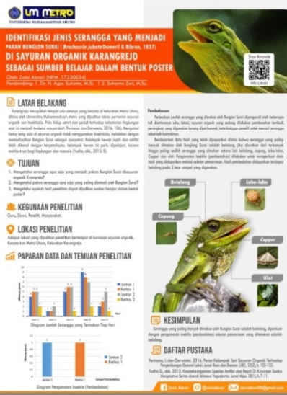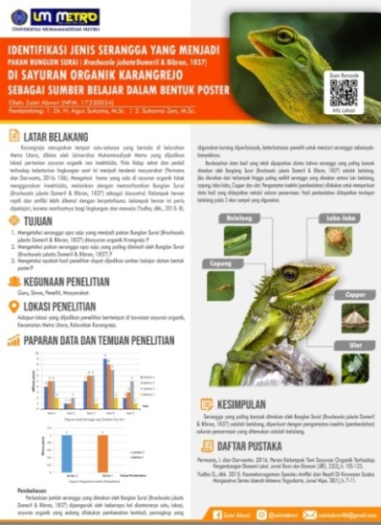

Gambar 5. Perbaikan Desain Poster sebelum dan sesudah direvisi

1. Ahli Materi

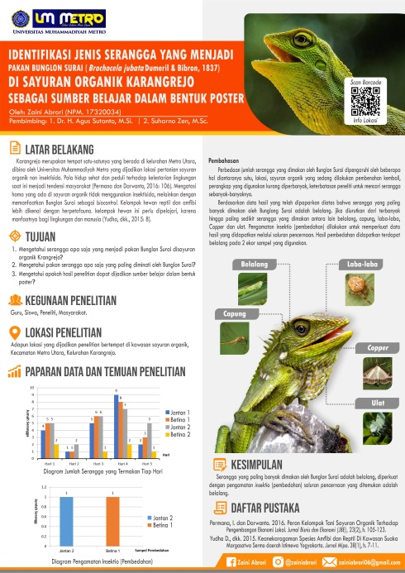 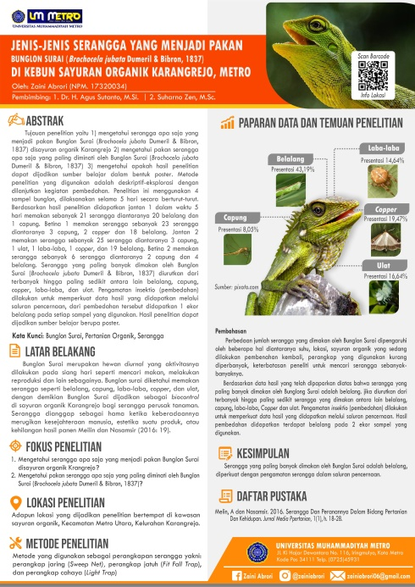

Gambar 6. Perbaikan Materi Poster Sebelum dan Sesudah Direvisi

1. Penguji Utama

 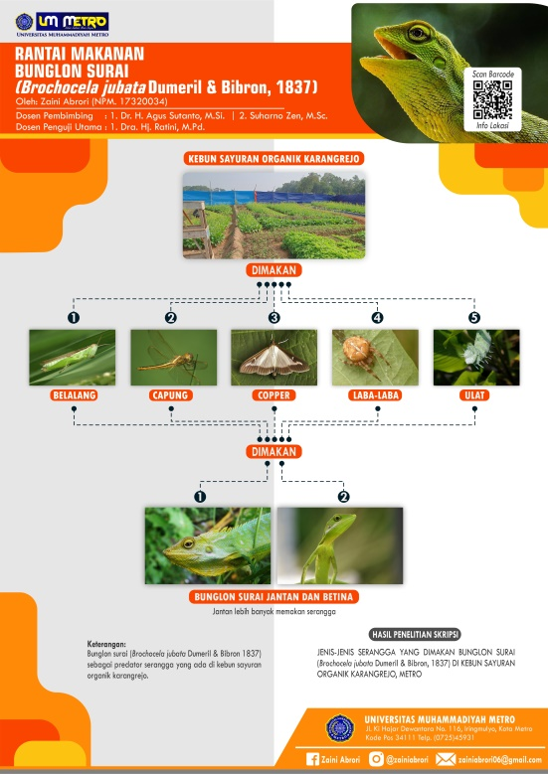

Gambar 7. Perbaikan Materi oleh Penguji Utama Poster Sebelum dan Sesudah Direvisi

1. Cara menggunakan poster

Poster dibuat dan digunakan sebagai sumber belajar siswa materi jaring-jaring makanan, poster harus menarik dan mudah dipahami. Adapun langkah-langkah penggunaan poster berdasarkan pendekatan *scientific approach* sebagai berikut:

Mengamati

Peserta didik yang pertama diminta untuk mengamati poster dan membaca referensi yang berkaitan dengan jaring-jaring makanan.

Menanya

Siswa diminta untuk bertanya bagaimana cara pemanfaatan Bunglon Surai (*Bronchocela jubata* Dumeril & Bibron, 1837) bagi kehidupan sehari-hari.

Menalar

Peserta diminta untuk berpikir yang bertolak dari pengamatan indra secara kritis jaring-jaring makanan Bunglon Surai (*Bronchocela jubata* Dumeril & Bibron, 1837).

Mencoba

Peserta didik diminta untuk mencoba menganalisis data peneliti yang ada pada poster maupun sumber bacaan lainya tentang jaring-jaring makanan sampai dengan pemilihan jenis kelamin Bunglon Surai (*Bronchocela jubata* Dumeril & Bibron, 1837) sebagai biokontrol yang efektif bagi kehidupan sehari hari.

Mengomunikasikan

Peserta didik diminta untuk menyampaikan hasil analisis.

**BAB V**

**KESIMPULAN DAN SARAN**

1. **Kesimpulan**

Berdasarkan hasil penelitian yang telah dilakukan, dapat disimpulkan bahwa:

1. Serangga yang Dimakan Bunglon Surai (*Bronchocela jubata* Dumeril & Bibron, 1837) adalah belalang, capung, *copper,* laba-laba dan ulat.
2. Serangga yang paling diminati oleh Bunglon Surai (*Bronchocela jubata* Dumeril & Bibron, 1837)adalah belalang (3 ekor), capung (1 ekor), *copper* (1 ekor), laba-laba (1 ekor) dan ulat (1 ekor), diperkuat dengan pengamatan pembedahan (*insectio*) isi saluran pencernaan.
3. Poster hasil penelitian layak sebagai sumber belajar berupa poster dengan skor validasi ahli materi 84%, skor validasi ahli desain 84%.
   1. **Saran**

Berdasarkan hasil penelitian penulis dapat memberikan saran sebagai berikut:

1. Peneliti selanjutnya
2. Diharapkan peneliti selanjutnya serangga yang diberikan ke Bunglon Surai (*Bronchocela jubata* Dumeril & Bibron, 1837)lebih beragam dengan jumlah jenis serangga yang sama. Penggunaan jumlah sampel bunglon diperhatikan sebaiknya dengan jumlah yang ganjil. Pembedahan (*insectio*) Bunglon Surai (*Bronchocela jubata* Dumeril & Bibron, 1837) ditambah yang hidup secara liar.
3. Bagi tenaga pendidik, dapat digunakan untuk bahan ajar materi jaring-jaring makanan sampai dengan mengetahui informasi tentang *biocontol* Bunglon Surai (*Bronchocela jubata* Dumeril & Bibron, 1837).
4. Bagi masyarakat, dapat dipertahankan penggunaan *biocontol* Bunglon Surai (*Bronchocela jubata* Dumeril & Bibron, 1837) bagi sayuran organik Karangrejo, dan menjaga kelestarian Bunglon Surai (*Bronchocela jubata* Dumeril & Bibron, 1837) dengan tidak melakukan pengambilan Bunglon Surai (*Bronchocela jubata* Dumeril & Bibron, 1837) dilokasi sayuran organik Karangrejo.

**DAFTAR LITERATUR**

Alrazik, M.U., Jahidin., dan Damhuri. 2017. Keanekaragaman Serangga (Insecta) Subkelas Pterygota di Hutan Nanga-Nanga Papalia*. J. AMPIBI*, 2(1), h. 1-10.

Ariesta, R.K. 2014. *Inventarisasi Jenis-Jenis Serangga pada Bunga Kelapa Sawit di Perkebunan Kelapa Sawit Pt Agri Andalas (Persero) Pasar Ngalam Kecamatan Air Periukan Kabupaten Seluma dan Implementasinya Pada Pembelajaran Biologi Sman 3 Seluma Kelas X.B*. Skripsi. Bengkulu. Universitas Bengkulu: Fakultas Keguruan Dan Ilmu Pendidikan Universitas Bengkulu.

Arikunto, S. 2002. *Prosedur Penelitian Suatu Pendekatan Praktek*. Rineka Cipta: Jakarta.

Arikunto, S. 2006. *Prosedur Penelitian Suatu Pendekatan Praktik*. Rineka Cipta: Jakarta.primer

Asmara, R. 2016. Sistem Informasi Pengolahan Data Penanggulangan Bencana pada Kantor Badan Penanggulangan Bencana Daerah (Bpbd) Kabupaten Padang Pariaman. *Jurnal J-Click*, 3(2), h. 8-91.

Bachri, B.S. 2010. Menyakinan Validitas Data Melalui Triangulasi pada Penelitian Kualitatif. *Jurnal teknologi pendidikan*, 10(1), h. 46-62.

Damayanti, A.E., Imam, S., Happy, K., dan Resti, R. 2018. Kelayakan Media Pembelajaran Fisika Berupa Buku Saku Berbasis Android pada Materi Fluida Statis. *Indonesian Journal of Science and Mathematics Education*, 1(1), h. 63-70.

Erniwati dan Awal, R. 2009. Studi Pendahuluan Mengenai Pakan Londok Moncong Pseudocalotes tympanistriga (Squamata: Agamidae) di Sisi Barat Gunung Ciremai. *Jurnal Biologi Indonesia,* 5(3), h. 377-380.

Fakhrah. 2016. Inventarisasi Insekta Permukaan Tanah di Gampong Krueng Simpo Kecamatan Juli Kabupaten Bireuen. *Jurnal Pendidikan Almuslim*, 4(1), h. 48-52.

Falahudin, I., Delima, E.M., Indah, A.P.R. 2015. Diversitas Serangga Ordo Orthoptera pada Lahan Gambut di Kecamatan Lalan Kabupaten Musi Banyuasin. *Bioilmi*. 1(1), h. 1-7.

Hadi, S. 2016. Pemeriksaan Keabsahan Data Penelitian Kualitatif pada Skripsi. *Jurnal Ilmu Pendidikan*, 22(1) h. 74-79.

Herviani, V dan Febriansyah, A. 2016. Tinjauan Atas Proses Penyusunan Laporan Keuangan pada Young Enterpreneur Academy Indonesia Bandung. *Jurnal Riset Akuntansi*, 8(2), h. 20-27.

Hidayatno, A., R, R.I., dan Dian, K.W.B. 2008. Identifikasi Tanda-Tangan Menggunakan Jaringan Saraf Tiruan Perambatan-Balik (Backpropagation). *Jurnal Teknologi*, 1(1), h. 100-106.

Juniarmi, R., Jabang, N., dan Indra, J.Z. 2014. Kepadatan Populasi dan Distribusi Kadal (Mabuya Multifasciata. Kuhl) di Pulau-Pulau Kecil Kota Padang*. Jurnal Biologi Universitas Andalas (J. Bio. Ua.)*, 3(1), h. 51-56.

Karwono. Dan Mularsih, H. 2017. *Belajar dan Pembelajaran*. Depok: Pt Rajagrafindo Persada.

Koneri, R, dan Saroyo. 2015. Struktur komunitas laba-laba (Arachnida: Araneae) di Taman Nasional Bogani Nani Wartabone, Sulawesi Utara. *Jurnal Entomologi Indonesia*, 12(3), h, 19-157.

Khatimah, A. 2018. *Keanekaragaman Hepertofauna di Kawasan Wiasata River Tubing Ledok Amprong Desa Wringinanom Kecamatan Poncokusumo Kabupaten Malang*. Skripsi. Malang. Unversitas Islam Negeri Maulana Malik Ibrahim. Fakultas Sains dan Teknologi.

Kurniawan, A. 2016. Identifikasi Perilaku Kepemimpinan Camat Krayan Induk Kabupaten Nunukan. *Ejournal Ilmu Pemerintah*, 4(2), h. 619-632.

Laila, N., dan Dwi, A. 2016. Karakteristik Dan Uji Biokontrol Bakteri Endofit Dari Lobok Terhadap Kapang Patogen *Fusarium Axysporum F.Sp. Lycopersici.* Makalah Disajikan Dalam Prosiding Seminar Nasional Ii Tahun 2016. Malang. Program Pendidikan Biologi Fkip Dengan Pusat Studi Lingkungan Kependudukan (PSLK) Univesitas Malang.

Meilin, A dan Nasamsir. 2016. Serangga dan Peranannya dalam Bidang Pertanian dan Kehidupan. *Jurnal Media Pertanian*, 1(1), h. 18-28.

Megawati. 2017. Pengaruh Media Poster Terhadap Hasil Belajar Kosakata Bahasa Inggris (Eksperimen di Sdit Amal Mulia Tapos Kota Depok). *Journal (GEEJ),* 4(2), h. 101-117.

Moro, H.K.E., Hanifah, N., Tanzilla, R., dan Lestariningsih. 2017. Perilaku Reptilia Ketika Gerhana Matahari Parsial di PASTY Yogyakarta. *BIOTROPIC The Journal of Tropical Biology*, 1(2), h. 37-40.

Nasution, E.Y.P. 2018. Analisis Terhadap Disposisi Berpikir Kreatif Siswa pada Pembelajaran Matematika. *Jurnal Riset Pendidikan Matematika*, 1(1), h. 44-55.

Nidawati. 2013. Belajar dalam Perspektif Psikologi dan Agama. *Jurnal Pionir*, 1(1), h. 13-28.

Pane, A., dan Muhammad, D.D. 2017. Belajar Dan Pembelajaran. *Jurnal Kajian Ilmu-ilmu Keislaman*, 3(2), h. 333-352.

Perdana, F.R. 2014. *Keanekaragaman Herpetofauna di Areal Pt. Indocement Tunggal Prakarsa, Tbk Plant Palimanan Cirebon Jawa Barat.* Skripsi. Bogor. Institut Pertanian Bogor: Fakultas Kehutanan Institut Pertanian Bogor.

Permana, I. dan Darwanto. 2016. Peran Kelompok Tani Sayuran Organik Terhadap Pengembangan Ekonomi Lokal. *Jurnal Bisnis dan Ekonomi (Jbe)*, 23(2), h. 105-123.

Puspitasari, E., Punaji, S., dan Ach, A. 2016. Peningkatan Motivasi dan Hasil Belajar Melalui Think Pair Share (Tps) di Sekolah Dasar. *Jurnal Pendidikan: Teori, Penelitian, Dan Pengembangan*. 1(7), h. 1432-1436.

Rachmasari, O.D., Wahyu, P., dan Roro, E.S. 2016. Keanekaragaman Serangga Permukaan Tanah di Arboretum Sumber Brantas Batu-Malang Sebagai Dasar Pembuatan Sumber Belajar Flipchart. *Jurnal Pendidikan Biologi Indonesia,* 2(2), h. 188-197.

Rahayuningsih, M. dan Muhammad, A. 2012. Persebaran dan Keanekaragaman Herpetofauna dalam Mendukung Konservasi Keanekaragaman Hayati di Kampus Sekaran Universitas Negeri Semarang. *Indonesian Journal of Conservation*, 1(1), h. 1-10.

Rahayunigsih, P., dan Abdul, Q.. 2014. Analisis Kesalahan Menyelesaikan Soal Sistem Persamaan Liner Dua Variable (SPLDV) Dan Scaffoldingnya Berdasarkan Analisis Kesalahan Newman pada Siswa Kelas Viii SMP Negeri 2 Malang. *Jurnal Pendidikan Matematika dan Sains*, 2(2), h. 109-116.

Ramadhanita, E., Naja, F., dan Rita, H.. 2018. Jenis-Jenis Serangga Nokturnal di Kawasan Desa Deudap (Pulo Nasi), Kecamatan Pulo Aceh, Kabupaten Aceh Besar, Provinsi Aceh. Makalah disajikan dalam *Prosiding Seminar Nasional Biotik 2018.* Banda Aceh: Program Studi Pendidikan Biologi FTK UIN Ar-Raniry Banda Aceh.

Riani, N. 2014. *Aktivitas Pembelajaran Ekonomi Kelas Xi IPS 1 pada SMAN-2 Palangka Raya Tahun Pelajaran 2013/2014*. Skipsi. Palangkaraya. Universitas Muhammadiyah Palangkaraya: Fakultas Keguruan dan Ilmu Pendidikan Program Studi Pendidikan Ekonomi Universitas Muhammadiyah Palangkaraya.

Sari, P., Syahribulan., Sylvia, S., dan Slamet, S . 2017. Analisis Keragaman Jenis Serangga Herbivora di Areal Persawahan Kelurahan Tamalanrea Kota Makassar. *Bioma: Jurnal Biologi Makassar*, 2(1), h. 36-45.

Siregar, Z.A. 2016. Keanekaragaman dan Konservasi Status Capung di Kampus Hijau Unversitas Sumatera Utara, Medan-Indonesia. *Jurnal Pertanian Tropik*, 3(1), h. 25-30.

Siregar, A.S., Darma, B., dan Fatimah, Z. 2014. Keanekaragaman Jenis Serangga di Berbagai Tipe Lahan Sawah. *Agroekoteknologi.* 2(4), h. 1640-1647.

Rosadi, A.B., Adeng, S., dan Kodri, M. 2017. Identifikasi Jenis-Jenis Reptilia (Sub Ordo Sauria) di Taman Wisata Alam (Twa) Bukit Kaba Kabupaten Rejang Lebong Provinsi Bengkulu dan Kontribusinya dalam Pembelajaran Biologi SMA. *Jurnal Pembelajaran Biologi*, 4(1), h. 89-93.

Rosaliza, M. 2015. Wawancara, Sebuah Interalsi Komunikasi dalam Penelitian Kualitatif. *Jurnal Ilmu Budaya*, 11(2), h. 71-79.

Setyaningsih, I. dan Abrori, M. 20213. Analisis Kualitas Lulusan Berdasarkan Tingkat Kepuasan Pengguna Lulusan. *Jurnal Ilmiah Teknik Industri*, 12(1) h. 73-82.

Soesanthy, F., dan Iwa, M.T. 2011. Pengelolaan Serangga-Serangga yang Berasosiasi dengan Tanaman Jambu Mete. *Buletin RISTRI*, 2(2), h. 221-230.

Sugiyono. 2012. *Memahami Penelitian Kualitatif*. Bandung: ALFABETA.

Sugiyono. 2013. *Metode Penelitian Pendekatan Kuantitatif, Kualitatif, dan R & D*. Bandung: Alfabeta.

Sumantri, M.M., Sumadewa, I, N.Y.S., dan Melati, R. 2020. Animasi 3 Dimensi Proses Mimikri Bunglon. *Sasak: Desain Visual Dan Komunikasi*,2(1), h. 43-50.

Sulistiyono. 2015. *Studi Kualitatif Deskriptif Perilaku Konsumen Rilisan Fisik Vynil di Yogyakarta*. Skripsi. Yogyakarta. Universitas Negeri Yogyakarta: Program Studi Manajemen Jurusan Manajemen Fakultas Ekonomi Universitas Negeri Yogyakarta.

Sulistyono, Y. 2015. Penyusunan Media Pembelajaran Poster Berbasis Teks: Studi Kasus Media Pembelajaran Poster Karya Mahasiswa Semester 5 Pendidikan Bahasa Indonesia UMS. *Varia Pendidikan*, Vol. 27(2), h. 208-215.

Syamsudin, A. 2014. Pengembangan Instrument Evaluasi Non Tes (Informal) untuk Menjaring Data Kualitatif Perkembangan Anak Usia Dini. *Jurnal pendidikan anak*, 3(1), h. 403-413.

Triatmanto. dan Heri, M. 2009. *Efektivitas Pembelajaran Ciri-Ciri Insekta Menggunakan Spesimen Awetan dalam Resin*. Makalah disajikan dalam Prosiding Seminar Nasional Penelitian Pendidikan dan Penerapan MIPA Fakultas MIPA Universitas Negeri Yogyakarta. Yogyakarta: 354-363.

Wardani, N. 2017. Perubahan Iklim dan Pengaruhnya Terhadap Serangga Hama. Makalah disajikan dalam *Prosiding Seminar Nasional Agroinovasi Spesifik Lokasi Untuk Ketahanan Pangan pada Era Masyarakat Ekonomi ASEAN*. Balai Pengkajian Teknologi Pertanian Lampung.

Wuandari, Y dan Wachid, E.P. 2017. Kelayakan Aspek Materi dan Media dalam Pengembangan Buku Ajar Sastra Lama. *Jurnal Penelitian Pendidikan Bahasa dan Sastra Indonesia*. 3(2), h. 162-172.

Yuantari, M.G.C., Budi, W., dan Henna, R.S. 2015. Analisis Risiko Pajanan Pestisida Terhadap Kesehatan Petani. *Kemas,* 10(2), h. 239-245.

Yudha D., R, E. AI, M., Df, E., dan Oc, N. 2015. Keanekaragaman Spesies Amfibi dan Reptil di Kawasan Suaka Margasatwa Sermodaerah Istimewa Yogyakarta. *Jurnal Mipa*. 38(1), h. 7-11.

Yuhana, M. 2010. Agen biokontrol dalam akuakultur: produk dan aplikasinya. *Jurnal akuakultur indonesia.* 9(1), h. 16-20.

Zen, S., Widyo, A.P., Zaini, A., Widya, S.S., Agus, S., dan Hening, W. 2021. *Bunglon Surai* (*Bronchocela jubata Dumeril & Bibron, 1837*). Metro: CV Laduny Alifatama.

LAMPIRAN

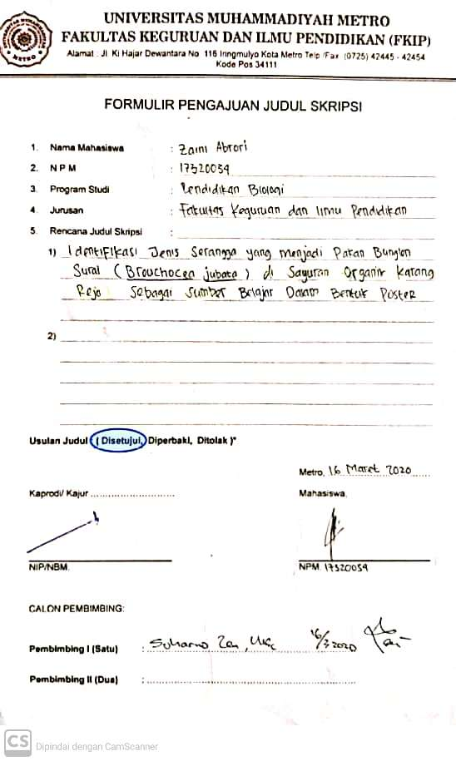

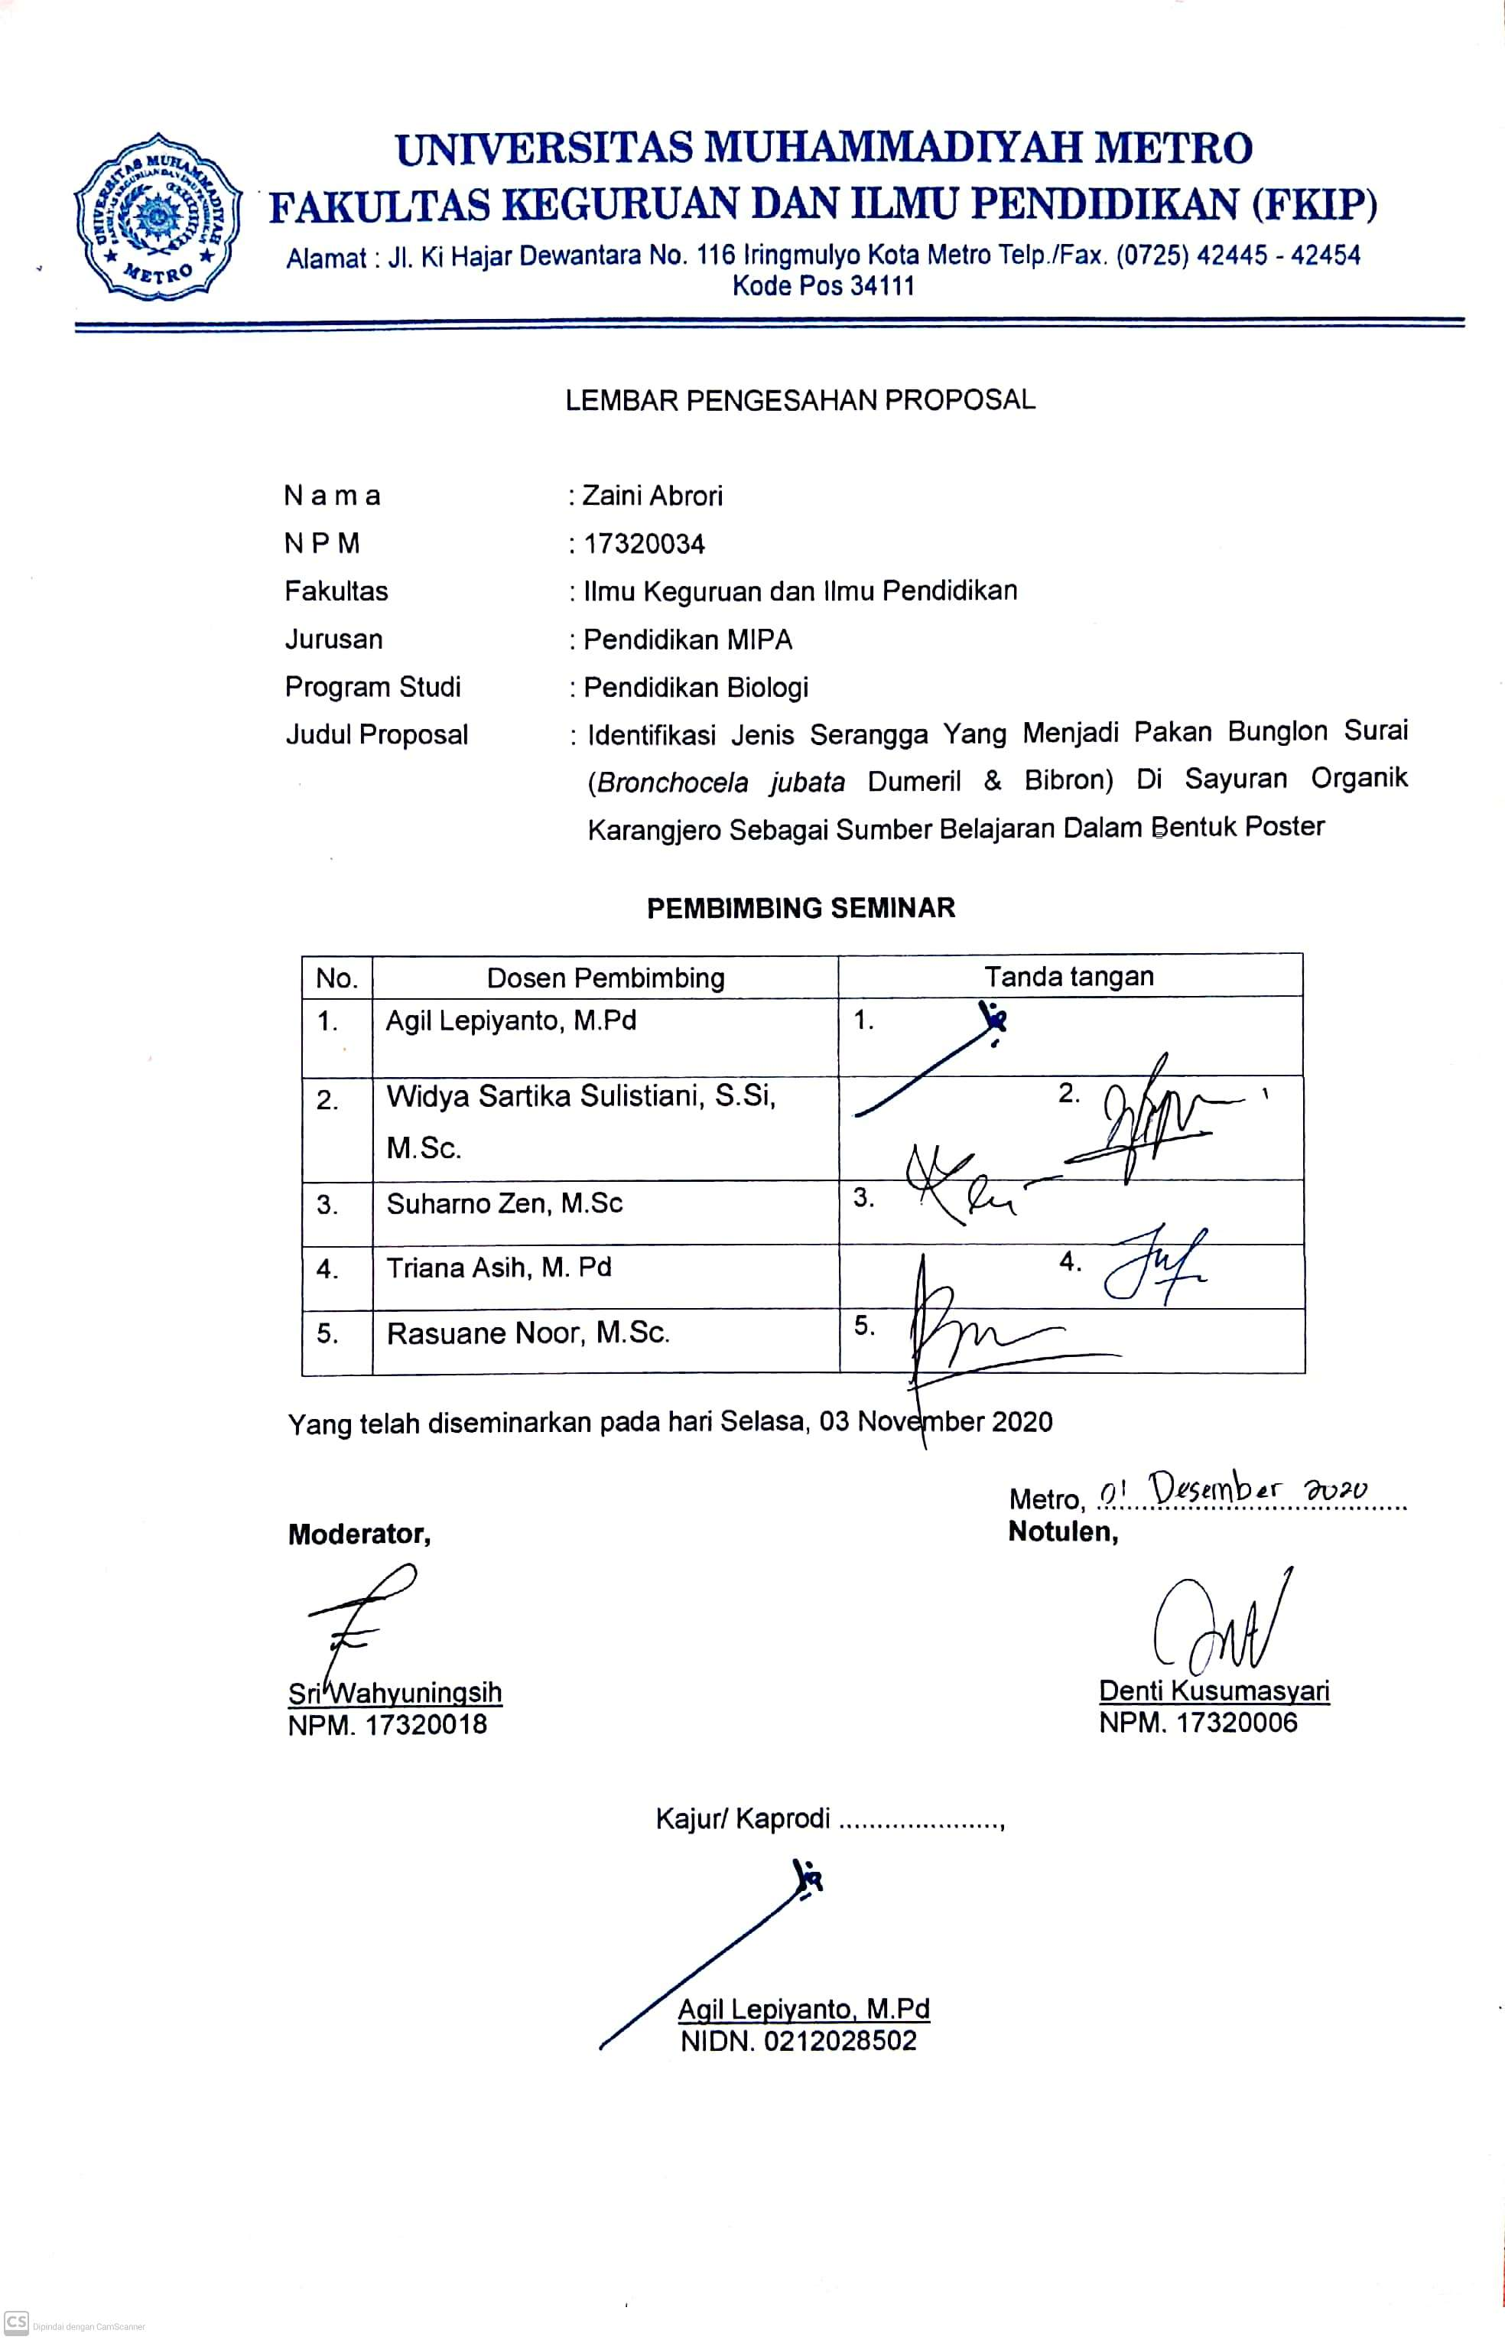

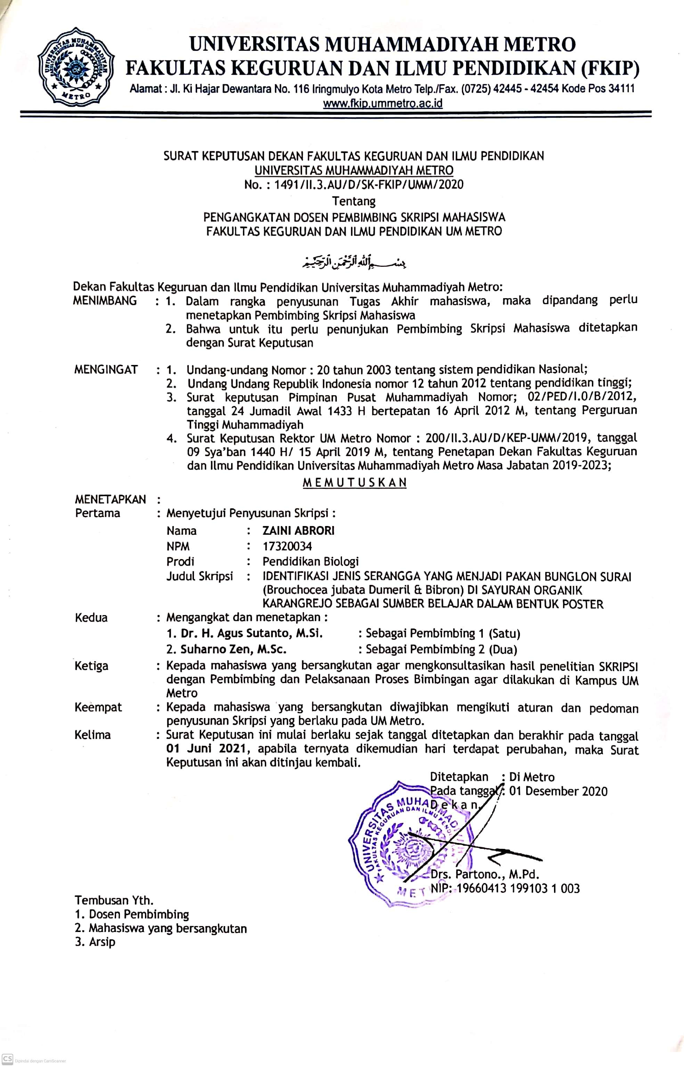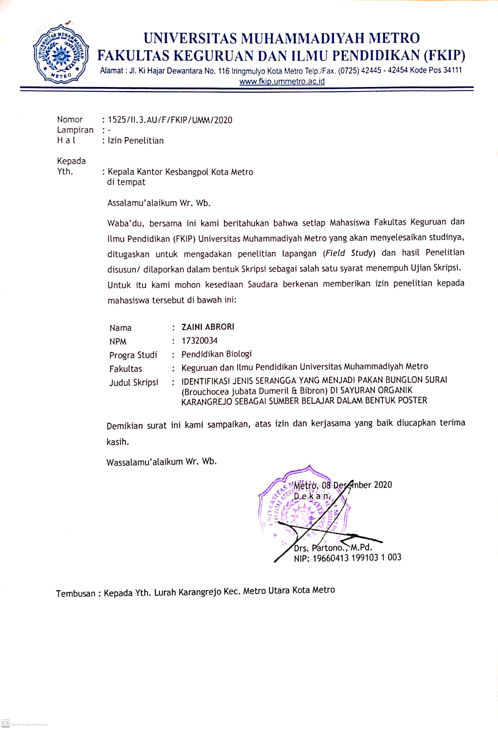

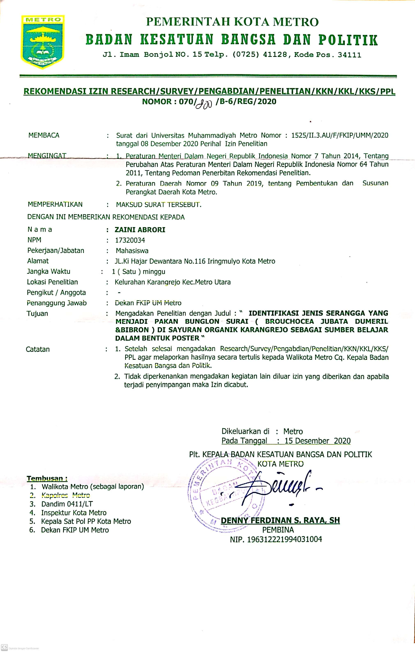

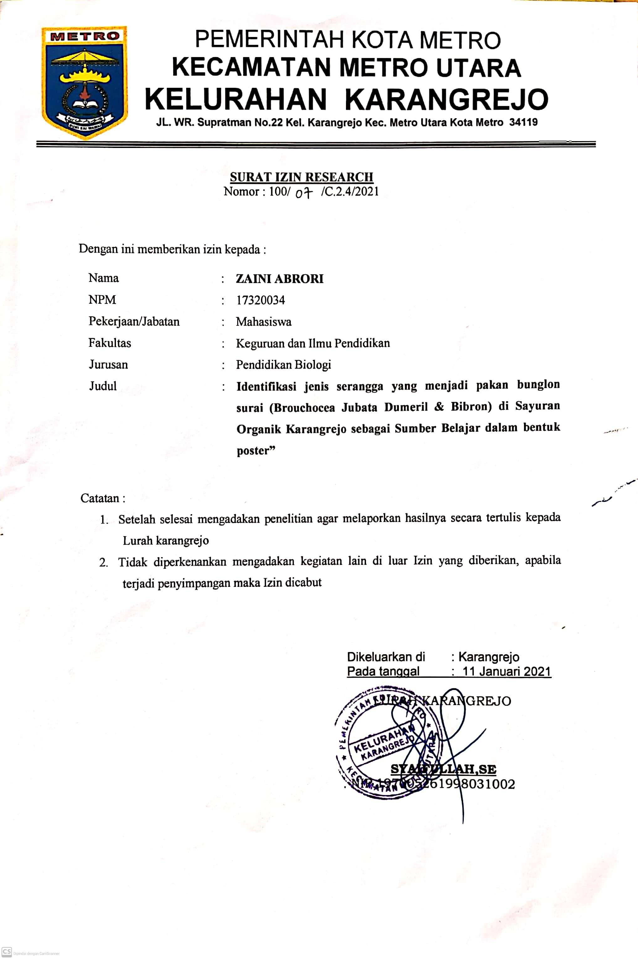

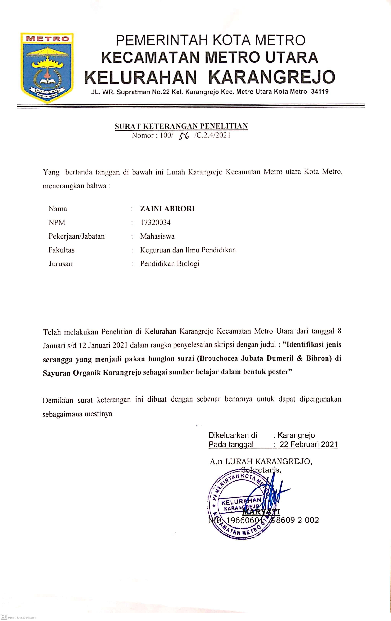

**Loog Book Penelitian**

|  |  |  |  |
| --- | --- | --- | --- |
| **No** | **Hari/Tanggal** | **Keterangan** | **Foto** |
| 1. | 8/Januari/2021 | 1. Persiapan alat dan bahan yang digunakan | C:\Users\User\Documents\PENELITIAN\IMG_20210220_114819.jpg  C:\Users\User\Documents\PENELITIAN\IMG_20210220_114828.jpg |
| 1. Pemasangan perangkap serangga | C:\Users\User\Documents\PENELITIAN\IMG_20210108_165617.jpg |
| 1. Penangkapan Bunglon Surai (*Brounchocea* *jubata* Dumeril & Bibron) | C:\Users\User\Documents\PENELITIAN\MVIMG_20210108_080416.jpg |
| 1. Mencari serangga dengan perangkap serangga | C:\Users\User\Documents\PENELITIAN\IMG_20210109_084919.jpg |
| 1. Pemberian makan Bunglon Surai (*Brounchocea* *jubata* Dumeril & Bibron) | C:\Users\User\Documents\PENELITIAN\MVIMG_20210108_093734.jpg |
| 1. Pengamatan serangga yang dimakan oleh Bunglon Surai (*Brounchocea* *jubata* Dumeril & Bibron) dengan menggunakan table pengamatan | C:\Users\User\Documents\PENELITIAN\IMG_20210108_082619.jpg |
| 1. Pemasangan perangkap cahaya (light trap) | C:\Users\User\Documents\PENELITIAN\IMG_20210108_203510.jpg |
| 2. | 9/Januari/2021 | 1. Pencarian serangga | C:\Users\User\Documents\PENELITIAN\MVIMG_20210109_084651.jpg |
| 1. Membersihkan sekaligus pemberian makanan serangga untuk Bunglon Surai (*Brounchocea* *jubata* Dumeril & Bibron) | C:\Users\User\Documents\PENELITIAN\MVIMG_20210109_085614.jpg  C:\Users\User\Documents\PENELITIAN\MVIMG_20210109_085539.jpg |
| 1. Pengamatan Bunglon Surai (*Brounchocea* *jubata* Dumeril & Bibron) untuk melihat serangga apa saja yang dimakan menggunakan table | C:\Users\User\Documents\PENELITIAN\IMG_20210109_124620.jpg  C:\Users\User\Documents\PENELITIAN\IMG_20210109_124630.jpg |
| 1. Pemasangan jebakan serangga perangkap cahaya (light trap) | C:\Users\User\Documents\PENELITIAN\IMG_20210109_205004.jpg |
| 3. | 10/Januari/2021 | 1. Pencarian serangga | C:\Users\User\Documents\PENELITIAN\IMG_20210110_081024.jpg |
| 1. Pemberian makan Bunglon Surai (*Brounchocea* *jubata* Dumeril & Bibron) dan pemberisihan kandang | C:\Users\User\Documents\PENELITIAN\IMG_20210110_081649.jpg |
| 1. Menambah jumlah perangkap serangga perang jatuh (fit fall trap) | C:\Users\User\Documents\PENELITIAN\IMG_20210110_123434.jpg  C:\Users\User\Documents\PENELITIAN\MVIMG_20210110_165812.jpg |
| 1. Pengamatan Bunglon Surai (*Brounchocea* *jubata* Dumeril & Bibron) dengan menggunakan table pengamatan | C:\Users\User\Documents\PENELITIAN\IMG_20210111_175424.jpg |
| 1. Pemantauan perangkap cahaya (light trap) | C:\Users\User\Documents\PENELITIAN\IMG_20210110_203657.jpg |
| 4. | 11/Januari/2021 | 1. Pencarian serangga | C:\Users\User\Documents\PENELITIAN\IMG_20210111_083209.jpg |
| 1. Pemberian makan Bunglon Surai (*Brounchocea* *jubata* Dumeril & Bibron) dan pemberisihan kandang | C:\Users\User\Documents\PENELITIAN\IMG_20210111_093915.jpg |
| 1. Pengamatan Bunglon Surai (*Brounchocea* *jubata* Dumeril & Bibron) dengan menggunakan tabel pengamatan | C:\Users\User\Documents\PENELITIAN\IMG20210112094741.jpg  C:\Users\User\Documents\PENELITIAN\IMG20210112094853.jpg |
| 1. Pemantauan perangkap cahaya (light trap) | C:\Users\User\Documents\PENELITIAN\IMG_20210110_205159.jpg |
| 5. | 12/Januari/2021 | 1. Persiapan alat dah bahan untuk pembedahan | C:\Users\User\Documents\PENELITIAN\IMG_20210112_174601.jpg |
| 1. Pencarian serangga | C:\Users\User\Documents\PENELITIAN\IMG_20210112_100440.jpg |
| 1. Pemberian makan Bunglon Surai (*Brounchocea* *jubata* Dumeril & Bibron) dan pemberisihan kandang | C:\Users\User\Documents\PENELITIAN\IMG_20210111_093740.jpg |
| 1. Pengamatan Bunglon Surai (*Brounchocea* *jubata* Dumeril & Bibron) dengan menggunakan tabel pengamatan | C:\Users\User\Documents\PENELITIAN\IMG_20210112_173950.jpg |
| 1. Pembedahan Bunglon Surai (*Brounchocea* *jubata* Dumeril & Bibron) pada sore hari | C:\Users\User\Documents\PENELITIAN\IMG_20210112_175502.jpgC:\Users\User\Documents\PENELITIAN\IMG_20210112_175238.jpg  C:\Users\User\Documents\PENELITIAN\IMG_20210112_180019.jpgC:\Users\User\Documents\PENELITIAN\IMG_20210112_175744.jpg |

Metro 13 Januari 2020



Zaini Abrori

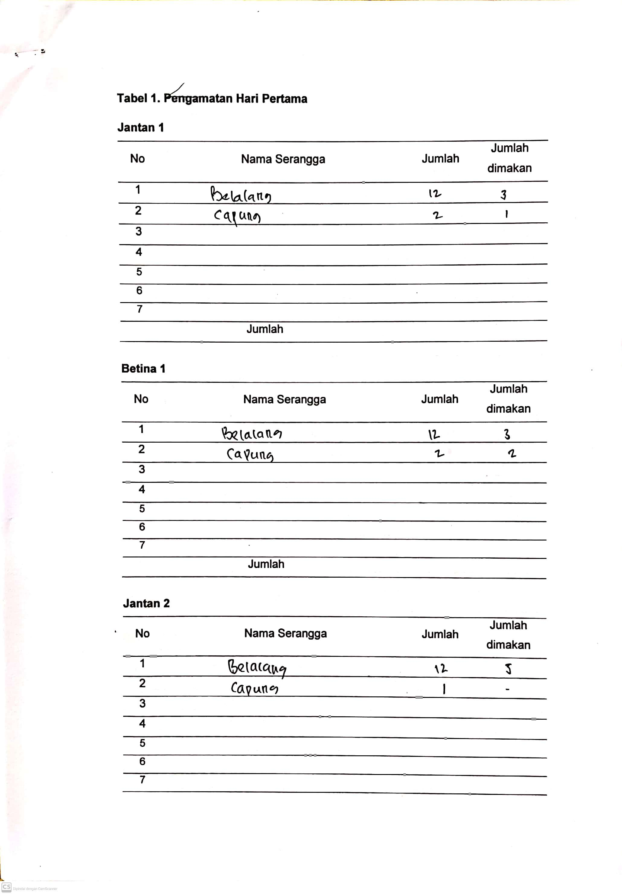

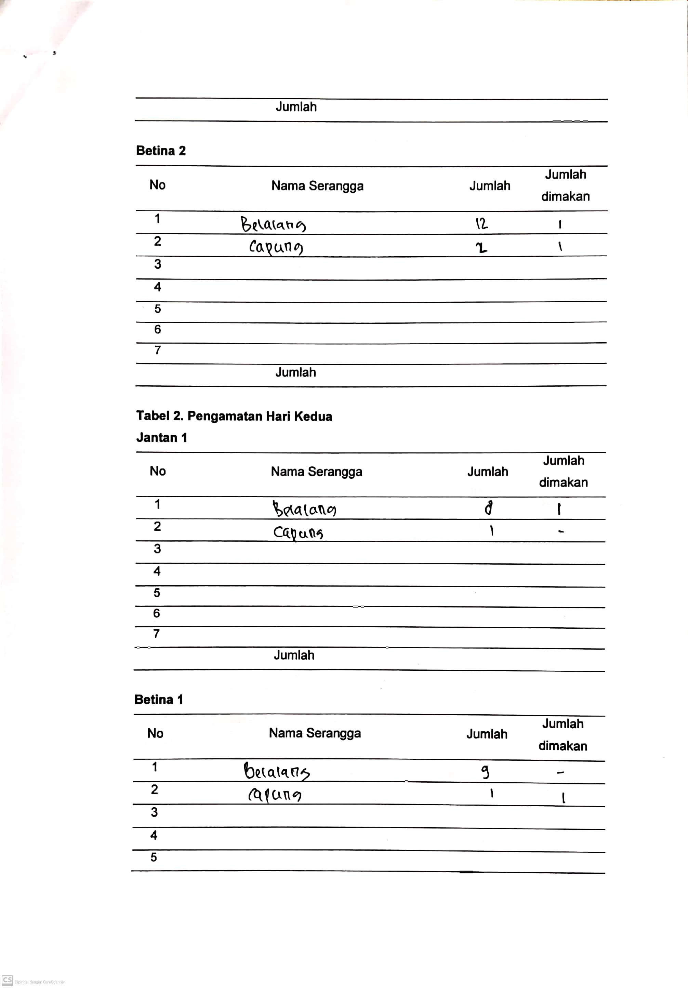

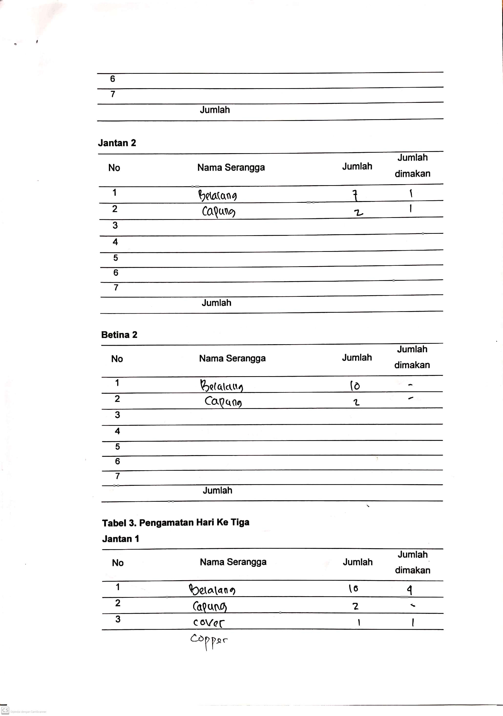

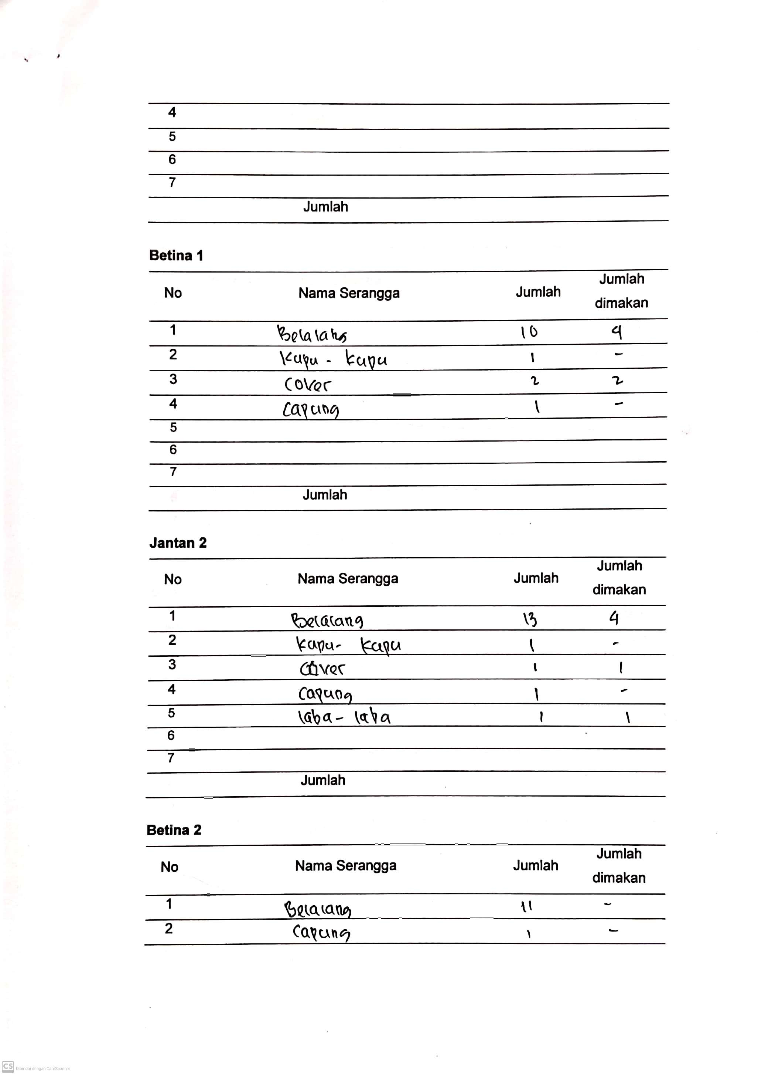

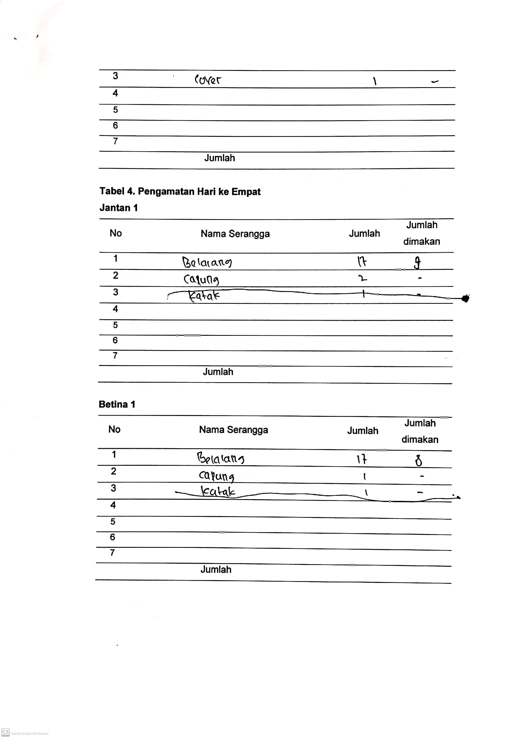

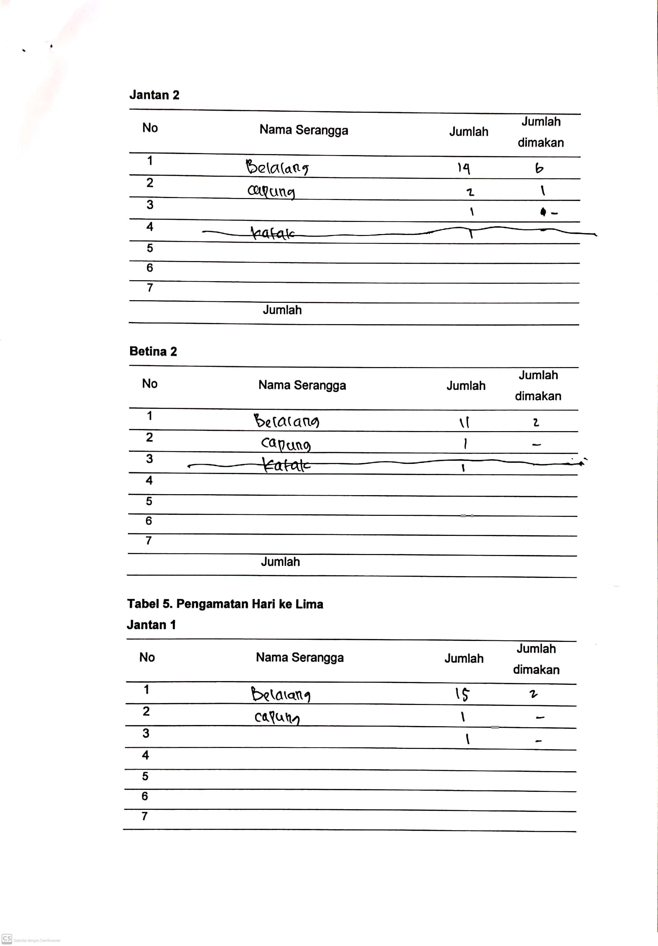

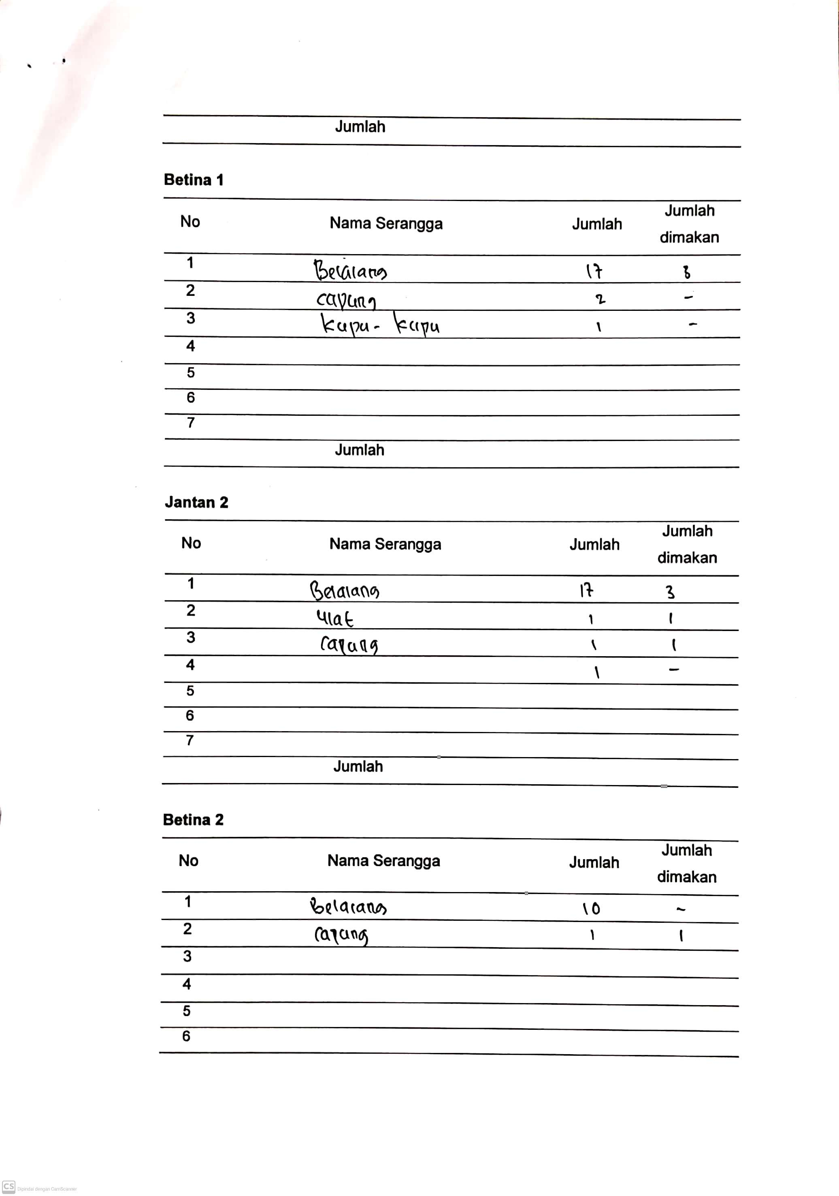

**Perhitungan Rata-Rata Serangga yang Dimakan**

Diketahui $\overline{X}=\frac{∑x}{n}$

Keterangan

$\overline{X}$ =Nilai rata rata

∑x = Jumlah serangga yang dimakan

N = Jumlah hari dalam penelitian

Arikunto (2002: 216)

1. Jantan 1

Diketahui memakan belalang

∑x = 3, 1, 4, 9, 2

N = 5

$$\overline{X}=\frac{∑x}{n}$$

$\overline{X}=\frac{19}{5}$ = 3,8 Ekor

Diketahui memakan capung

∑x = 1, -, -, -, -

N = 5

$\overline{X}=\frac{1}{5}$ = 0,2 Ekor

Diketahui memakan copper

∑x = 1

N = 1

$\overline{X}=\frac{1}{1}$ = 1 Ekor

1. Jantan 2

Diketahui memakan belalang

∑x = 5, 1, 4, 6, 3

N = 5

$$\overline{X}=\frac{∑x}{n}$$

$\overline{X}=\frac{19}{5}$ = 3,8 Ekor

Diketahui memakan ulat

∑x = 1

N = 1

$$\overline{X}=\frac{∑x}{n}$$

$\overline{X}=\frac{1}{1}$ = 1 Ekor

Diketahui memakan copper

∑x = 1

N = 1

$\overline{X}=\frac{1}{1}$ = 1 Ekor

Diketahui memakan capung

∑x = 1, 1, -, 1, 1

N = 5

$\overline{X}=\frac{4}{5}$ = 0,8 Ekor

Diketahui memakan laba-laba

∑x = 1

N = 2

$\overline{X}=\frac{1}{1}$ = 1 Ekor

1. Betina 1

Diketahui memakan belalang

$$\overline{X}=\frac{∑x}{n}$$

∑x = 3, -, 4, 8, 3,

N = 5

$\overline{X}=\frac{18}{5}$ = 3,6 Ekor

Diketahui memakan copper

∑x = 2

N = 1

$$\overline{X}=\frac{∑x}{n}$$

$\overline{X}=\frac{2}{1}$ = 2 Ekor

Diketahui memakan capung

∑x = 2, 1, -, -, -

N = 5

$$\overline{X}=\frac{3}{5}$$

$\overline{X}=\frac{19}{5}$ = 0,6 Ekor

1. Betina 2

Diketahui memakan belalang

∑x = 1, -, -, 2, -

N = 5

$$\overline{X}=\frac{∑x}{n}$$

$\overline{X}=\frac{3}{5}$ = 0,6 Ekor

Diketahui memakan capung

∑x = 2, -, -, -, 1

N = 5

$\overline{X}=\frac{3}{5}$ = 0,6 Ekor

**Perhitungan Rerata Serangga yang Dimakan**

Diketahui $\overline{X}=\frac{∑x}{n}$

Keterangan

$\overline{X}$ =Nilai rata rata

∑x = Jumlah serangga yang dimakan

N = Jumlah hari dalam penelitian

Arikunto (2002: 216)

1. Belalang

Diketahui rata-rata memakan belalang

∑x = 3,8, 3,6, 3,8, 0,6

N = 5

$$\overline{X}=\frac{∑x}{n}$$

$\overline{X}=\frac{11,8}{5}$ = 2,95 Ekor

1. Capung

Diketahui rata-rata memakan belalang

∑x = 0,2, 0,6, 0,8, 0,6

N = 5

$$\overline{X}=\frac{∑x}{n}$$

$\overline{X}=\frac{2,2}{5}$ = 0,55 Ekor

1. Copper

Diketahui rata-rata memakan belalang

∑x = 1, 2, 1

N = 3

$$\overline{X}=\frac{∑x}{n}$$

$\overline{X}=\frac{4}{3}$ = 1,33 Ekor

1. Laba-laba

∑x = 1

N = 1

$$\overline{X}=\frac{∑x}{n}$$

$\overline{X}=\frac{1}{1}$ = 1 Ekor

1. Ulat

∑x = 1

N = 1

$$\overline{X}=\frac{∑x}{n}$$

$\overline{X}=\frac{1}{1}$ = 1 Ekor

**Perhitungan Persentase Serangga yang Dimakan**

Diketahui

P = $\frac{F}{N}$ x 100%

Keterangan:

P = Angka persentase

F = Frekuensi atau skor mentah yang sedang dicari persentasenya

N = Number of cases (jumlah frekuensi atau banyaknya individu)

1. Belalang

F= 2,95

N= 5,83

P = $\frac{F}{N}$ x 100%

P = $\frac{2,95}{5,83}$ x 100% = 50,60%

1. Capung

F= 0,55

N= 5,83

P = $\frac{F}{N}$ x 100%

P = $\frac{0,55}{5,83}$ x 100% = 9,43%

1. Copper

F= 1,33

N= 5,83

P = $\frac{F}{N}$ x 100%

P = $\frac{1,33}{5,83}$ x 100% = 22,81%

1. Ulat

F= 2,95

N= 5,83

P = $\frac{F}{N}$ x 100%

P = $\frac{1}{5,83}$ x 100% = 17,15%

**Perhitungan Kelayakan Sumber Belajar**

1. **Ahli Desain**
2. Pernyataan 1

Kelayakan Poster = $\frac{4}{5}$ 𝑥 100% = 80%

1. Pernyataan 2

Kelayakan Poster = $\frac{4}{5}$ 𝑥 100% = 80%

1. Pernyataan 3

Kelayakan Poster = $\frac{4}{5}$ 𝑥 100% = 80%

1. Pernyataan 4

Kelayakan Poster = $\frac{4}{5}$ 𝑥 100% = 80%

1. Pernyataan 5

Kelayakan Poster = $\frac{4}{5}$ 𝑥 100% = 80%

1. Pernyataan 6

Kelayakan Poster = $\frac{5}{5}$ 𝑥 100% = 100%

1. Pernyataan 6

Kelayakan Poster = $\frac{5}{5}$ 𝑥 100% = 100%

1. Pernyataan 7

Kelayakan Poster = $\frac{4}{5}$ 𝑥 100% = 80%

1. Pernyataan 7

Kelayakan Poster = $\frac{4}{5}$ 𝑥 100% = 80%

1. Pernyataan 10

Kelayakan Poster = $\frac{4}{5}$ 𝑥 100% = 80%

Perhitungan nilai validasi secara keseluruhan bisa diambil dari jumlah persen dibagi jumlah pernyataan = $\frac{840\%}{10}$ = 84%.

Berdasarkan analisis perhitungan uji kelayakan produk, skor yang didapatkan dari seluruh angket tiap aspek desain yaitu 84% yang berarti bahwa tergolong dalam kriteria sangat layak dan dapat digunakan sebagai sumber belajar.

**Perhitungan Kelayakan Sumber Belajar**

1. **Ahli Materi Sebelum Direvisi**
2. Pernyataan 1

Kelayakan Poster = $\frac{2}{5}$ 𝑥 100% = 20%

1. Pernyataan 2

Kelayakan Poster = $\frac{2}{5}$ 𝑥 100% = 20%

1. Pernyataan 3

Kelayakan Poster = $\frac{4}{5}$ 𝑥 100% = 80%

1. Pernyataan 4

Kelayakan Poster = $\frac{3}{5}$ 𝑥 100% = 60%

1. Pernyataan 5

Kelayakan Poster = $\frac{2}{5}$ 𝑥 100% = 20%

1. Pernyataan 6

Kelayakan Poster = $\frac{3}{5}$ 𝑥 100% = 60%

1. Pernyataan 7

Kelayakan Poster = $\frac{2}{5}$ 𝑥 100% = 20%

1. Pernyataan 8

Kelayakan Poster = $\frac{2}{5}$ 𝑥 100% = 20%

1. Pernyataan 9

Kelayakan Poster = $\frac{2}{5}$ 𝑥 100% = 20%

1. Pernyataan 10

Kelayakan Poster = $\frac{3}{5}$ 𝑥 100% = 60%

Perhitungan nilai validasi secara keseluruhan bisa diambil dari jumlah persen dibagi jumlah pernyataan = $\frac{380\%}{10}$ = 38%.

Berdasarkan analisis perhitungan uji kelayakan produk, skor yang didapatkan dari seluruh angket tiap aspek desain yaitu 38% yang berarti bahwa tergolong dalam kriteria kurang layak dan belum dapat digunakan sebagai sumber belajar.

1. **Ahli Materi Setelah Direvisi**
2. Pernyataan 1

Kelayakan Poster = $\frac{4}{5}$ 𝑥 100% = 80%

1. Pernyataan 2

Kelayakan Poster = $\frac{4}{5}$ 𝑥 100% = 80%

1. Pernyataan 3

Kelayakan Poster = $\frac{5}{5}$ 𝑥 100% = 100%

1. Pernyataan 4

Kelayakan Poster = $\frac{4}{5}$ 𝑥 100% = 80%

1. Pernyataan 5

Kelayakan Poster = $\frac{4}{5}$ 𝑥 100% = 80%

1. Pernyataan 6

Kelayakan Poster = $\frac{4}{5}$ 𝑥 100% = 80%

1. Pernyataan 6

Kelayakan Poster = $\frac{4}{5}$ 𝑥 100% = 80%

1. Pernyataan 7

Kelayakan Poster = $\frac{4}{5}$ 𝑥 100% = 80%

1. Pernyataan 7

Kelayakan Poster = $\frac{4}{5}$ 𝑥 100% = 80%

1. Pernyataan 10

Kelayakan Poster = $\frac{5}{5}$ 𝑥 100% = 100%

Perhitungan nilai validasi secara keseluruhan bisa diambil dari jumlah persen dibagi jumlah pernyataan = $\frac{840\%}{10}$ = 84%.

Berdasarkan analisis perhitungan uji kelayakan produk, skor yang didapatkan dari seluruh angket tiap aspek desain yaitu 84% yang berarti bahwa tergolong dalam kriteria sangat layak dan dapat digunakan sebagai sumber belajar.

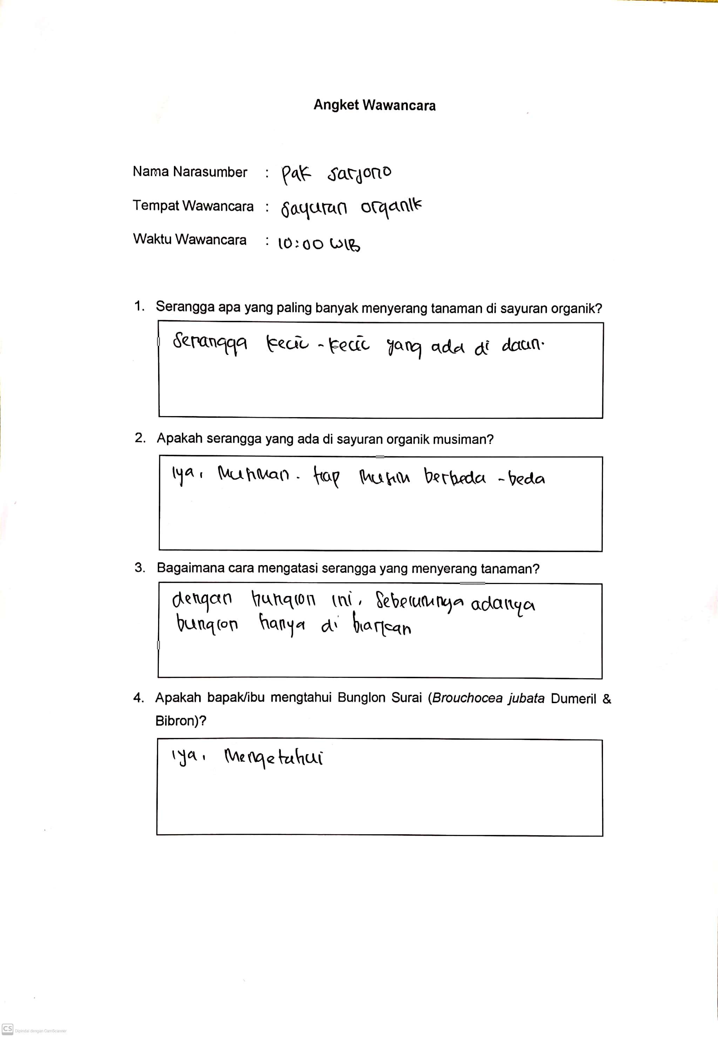

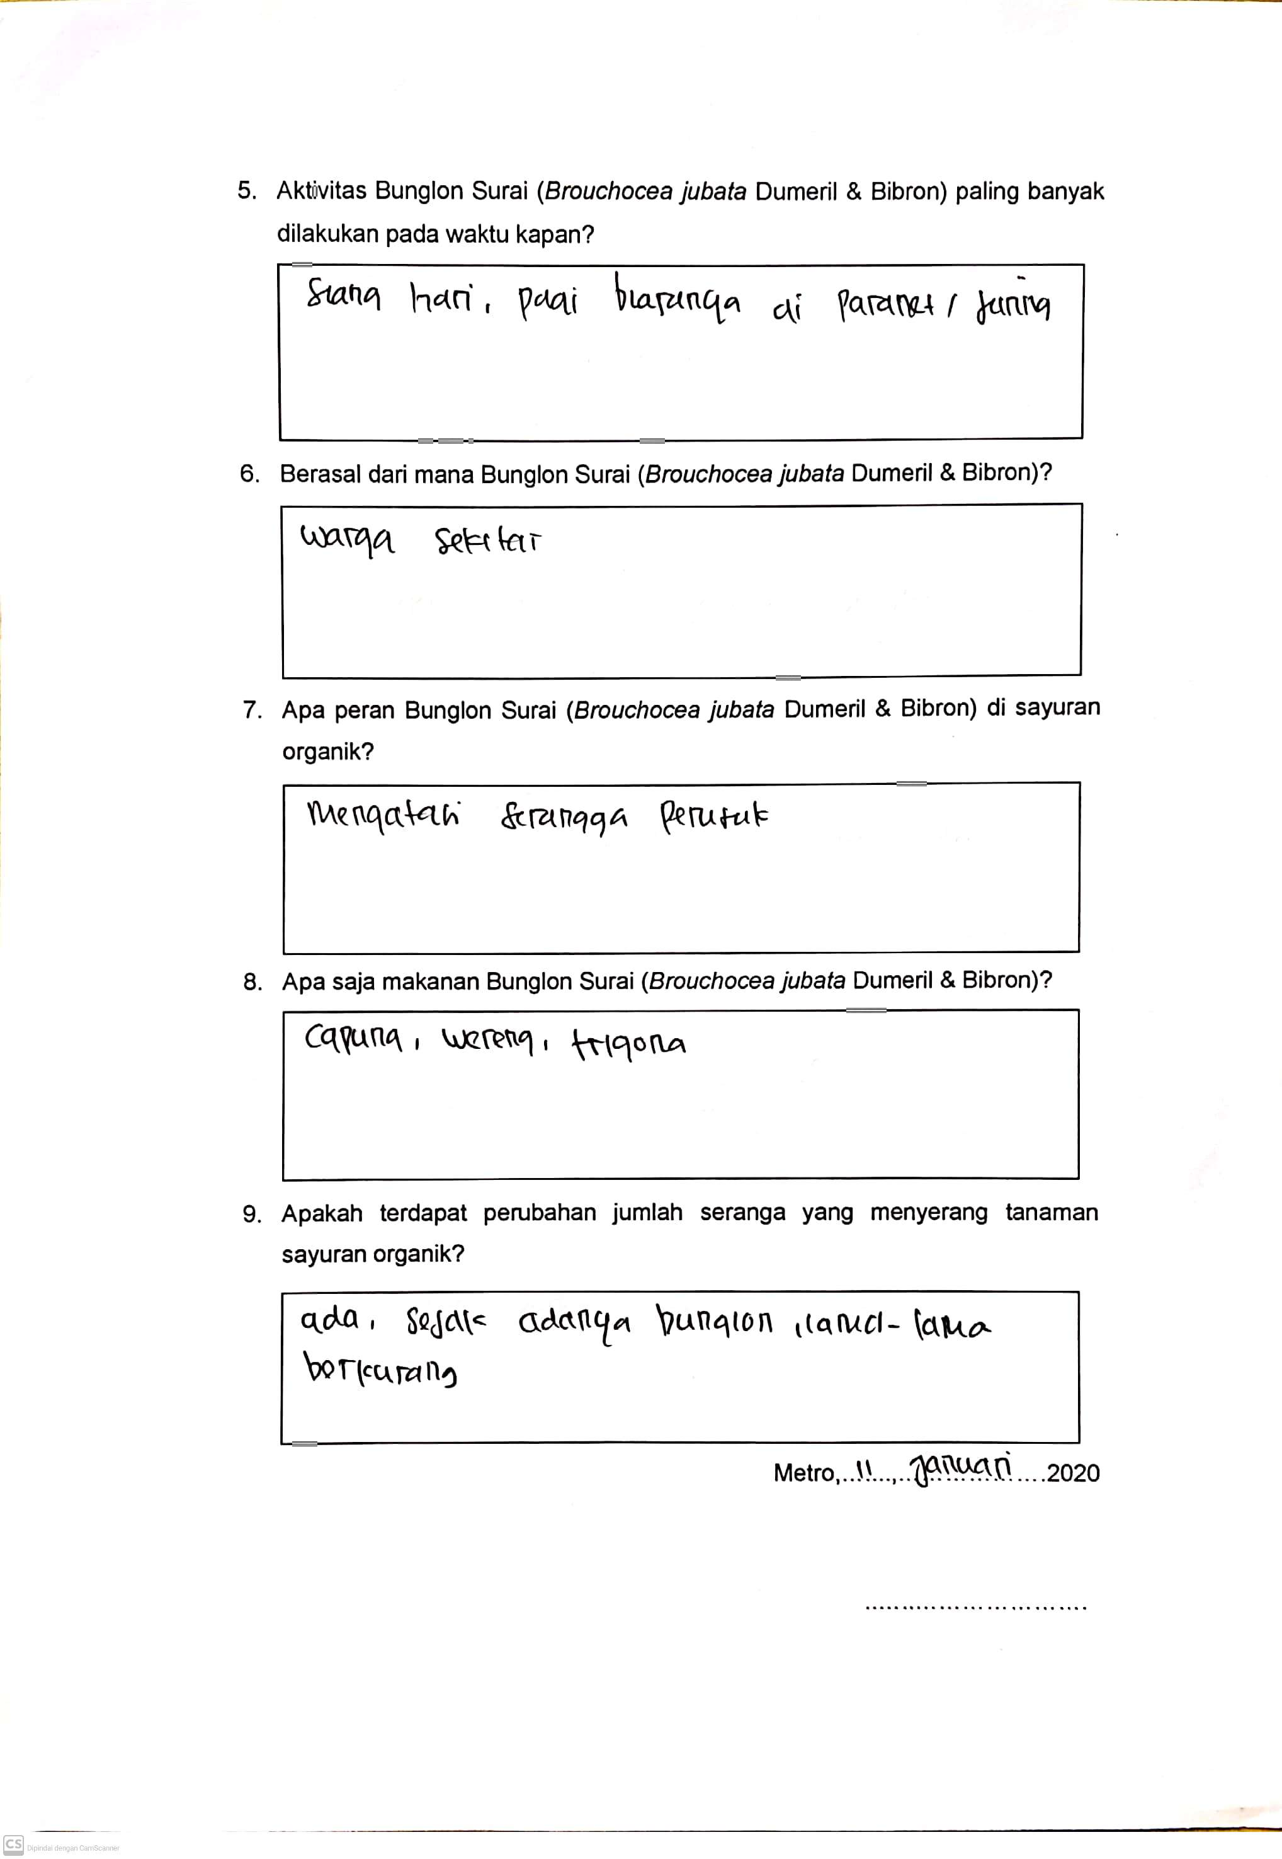

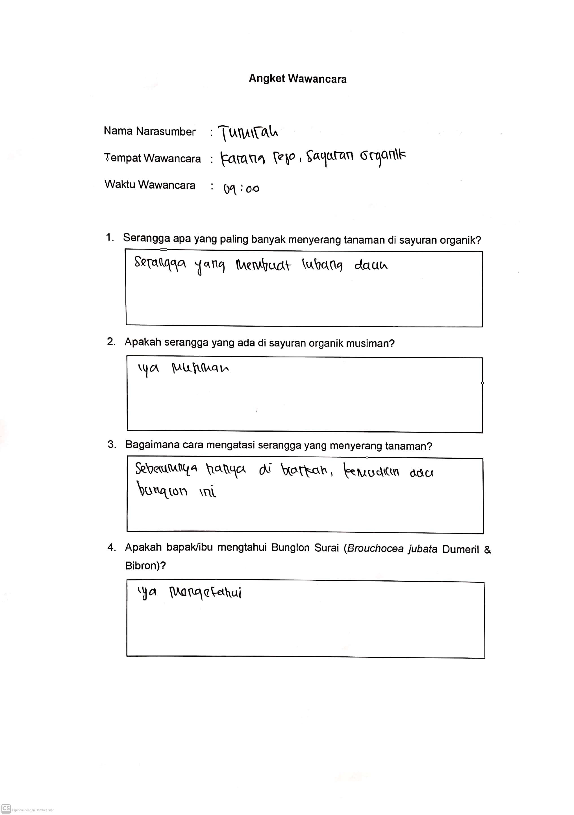

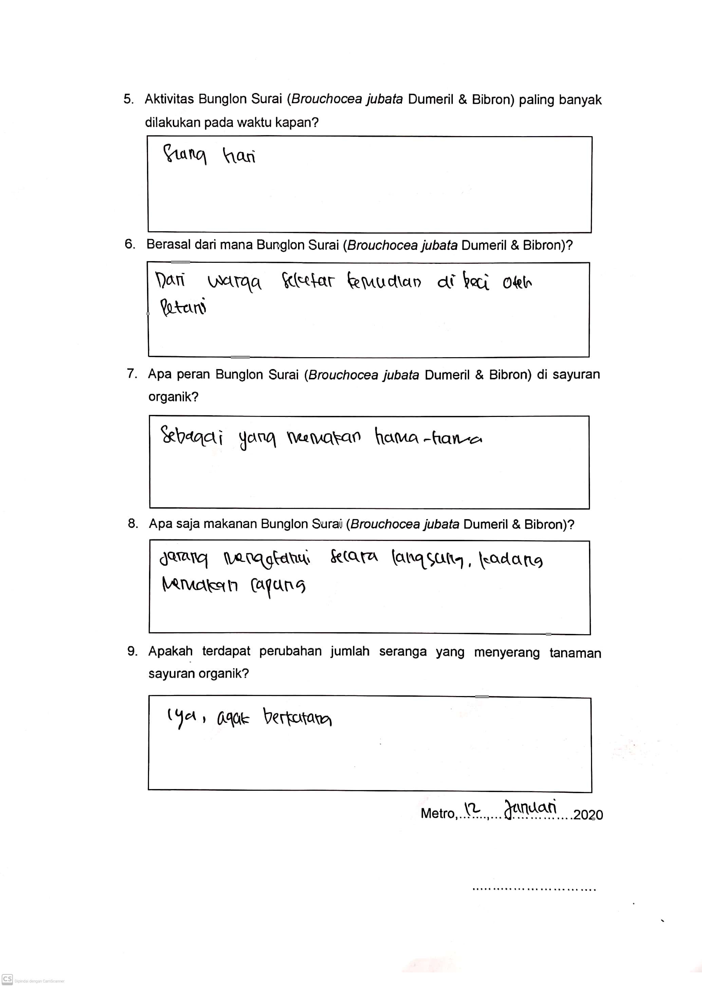

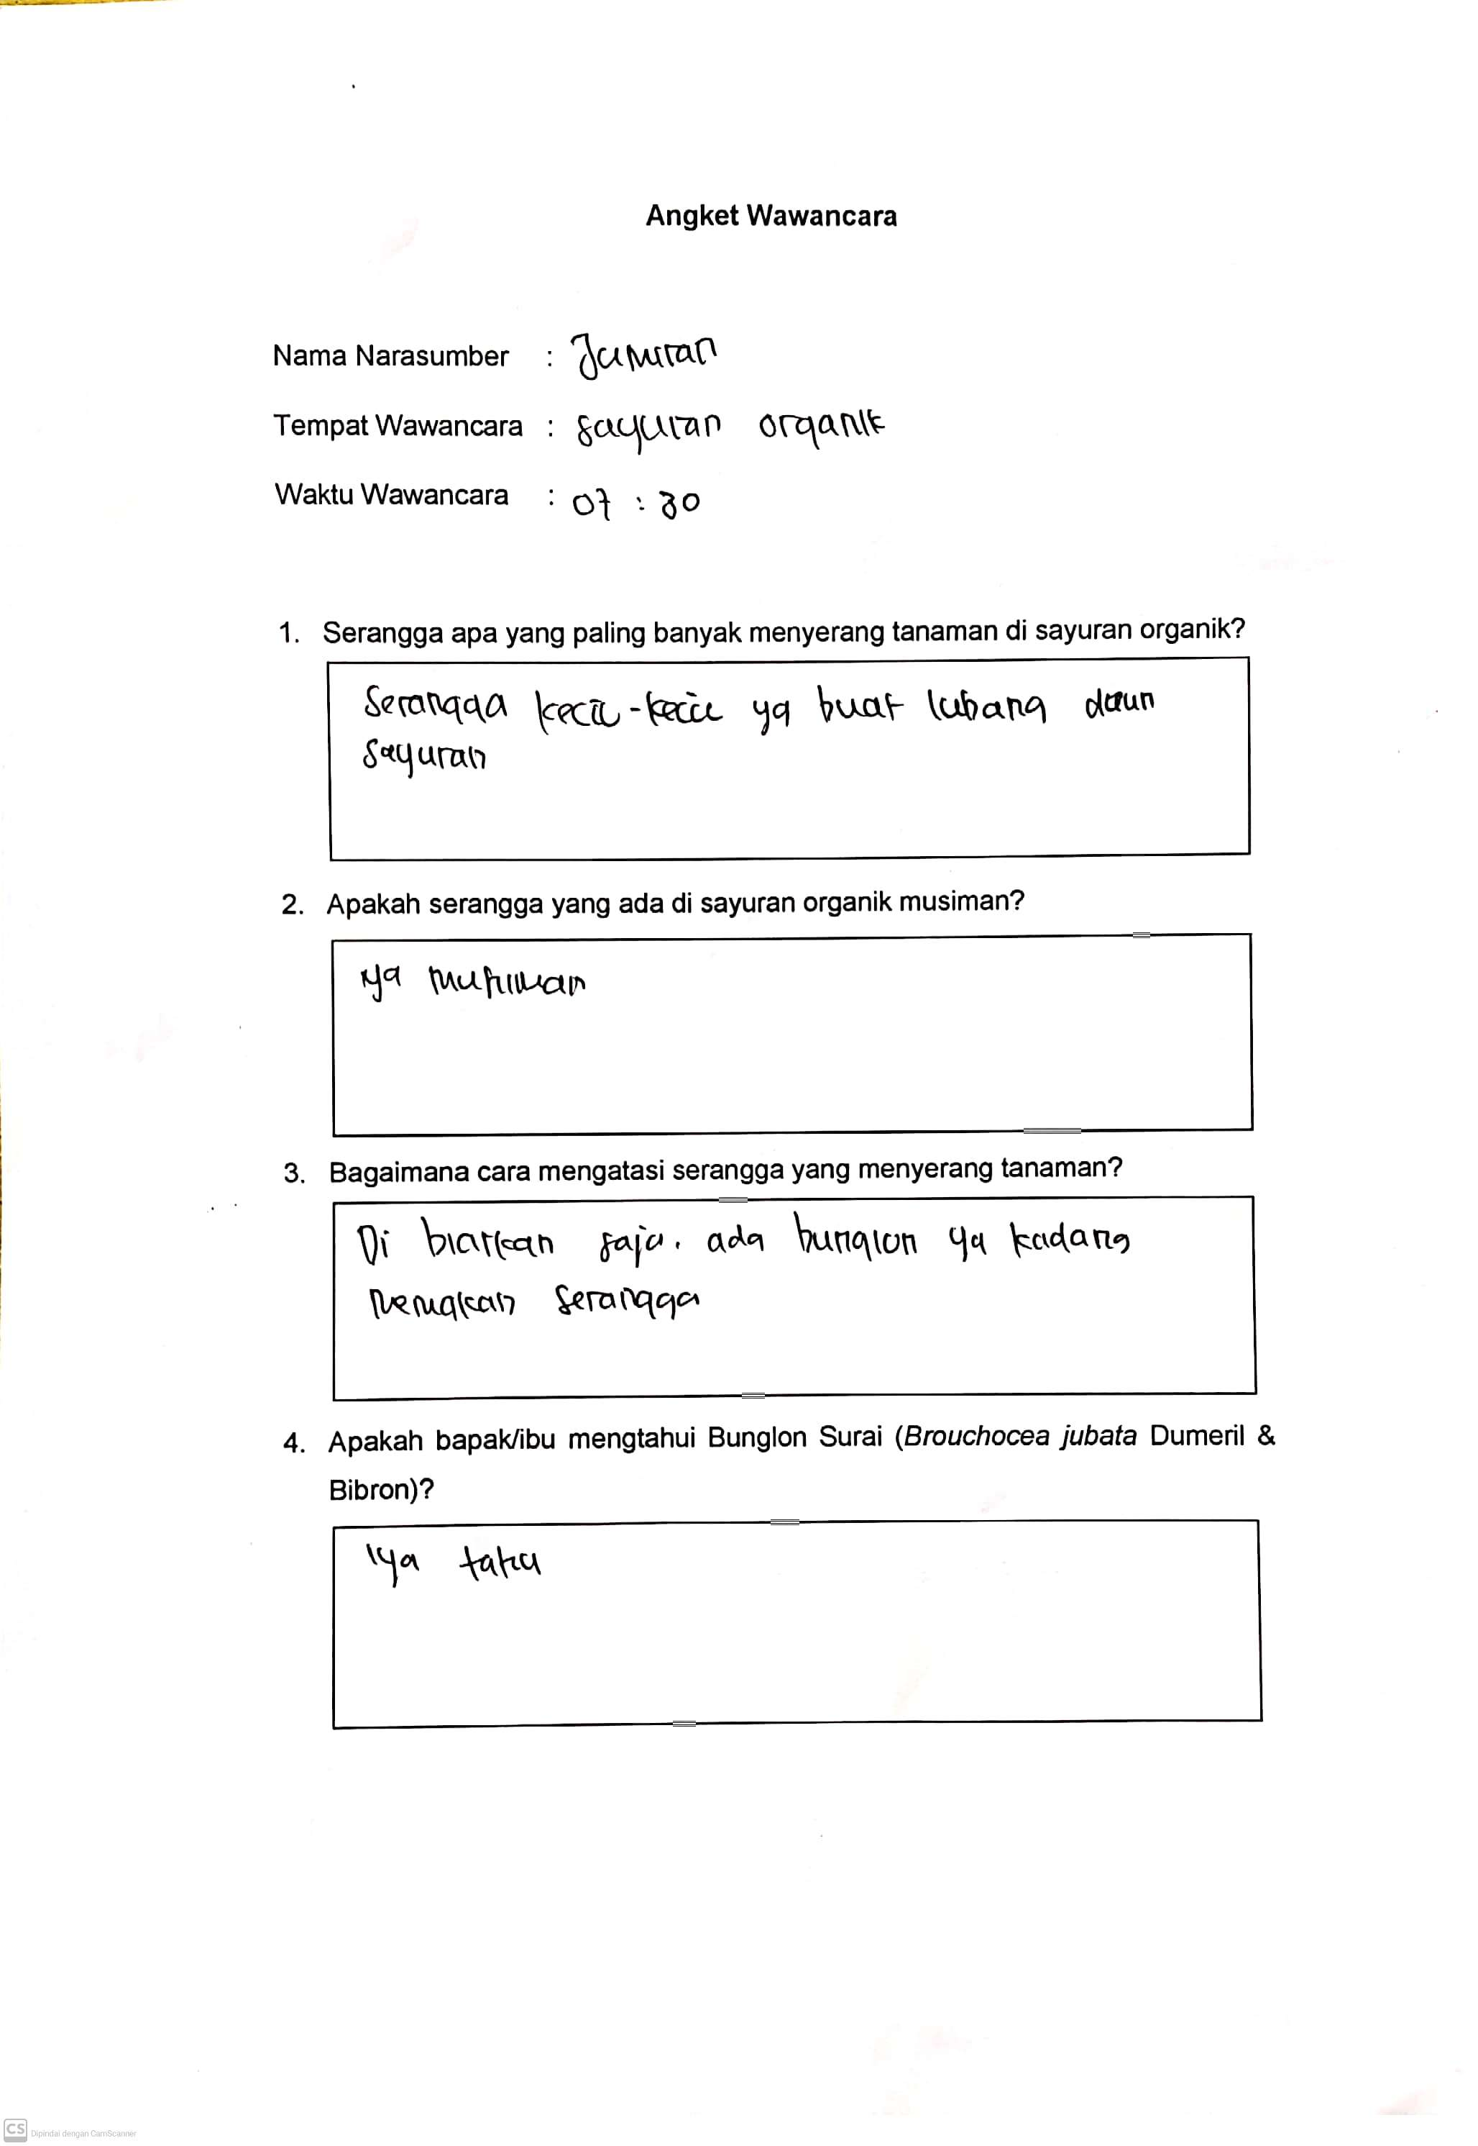

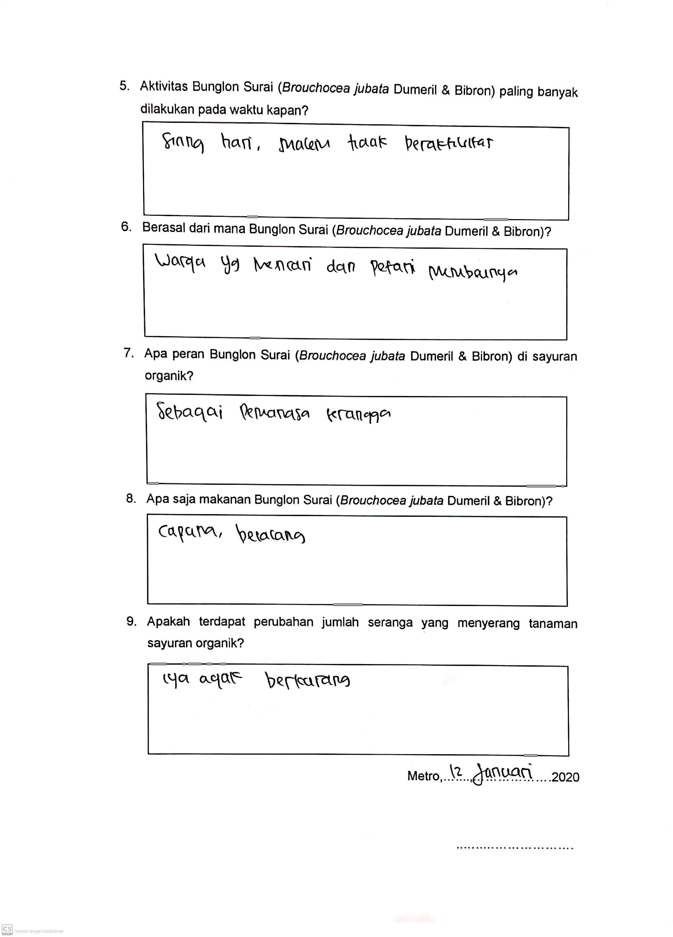

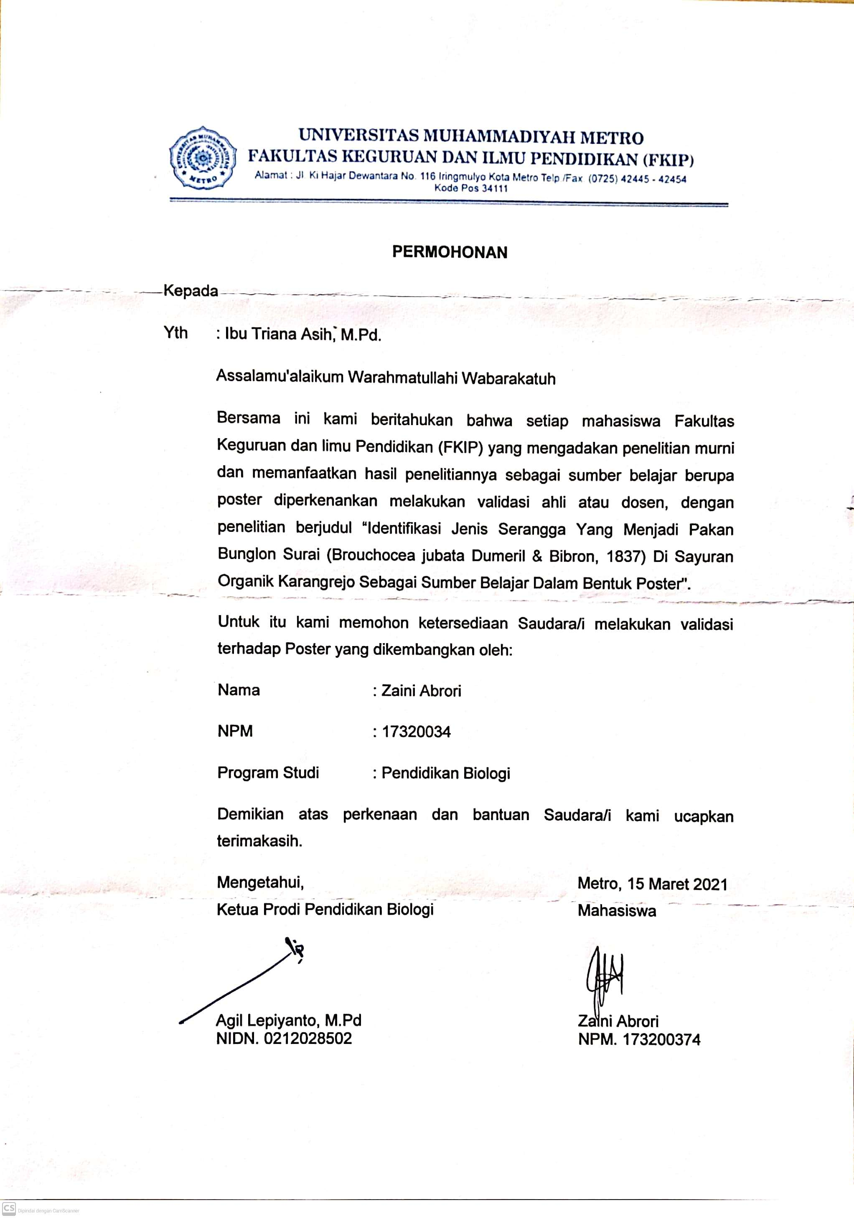

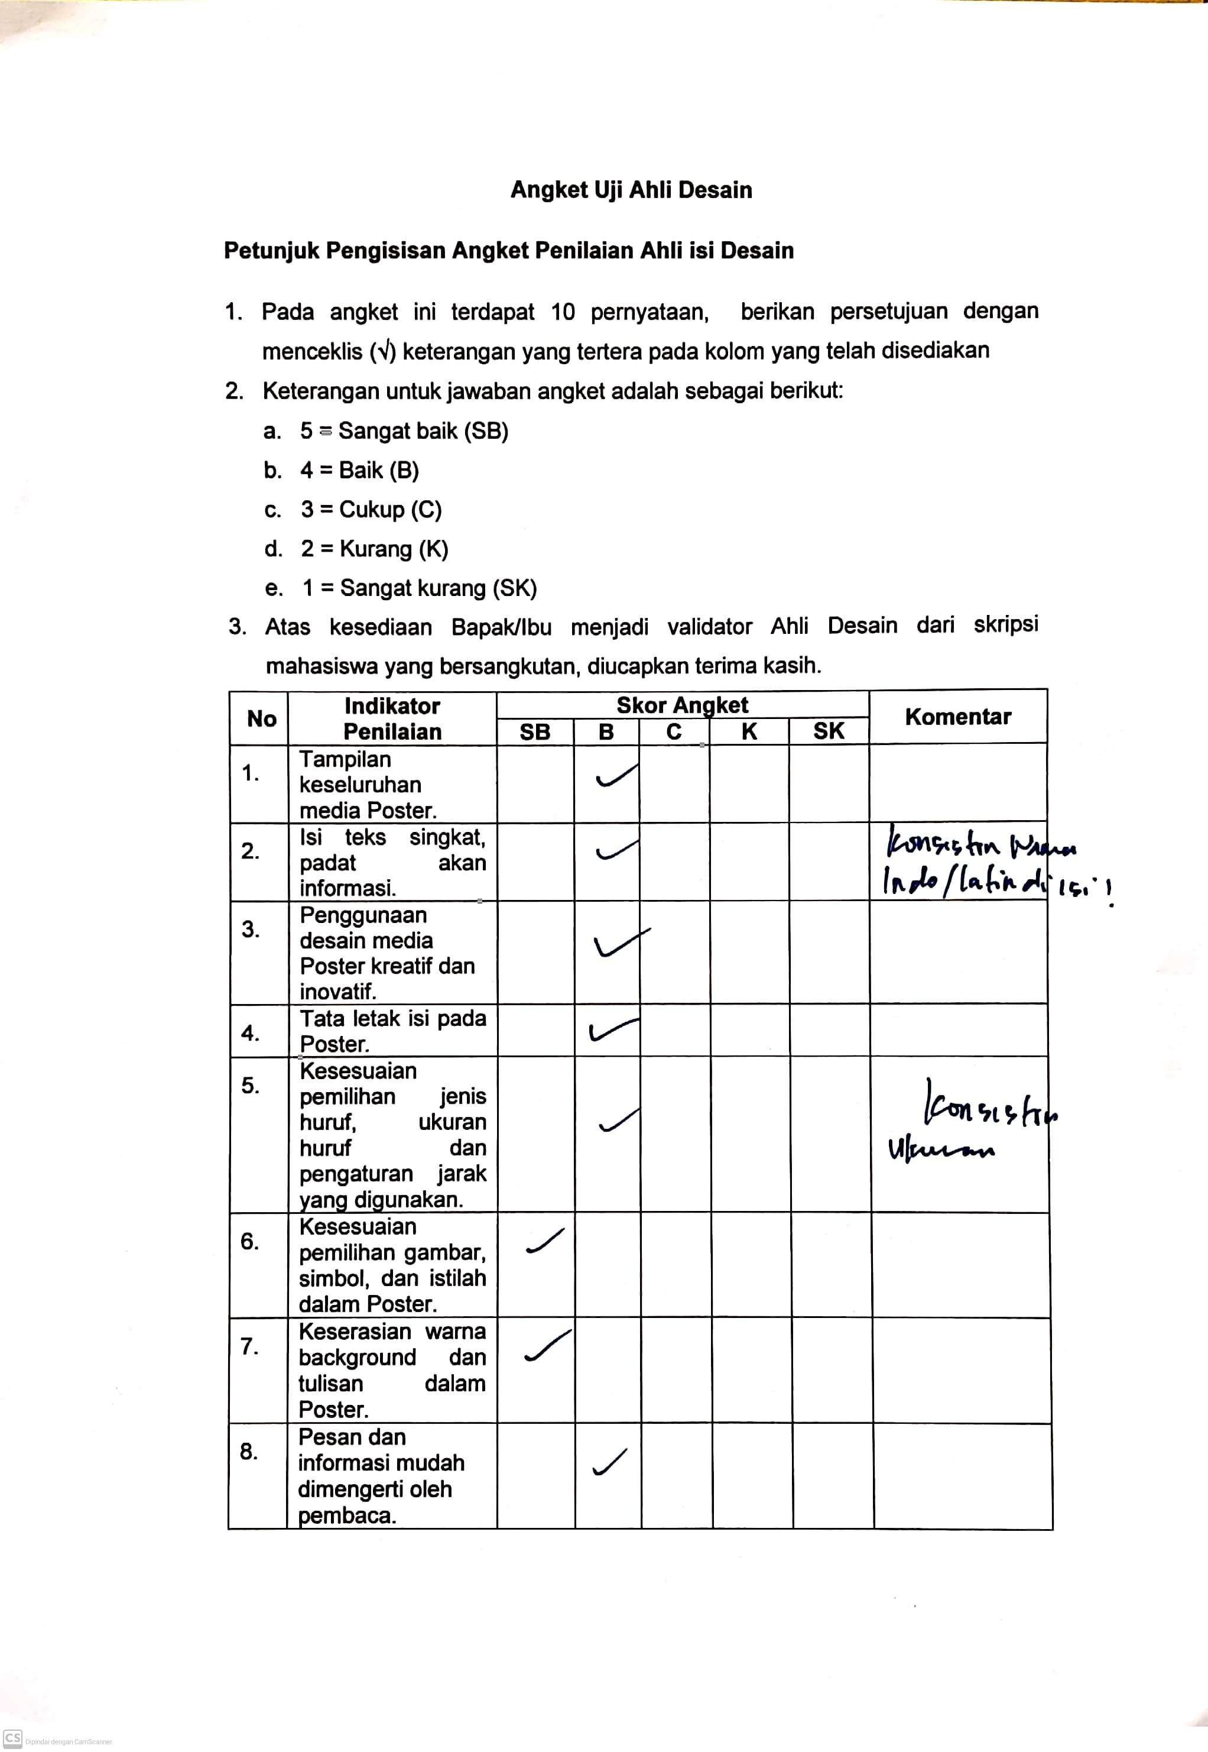

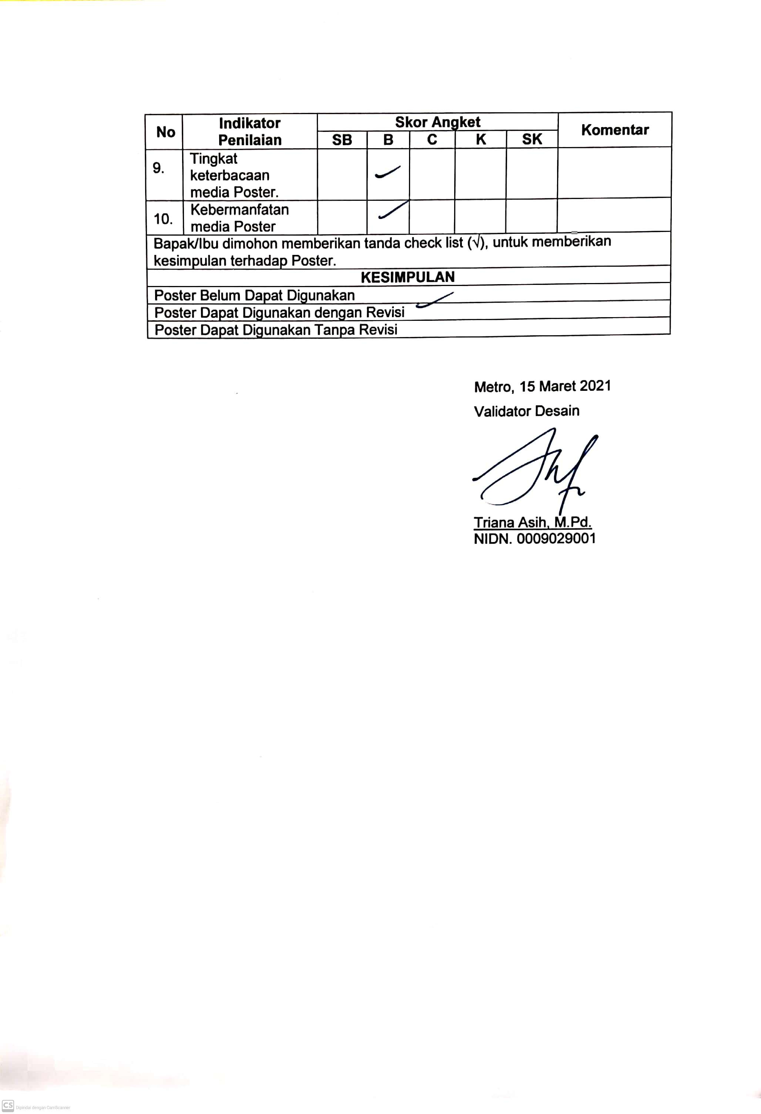

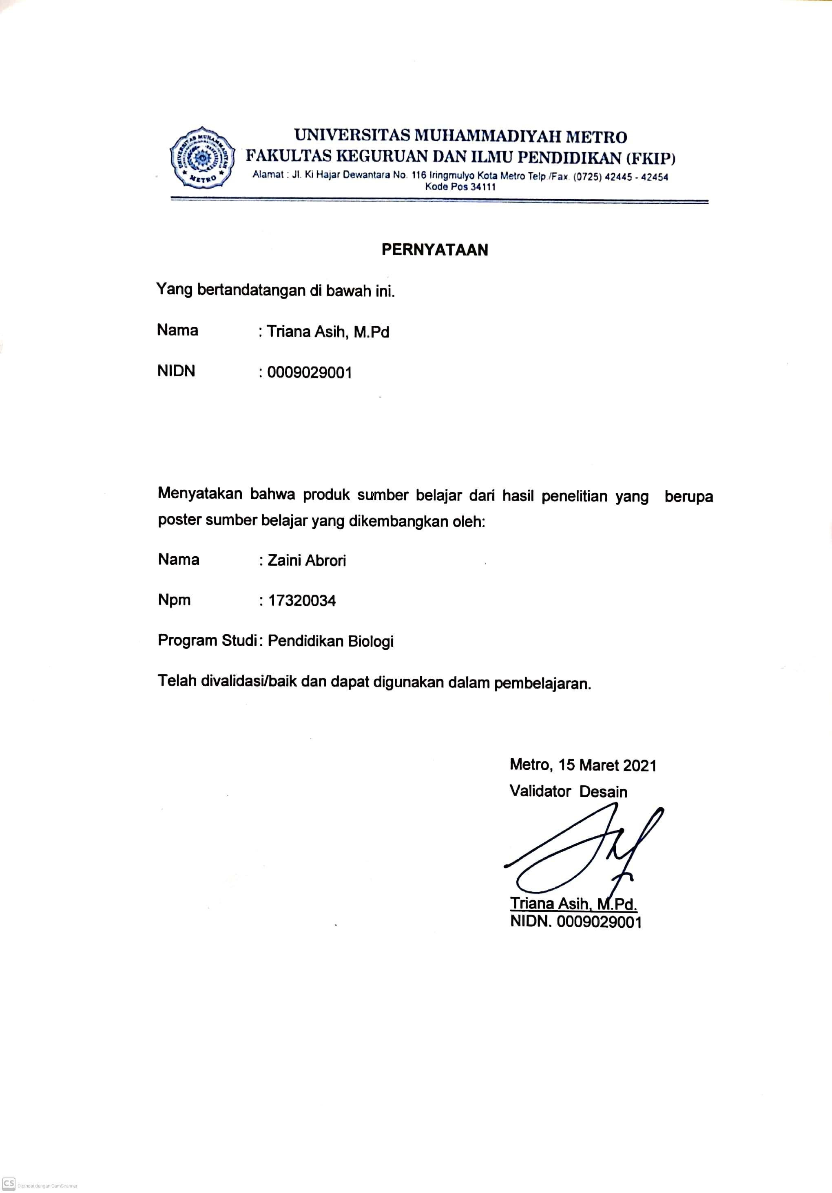

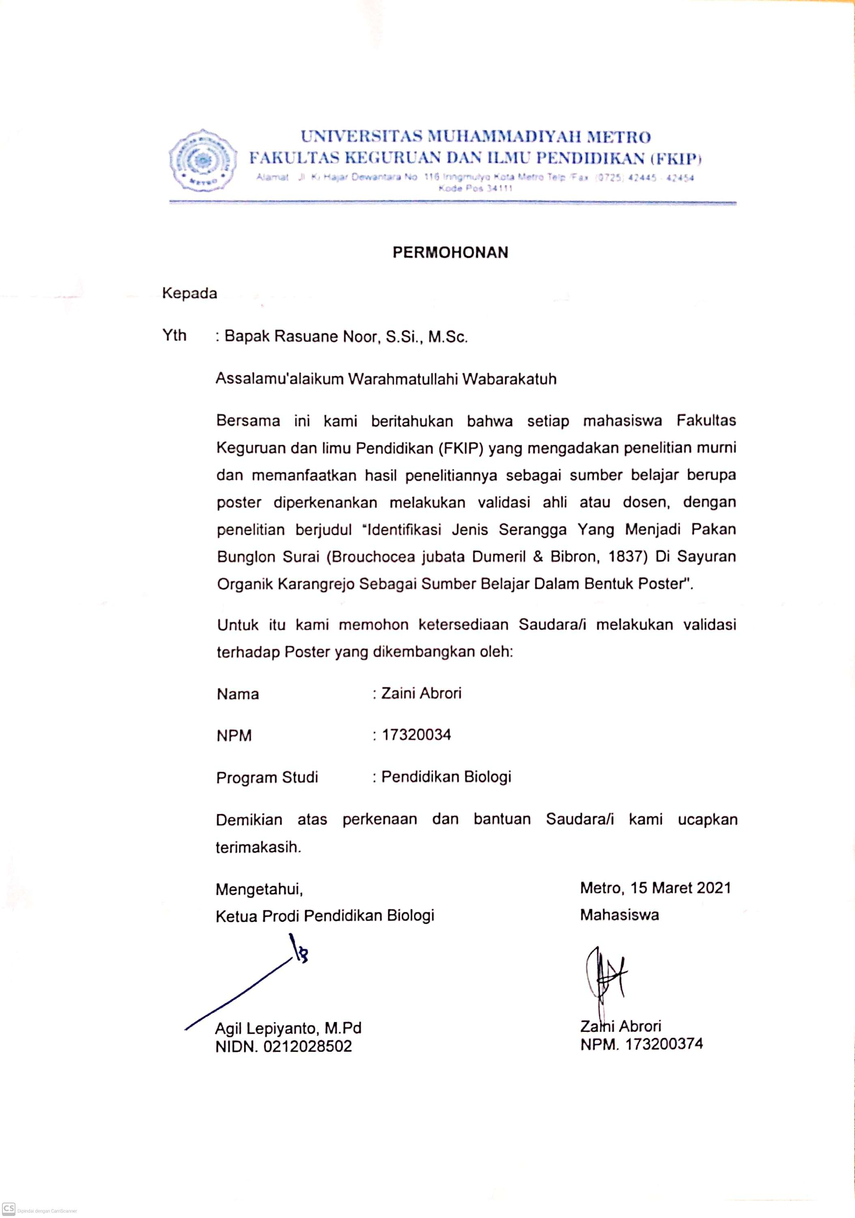

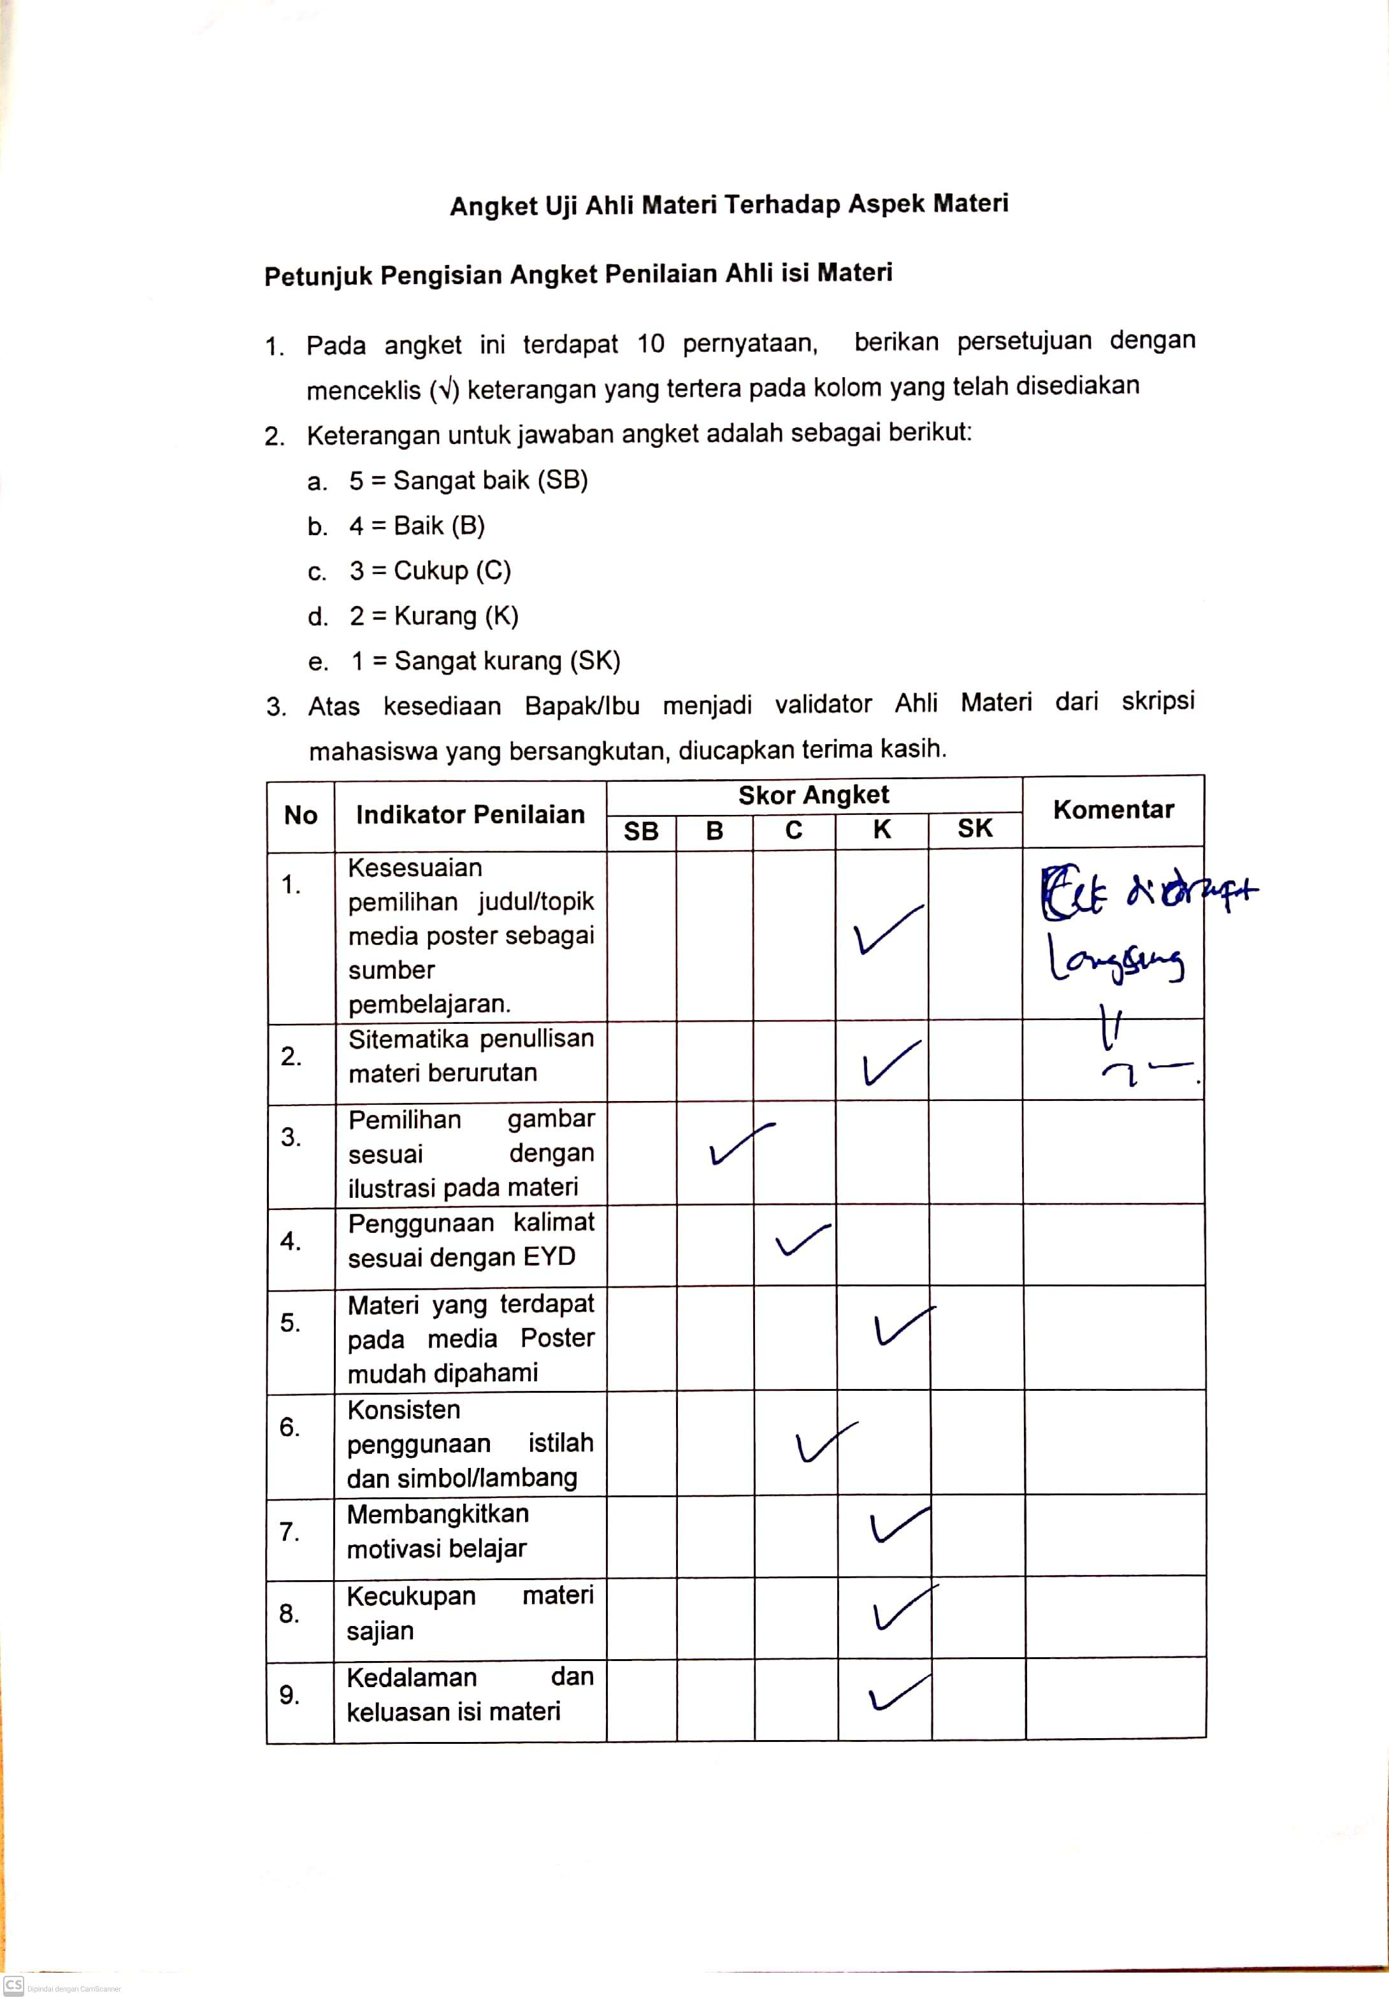

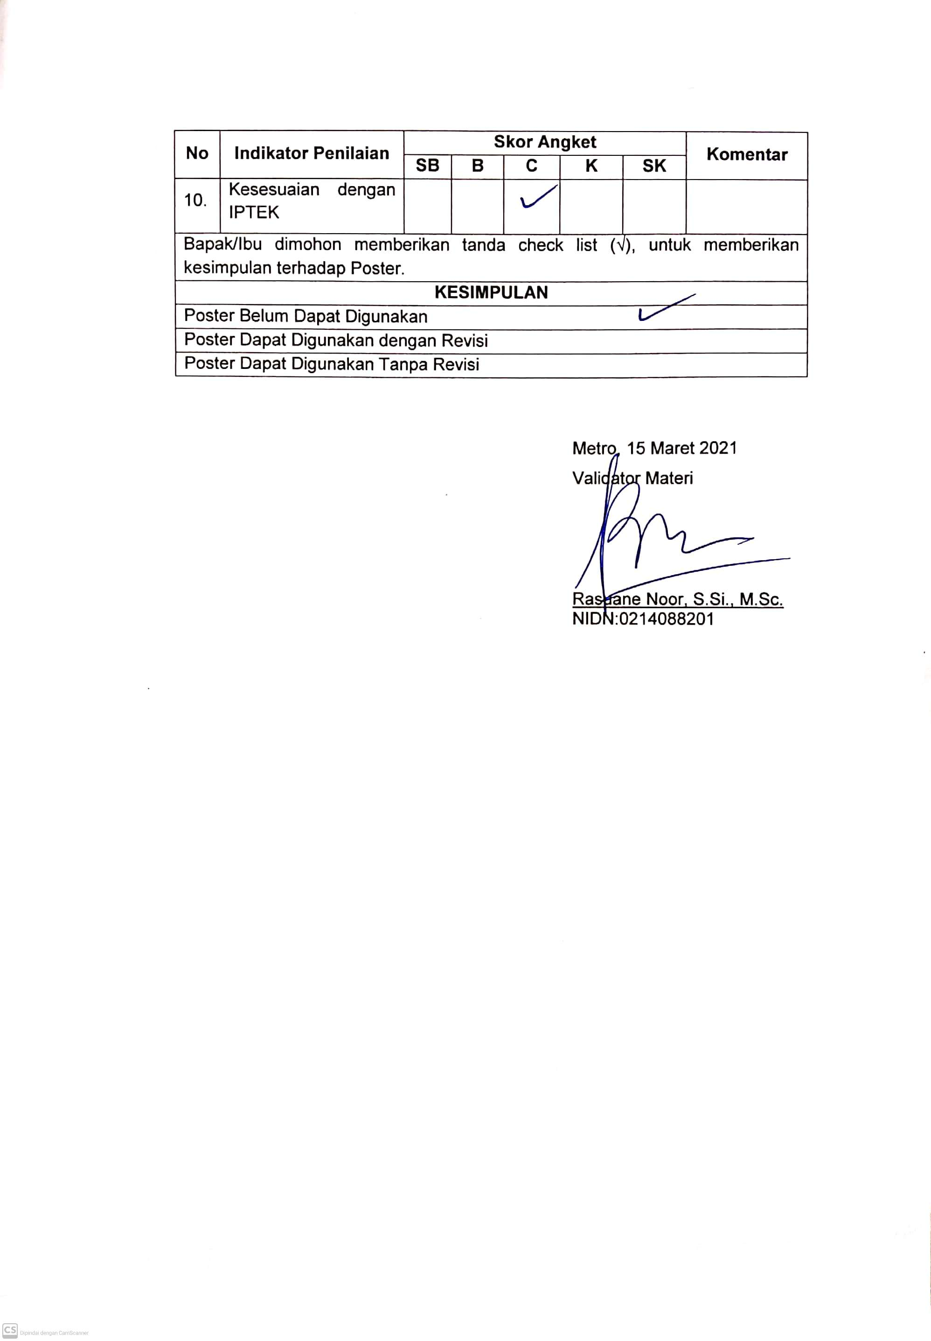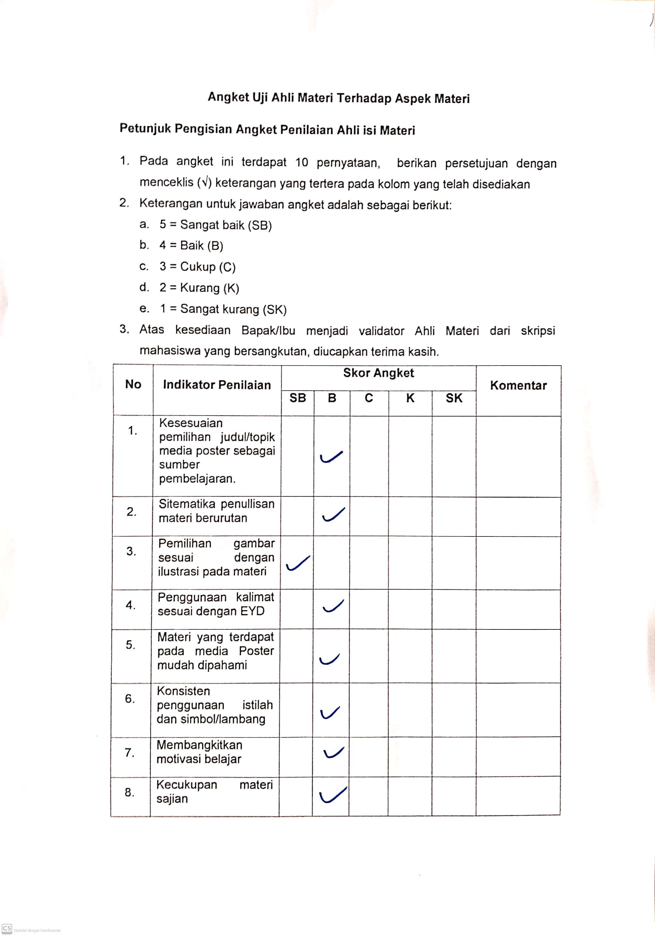

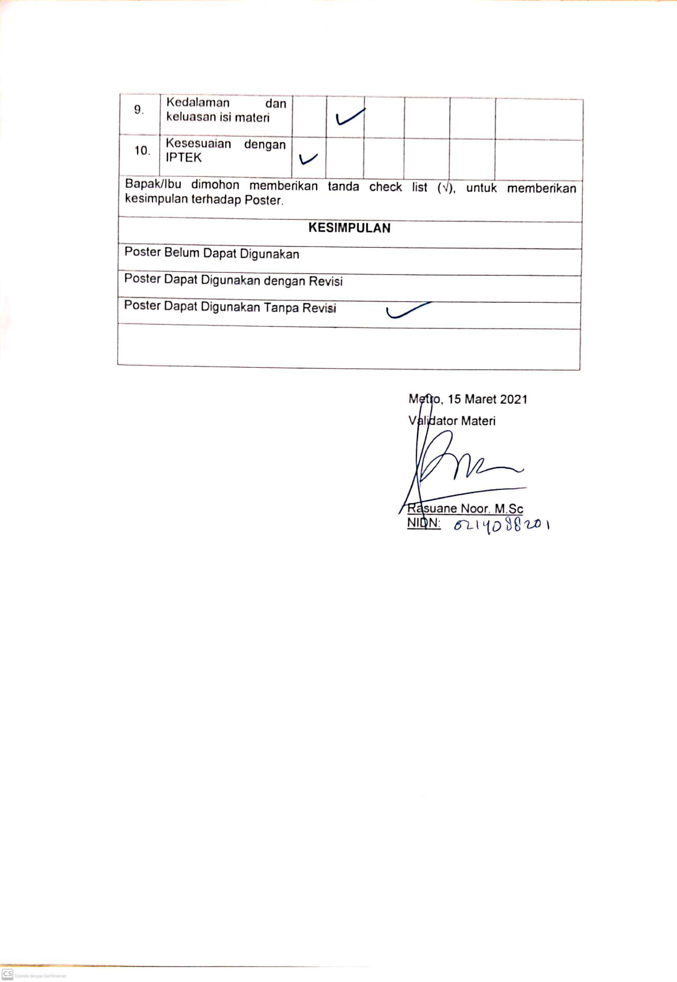

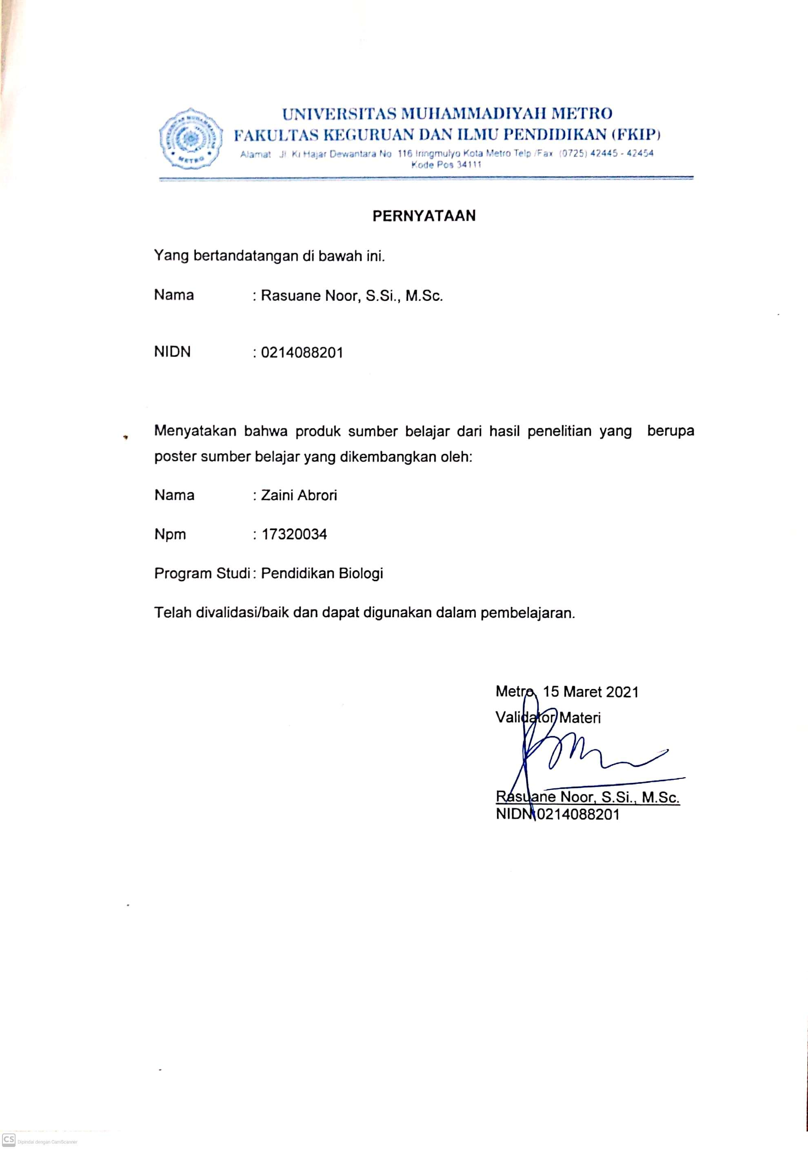

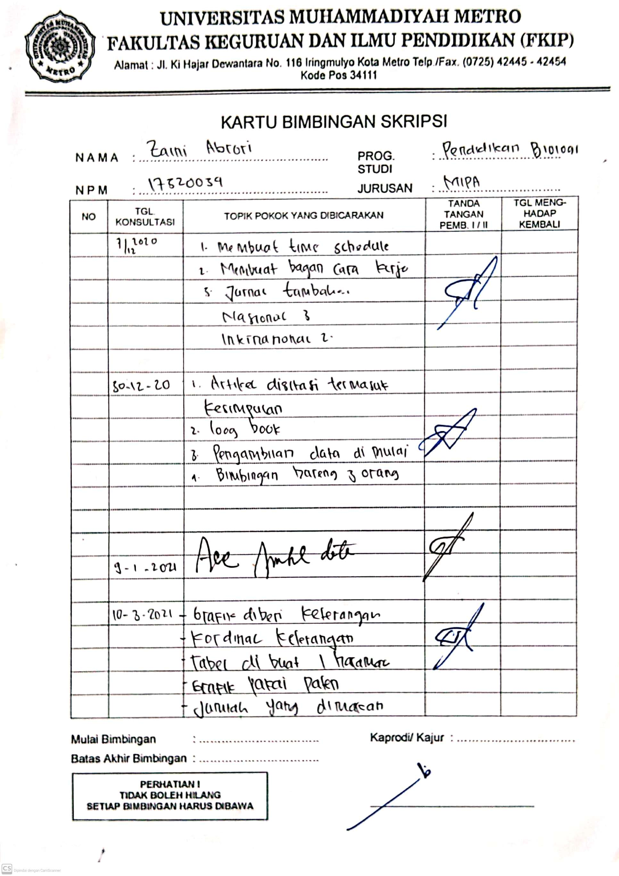

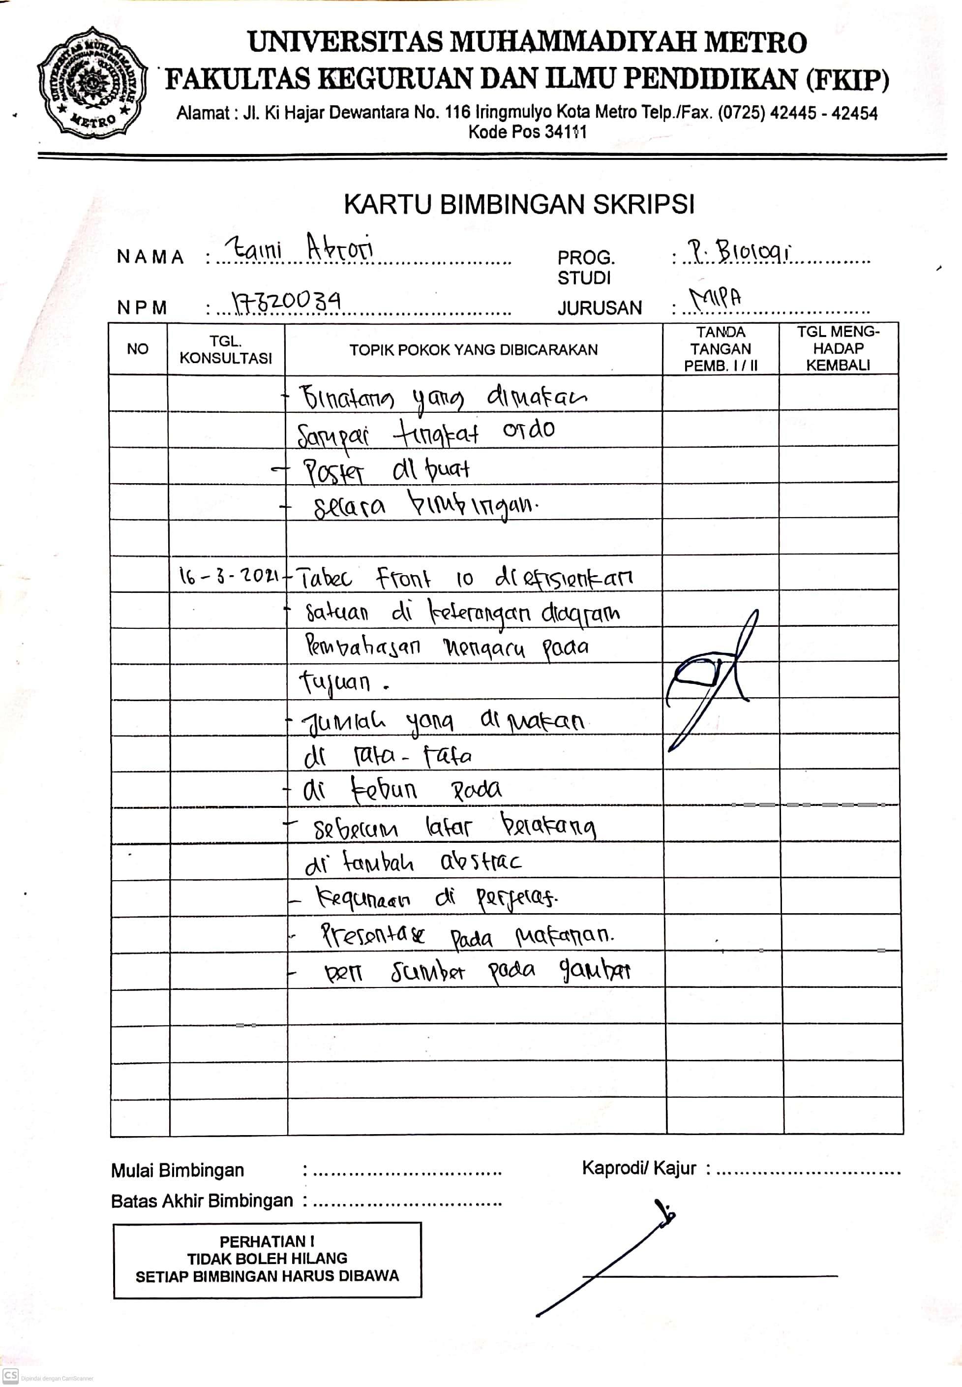

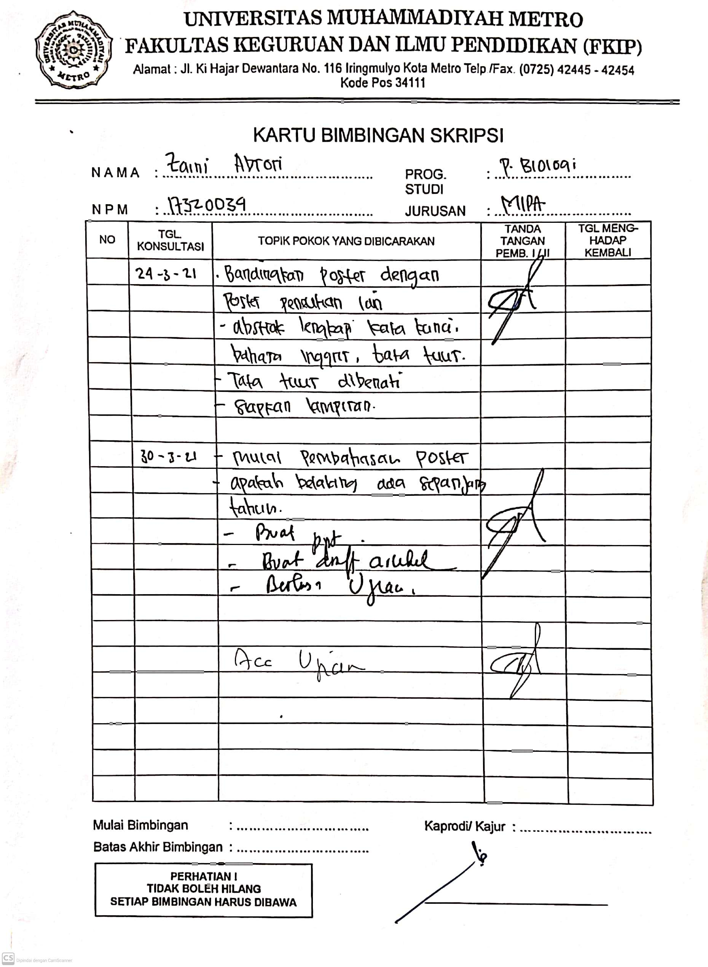

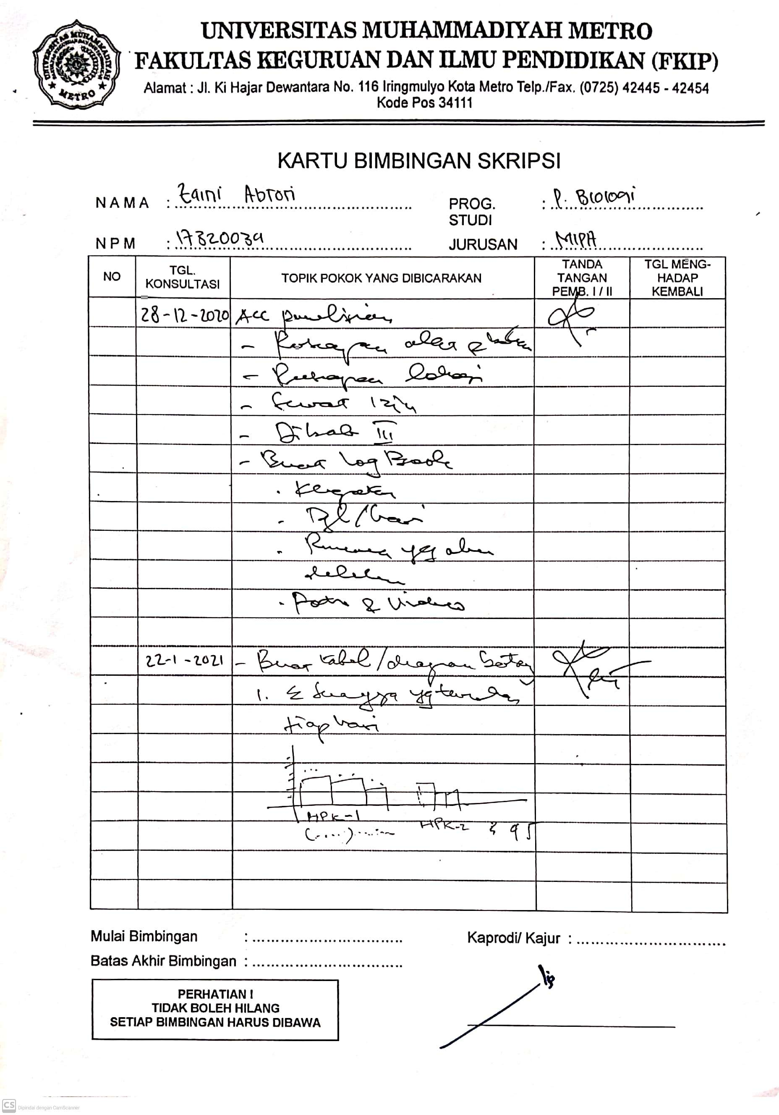

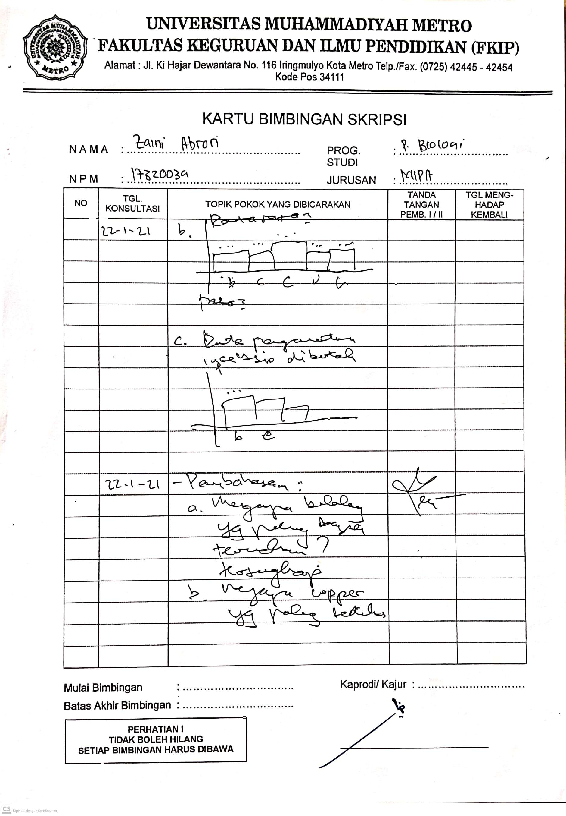

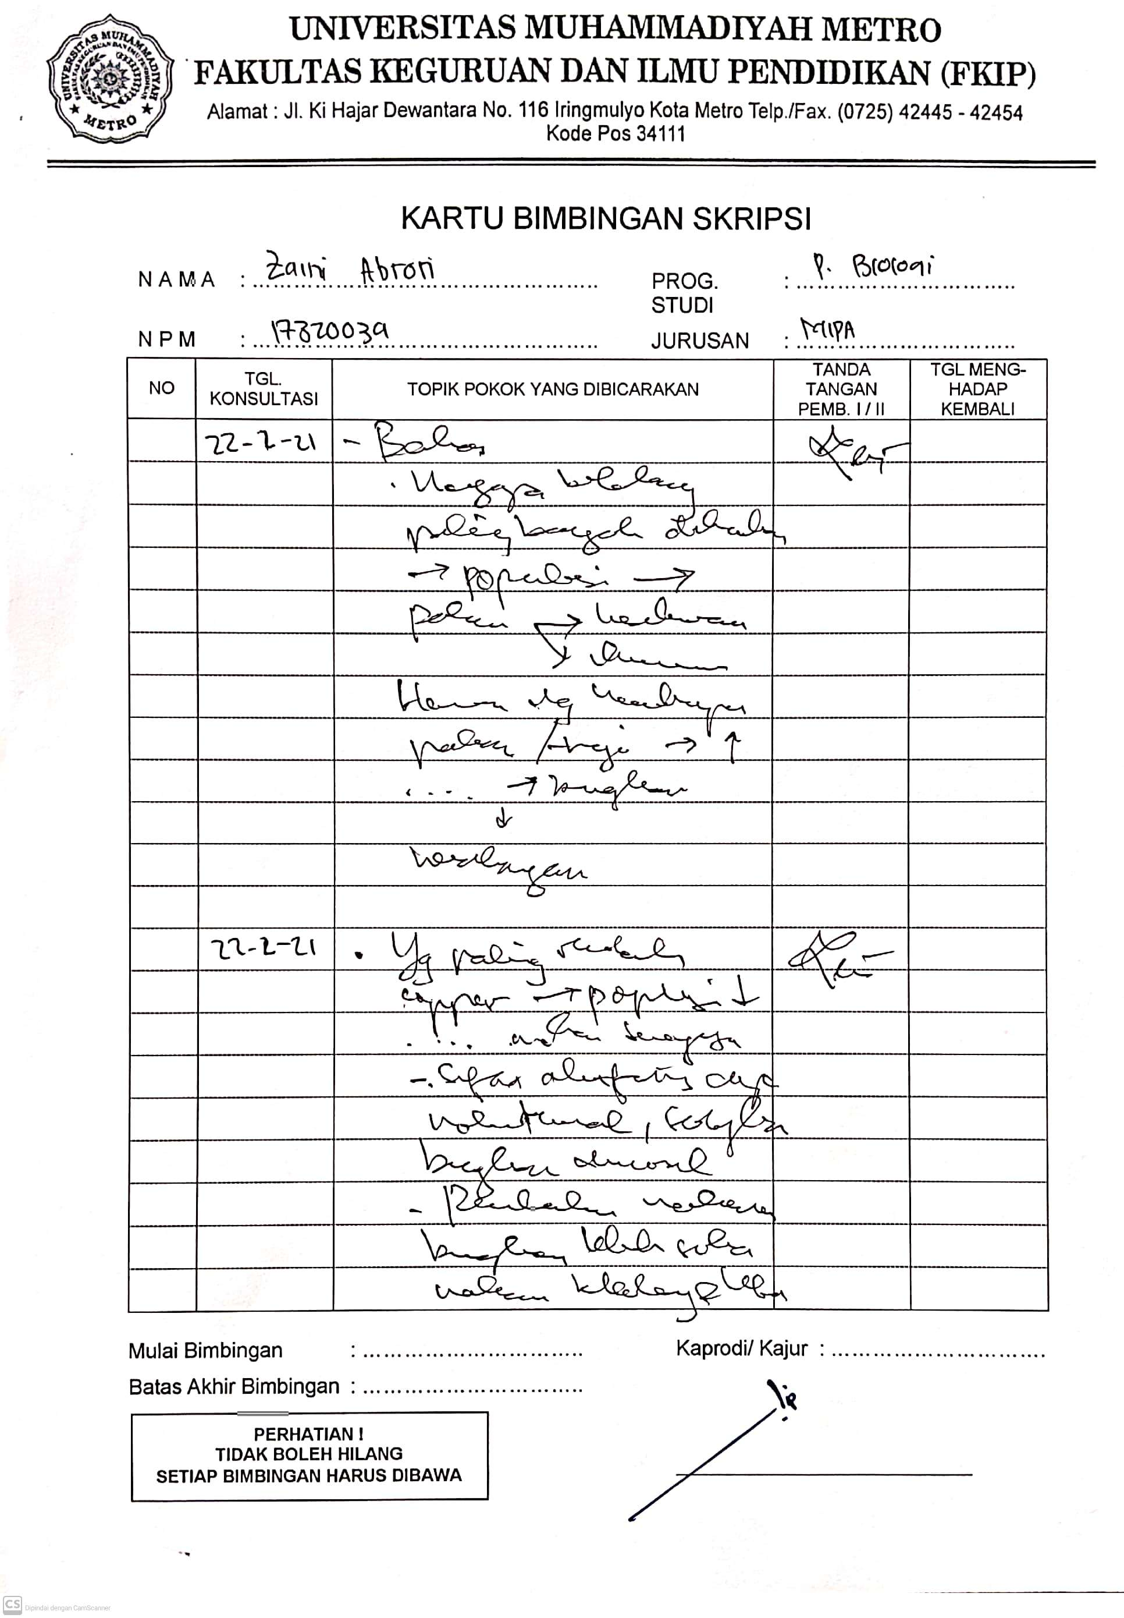

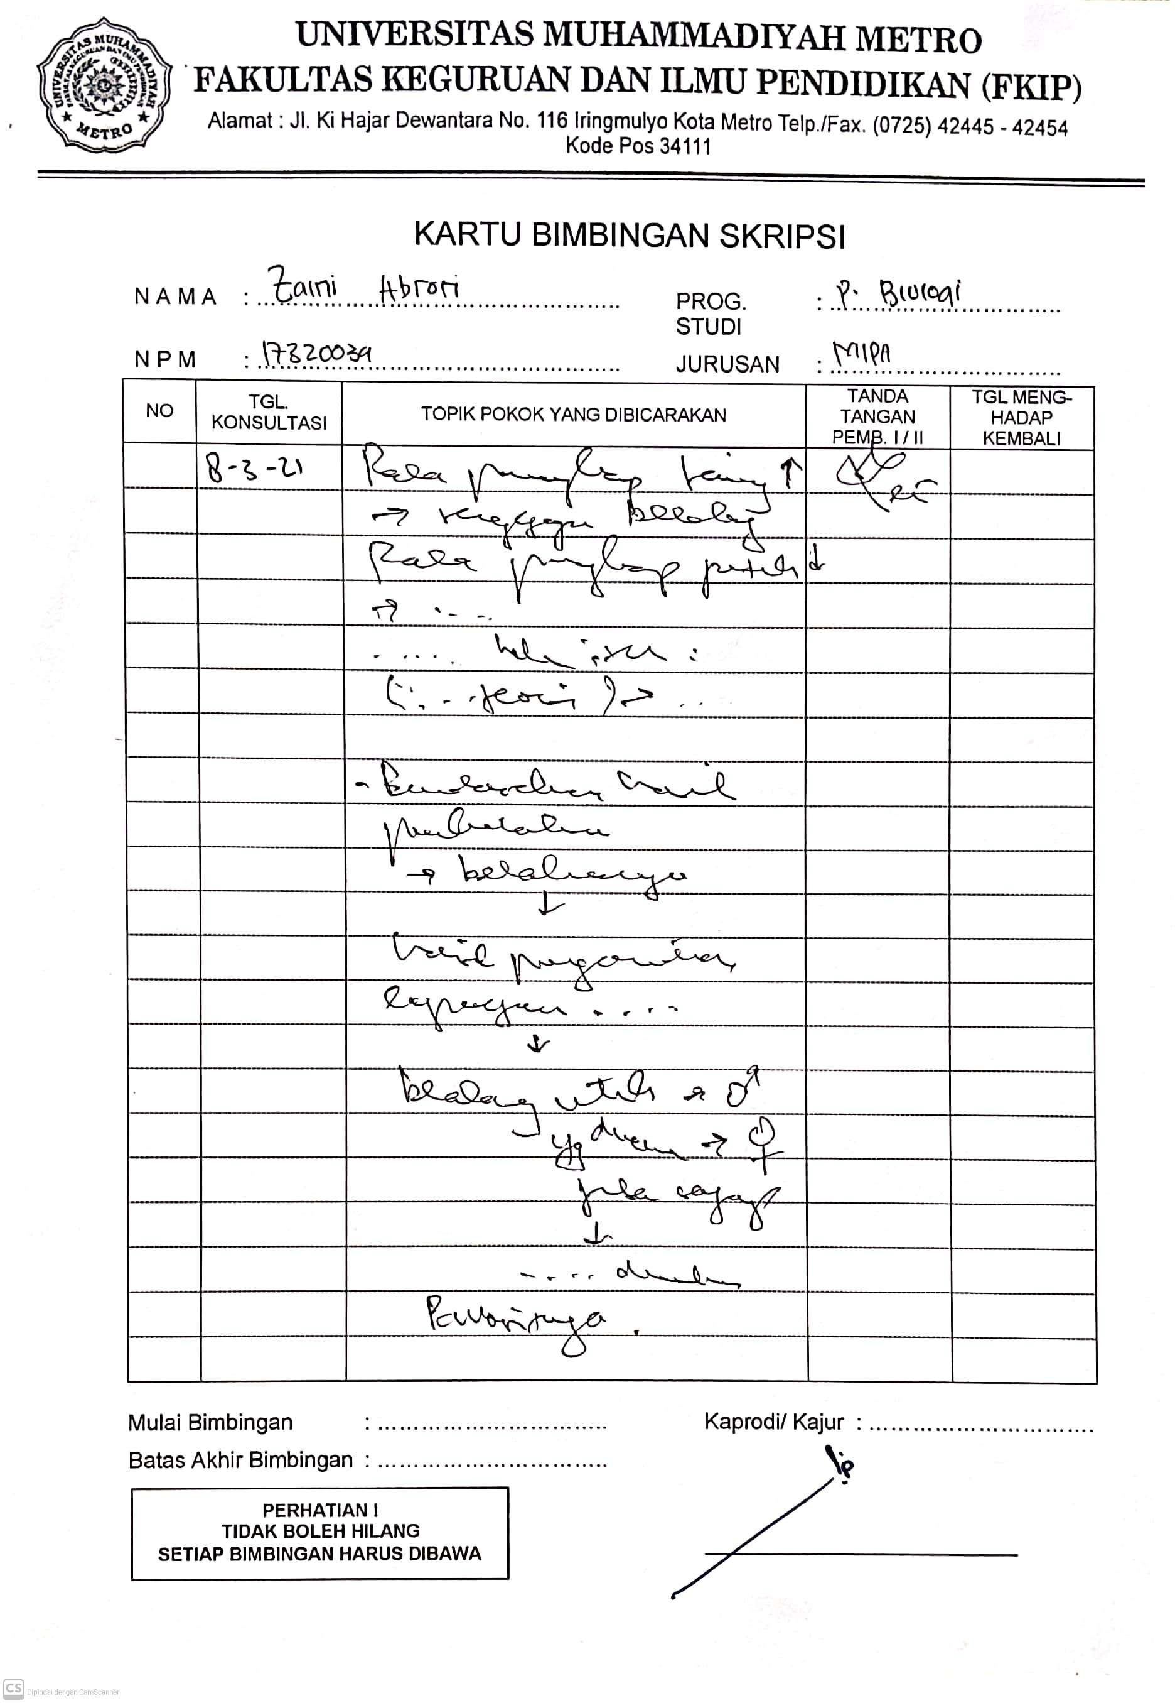

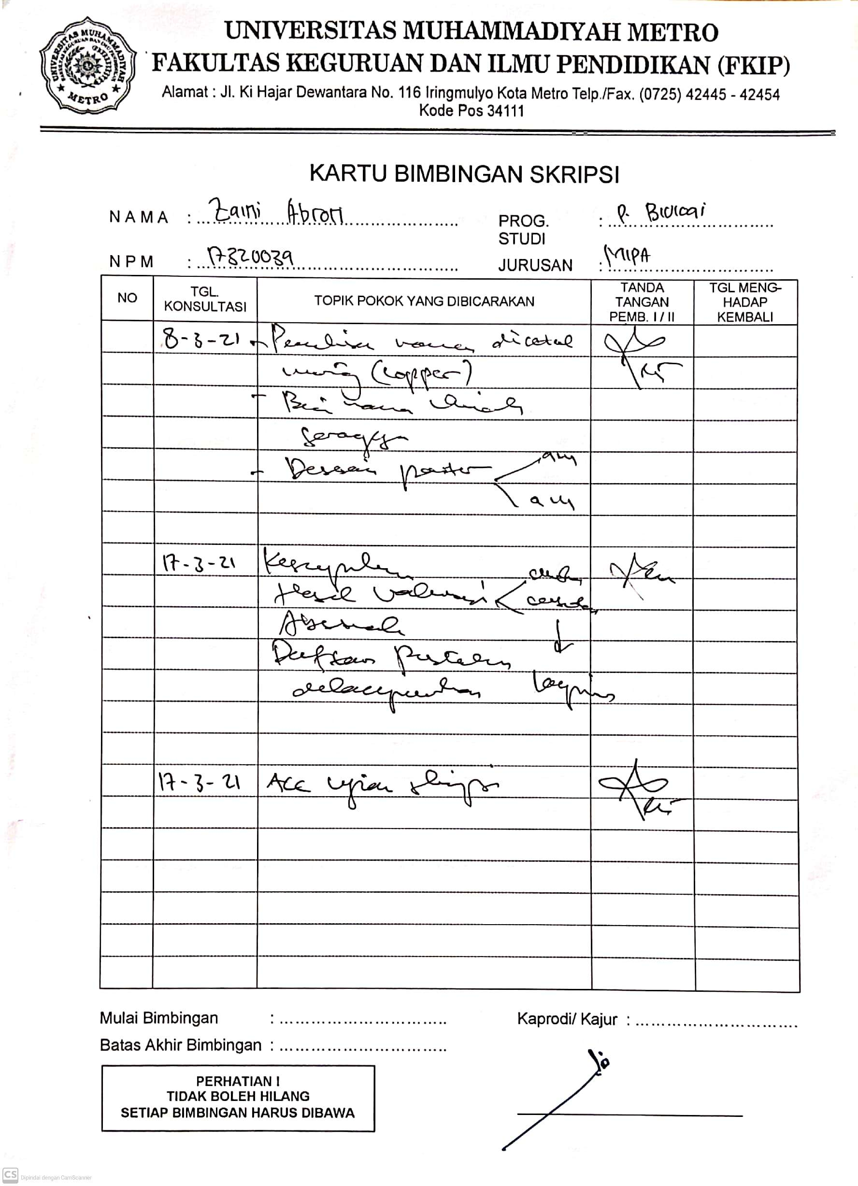

**Time Schedule**

|  |  |  |  |  |  |  |  |  |  |  |  |  |  |  |  |  |  |  |  |  |  |  |  |
| --- | --- | --- | --- | --- | --- | --- | --- | --- | --- | --- | --- | --- | --- | --- | --- | --- | --- | --- | --- | --- | --- | --- | --- |
| **No** | **Kegiatan** | **Waktu Penelitian (Tahun 2020-2021** | | | | | | | | | | | | | | | | | | | | | |
| **Desember** | | | | | **Januari** | | | | **Februari** | | | | **Maret** | | | | | **April** | | | |
| 1 | 2 | 3 | 4 | 5 | 1 | 2 | 3 | 4 | 1 | 2 | 3 | 4 | 1 | 2 | 3 | 4 | 5 | 1 | 2 | 3 | 4 |
| 1 | Pengambilan SK pembimbing |  |  |  |  |  |  |  |  |  |  |  |  |  |  |  |  |  |  |  |  |  |  |
| 2 | Penyerahan SK ke pembimbing |  |  |  |  |  |  |  |  |  |  |  |  |  |  |  |  |  |  |  |  |  |  |
| 3 | Pembuatan surat izin ke KESBANGPOL kota Metro |  |  |  |  |  |  |  |  |  |  |  |  |  |  |  |  |  |  |  |  |  |  |
| 4 | Bimbingan penelitian |  |  |  |  |  |  |  |  |  |  |  |  |  |  |  |  |  |  |  |  |  |  |
| 5 | Persiapan penelitian |  |  |  |  |  |  |  |  |  |  |  |  |  |  |  |  |  |  |  |  |  |  |
| 6 | Menyerahkan surat penelitian dari KESBANGPOL ke kelurahan Karangrejo |  |  |  |  |  |  |  |  |  |  |  |  |  |  |  |  |  |  |  |  |  |  |
| 7 | Penelitian |  |  |  |  |  |  |  |  |  |  |  |  |  |  |  |  |  |  |  |  |  |  |
| 8 | Bimbingan skripsi |  |  |  |  |  |  |  |  |  |  |  |  |  |  |  |  |  |  |  |  |  |  |
| 9 | ACC sidang |  |  |  |  |  |  |  |  |  |  |  |  |  |  |  |  |  |  |  |  |  |  |
| 10 | Penyerahan SK penguji utama |  |  |  |  |  |  |  |  |  |  |  |  |  |  |  |  |  |  |  |  |  |  |
| 11 | Sidang skripsi |  |  |  |  |  |  |  |  |  |  |  |  |  |  |  |  |  |  |  |  |  |  |
| 12 | Yudisium periode II |  |  |  |  |  |  |  |  |  |  |  |  |  |  |  |  |  |  |  |  |  |  |

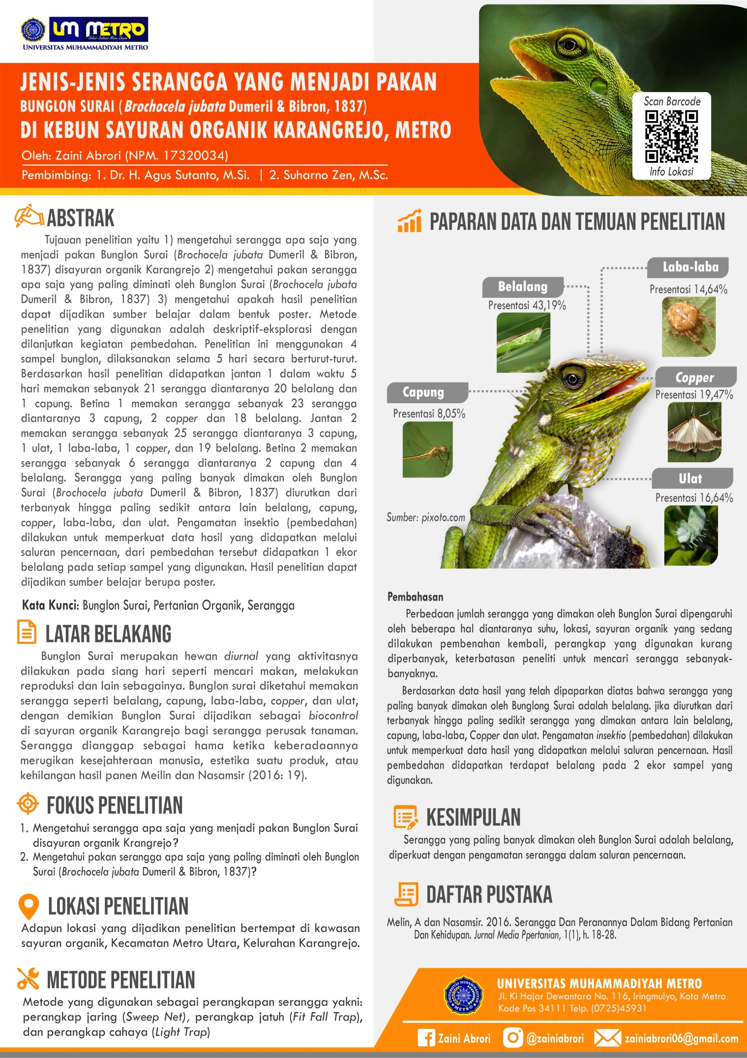

**RIWAYAT HIDUP**

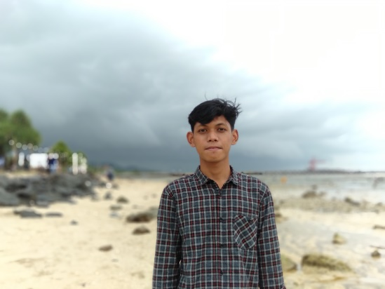Zaini Abrori lahir pada tanggal 27 Agustus 1998 di desa Kecubung Raya, Kecamatan Meraksa Aji, anak kedua dari pasangan bapak Sayidi dan ibu Yatinem. Tempat tinggal di desa Kecubung Raya, Kecamatan Meraksa Aji, Kabupaten Tulang Bawang.

Pendidikan SD ditamatkan pada tahun 2011 di SD N 01 Kecubung Raya, SMP ditamatkan pada tahun 2014 di SMPN 01 Satap Meraksa Aji, SMA ditamatkan pada tahun 2017 di SMA N 1 Meraksa Aji. Pada tahun yang sama melanjutkan pendidikan kejenjang perguruan tinggi di Universitas Muhammadiyah Metro mengambi Program studi Pendidikan Biologi, jurusan Pendidikan MIPA di Fakultas Keguruan dan Ilmu Pendidikan.

Selama menjalani pendidikan SMA penulis mengikuti kegiatan pramuka di sekolah dan pernah menjadi perwakilan Polsek Meraksa Aji. Selama jenjang perkuliahan penulis mendapatkan pengalaman menjadi asisten Mata Kuliah Teknik Laboraturium dan Struktur Hewan serta mengikuti kegiatan Seminar Nasional Penelitian Dan Pengabdian Masyarakat Universitas Muhammadiyah Metro tahun 2019 sebagai penyeminar. Tahun 2021 penulis menjadi anggota penulisan buku yang berjudul Bunglon Surai (*Bronchocela jubata* Dumeril & Bibron, 1837).